소프트웨어 상세 설계서
(SND1-A-EXT)

 | 작성 | 검토 | 승인
성함
직책
일자
서명

개정 이력
No. | 개정 내용 | 개정 위치 | 개정 날짜
0 | 최초 제정 | - | YYYY.MM.DD
1
2
3
4
5
6
7
8
9

1. 서론
1.1. 개요
본 문서는 인공와우 외부장치 제품의 펌웨어를 구현하기 위한 소프트웨어의 유닛을 설계하고 기술한다.
1.2. 목적
인공와우 외부장치 소프트웨어의 아키텍쳐를 기반으로 하위 유닛을 상세하게 설계함으로써, 소프트웨어 개발 절차에 따라 안전하고 일관성 및 정확성을 보장하는 소프트웨어가 개발되는 것을 목적으로 한다.
1.3. 대상
본 제품의 펌웨어 개발 프로젝트에 참여하는 모든 구성원은 이 문서를 참고하도록 한다.
1.4. 식별자 체계
소프트웨어 항목과 유닛은 다음 규칙으로 식별한다. 유닛 검증 기준서와 보고서는 이 식별자를 그대로 참조한다.
식별자 | 의미 | 번호 부여
SI-ID-<프로세서>-<번호> | 소프트웨어 항목 (Software Item) | 프로세서별 1부터 연속
SU-ID-<프로세서>-<번호> | 소프트웨어 유닛 (Software Unit) | 프로세서별 1부터 연속, 모듈이 바뀌어도 이어짐
일부 유닛에는 «참조» 항목이 붙는다. 이는 별도로 관리되는 유닛 및 모듈 분해 자산의 라벨이며, 해당 유닛의 검증 순서와 의존 관계가 그 자산에 정의되어 있음을 뜻한다.
1.5. 유닛 기술 서식
본 문서는 구현 지시서다. 각 유닛은 구현자가 코드를 보지 않고도 만들 수 있도록 다음 항목으로 기술한다.
항목 | 무엇을 적는가 | 필수
입력 파라미터 | 유닛이 받는 값. 없으면 «없음» | 필수
반환 파라미터 | 유닛이 돌려주는 값. 없으면 «없음» | 필수
수정 파라미터 | 유닛이 바꾸는 상태. 전역 상태, 레지스터, 공유 메모리를 포함한다 | 필수
참조 | 별도 유닛 분해 자산의 라벨 | 해당 시
목적 | 이 유닛이 왜 필요한가. 없애면 무엇이 안 되는가 | 필수
기능 및 동작 | 무엇을 어떤 순서와 조건으로 하는가. 구현 가능한 수준으로 적는다 | 필수
설계 근거 | 왜 그 방식을 골랐는가. 다른 방식이 왜 안 되는가 | 해당 시
예외 및 제약 | 실패했을 때의 처리, 지켜야 할 순서와 경계 조건 | 해당 시
«설계 근거»와 «예외 및 제약»은 그 유닛에 판단이 필요한 지점이 있을 때만 붙인다. 자명한 유닛에는 붙이지 않는다.
1.6. 적용 범위
구분 | 대상 | 본 문서에서의 취급
포함 | CFX Core | 항목 및 유닛까지 기술
포함 | HEAR Core | 항목 및 유닛까지 기술
포함 | Cortex-M3 | 항목 및 유닛까지 기술
포함 | 부트로더 및 무선 갱신(OTA) | 항목 및 유닛까지 기술
제외 | 블루투스 콤보 칩셋 펌웨어 | 인터페이스로만 기술
제외 | 생산 및 서비스용 캘리브레이션 실행체 | 제품 출하 펌웨어에 포함되지 않음
제외 | 제3자 제공 구성요소 (파일 시스템, 암복호화 라이브러리, 디버그 출력) | SOUP 로 취급하며 유닛으로 분해하지 않음
1.7. 관련문서
1.7.1. 프로젝트
No | 문서번호 | 문서 제목
1 | SDP-FW-SND1 | 소프트웨어 개발 계획서
2 | SGR-FW-SND1 | 소프트웨어 일반 요구사항
3 | SR-FW-SND1 | 소프트웨어 요구사항
4 | SAD-FW-SND1 | 소프트웨어 아키텍쳐 기술서
1.7.2. 표준 및 규제
No | 문서번호 | 문서 제목
1 | IEC 62304 | Medical device software - Software life cycle processes
2 | ISO 14971 | Medical devices - Application of risk management to medical devices

2. 하드웨어 구조
본 문서가 다루는 소프트웨어가 동작하는 하드웨어 구성은 아래 <그림 1.>과 같다.
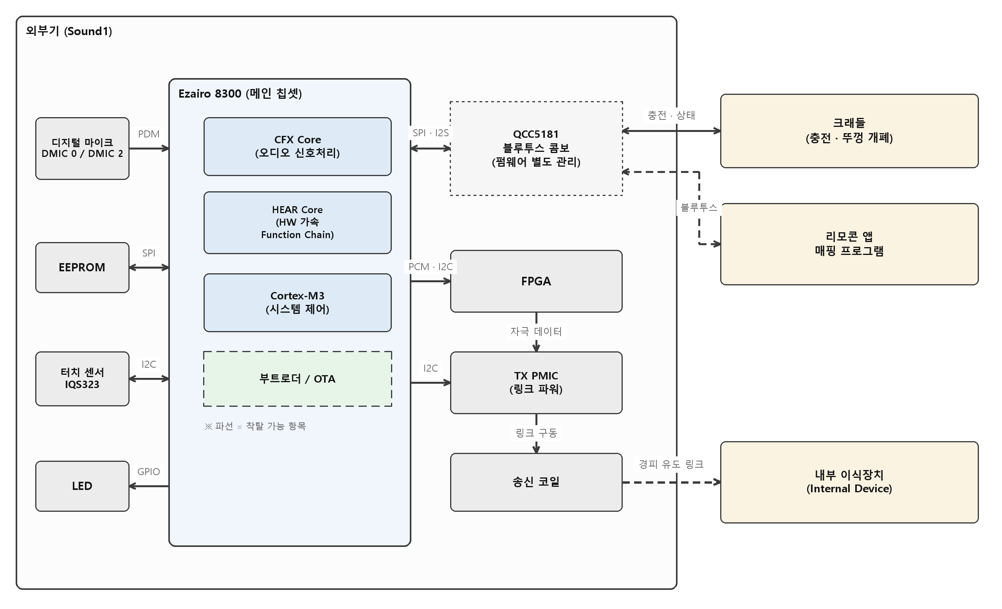
< 그림 1. 인공와우 시스템 블록도 >
3. 프로세서 간 제어 인터페이스
각 프로세서의 소프트웨어는 아래 <그림 2.>의 구조로 나뉘며, 경계에서 아래 표의 데이터를 주고받는다. 각 프로세서 내부의 유닛 설계는 이어지는 장에서 기술한다.
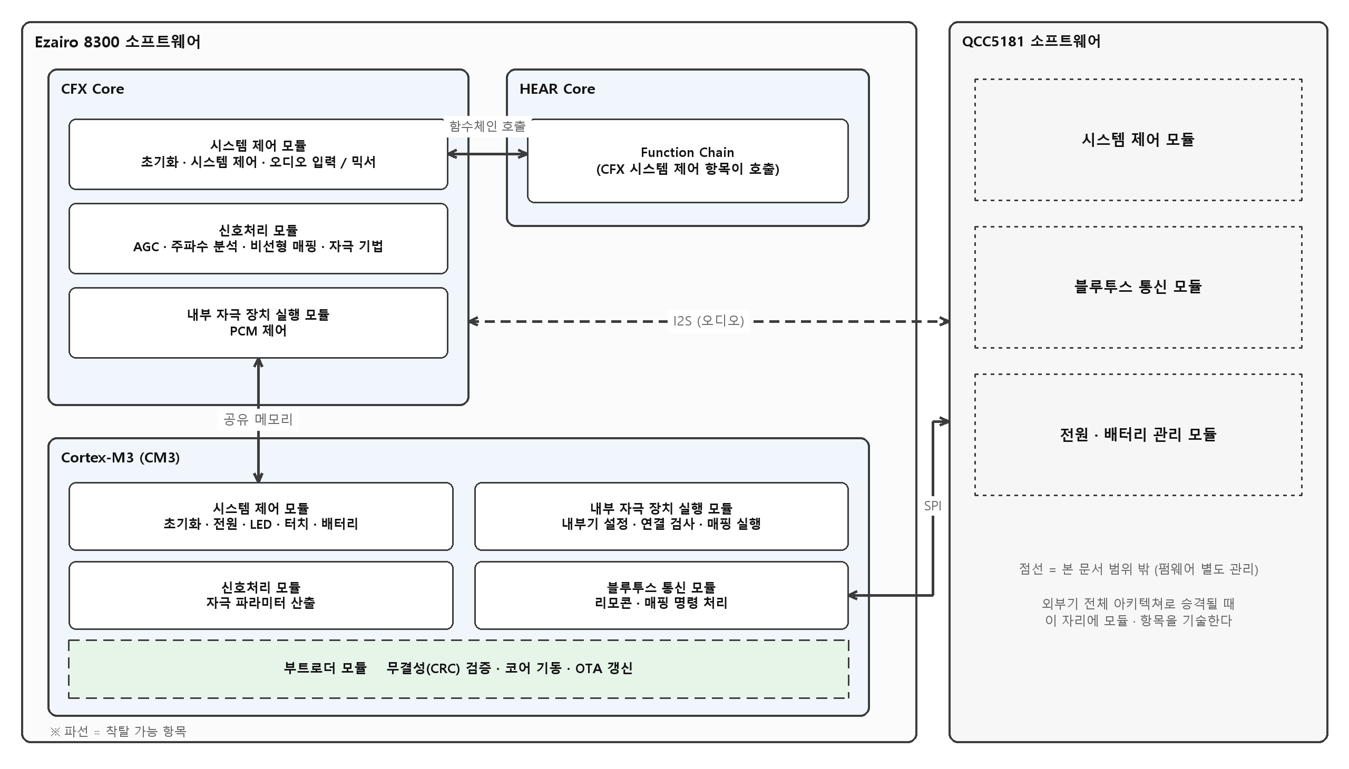
< 그림 2. 소프트웨어 아키텍쳐 블록도 >
경계 | 매체 | 주고받는 내용
CFX Core <-> Cortex-M3 | 공유 메모리 | 오디오 입력 최대값, 자극 파라미터, 매핑 데이터, 시스템 상태 및 제어 요청
CFX Core -> HEAR Core | Function Chain | 신호처리 가속 연산 요청 및 결과
Cortex-M3 <-> 블루투스 콤보 칩셋 | SPI | 리모콘 및 매핑 명령과 응답, 배터리 잔량, 충전기 연결 상태, 크래들 뚜껑 상태, 갱신 이미지
CFX Core <-> 블루투스 콤보 칩셋 | I2S | 오디오 스트림
CFX Core -> FPGA | PCM | 자극 비트스트림
Cortex-M3 -> FPGA | I2C | 자극 출력 설정
Cortex-M3 -> TX PMIC | I2C | 경피 유도 링크 전력 설정
Cortex-M3 <-> 터치 센서 | I2C | 터치 센서 설정 및 검출 상태
Cortex-M3 <-> EEPROM | SPI | 맵 데이터 및 설정 값

4. CFX Core 소프트웨어 상세 설계
CFX Core 는 오디오 입력부터 자극 데이터 생성까지의 실시간 신호처리를 담당한다. 하드웨어 브링업과 코어 기동은 부트로더가 수행하므로, CFX Core 의 초기화는 오디오 경로와 인터페이스 설정부터 시작한다.
4.1. System Control Module
4.1.1. SI-ID-CFX-001, 시스템 초기화 항목
CFX 코어와 오디오 입출력 하드웨어를 정상 동작이 가능한 상태로 만든다. DIO 설정, 동작 클럭 설정, 메모리 배치와 코어 기동은 부트로더가 이미 수행한 뒤이므로, 본 항목은 오디오 경로와 인터페이스 설정부터 시작한다. 초기화가 끝나기 전에 자극 비트스트림이 나가면 내부 이식장치가 의도하지 않은 자극을 만들 수 있으므로, 출력을 활성화하는 유닛은 반드시 설정을 마친 뒤에 배치한다.
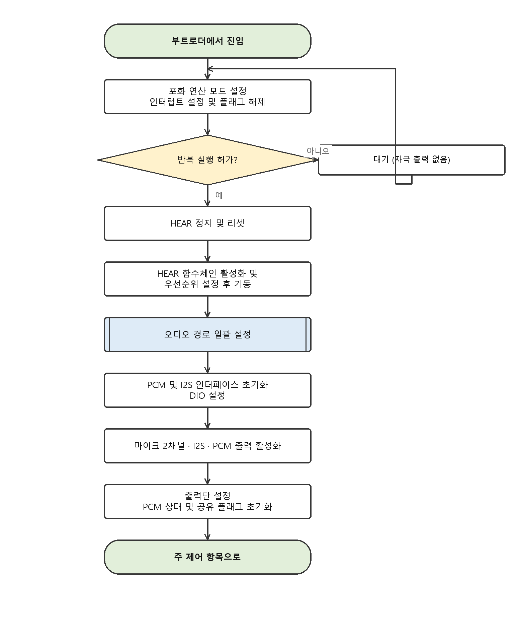
< 그림 3. CFX 시스템 초기화 항목 >
4.1.1.1. SU-ID-CFX-001, 인터럽트 설정 유닛
입력 파라미터 : 동작 모드 (정상 / 대기)
반환 파라미터 : 없음
수정 파라미터 : 인터럽트 허가 레지스터, 인터럽트 벡터
목적 :
- 동작 모드에 따라 받아야 할 인터럽트만 열어, 필요 없는 인터럽트로 처리 주기가 흔들리지 않게 한다.
기능 및 동작 :
- 전달받은 동작 모드 값으로 분기한다. 모드는 정상과 대기 두 가지다.
- 정상 모드에서는 마이크 두 채널의 입력 완료, PCM 출력 완료, DAC 출력 완료, HEAR 함수체인 완료 인터럽트를 허가하고 각각의 서비스 루틴 주소를 벡터에 등록한다.
- 대기 모드에서는 위 인터럽트를 모두 차단하고 기상에 필요한 인터럽트만 남긴다.
- 설정을 바꾸기 전에 인터럽트 허가를 잠시 내리고, 설정이 끝난 뒤 다시 올린다.
설계 근거 :
- 정상 모드와 대기 모드는 열어야 할 인터럽트가 완전히 다르다. 두 벌의 설정 코드를 따로 두면 한쪽만 고쳐지는 실수가 생기므로, 모드를 인자로 받는 하나의 유닛으로 둔다.
예외 및 제약 :
- 정의되지 않은 모드 값이 들어오면 어떤 인터럽트도 허가하지 않는다. 잘못된 설정으로 자극이 나가는 것보다 아무것도 하지 않는 편이 안전하다.
4.1.1.2. SU-ID-CFX-002, 인터럽트 플래그 일괄 해제 유닛
입력 파라미터 : 없음
반환 파라미터 : 없음
수정 파라미터 : 인터럽트 발생 플래그 집합
목적 :
- 설정을 바꾸기 직전까지 쌓인 과거 이벤트를 지워, 바뀐 설정에서 첫 처리가 잘못된 입력으로 시작하지 않게 한다.
기능 및 동작 :
- 소프트웨어가 관리하는 인터럽트 발생 플래그 구조체의 모든 항목을 0 으로 만든다.
- 대상은 마이크 0, 마이크 1, PCM 출력, DAC 출력, 함수체인 완료, 기상 플래그다.
설계 근거 :
- 인터럽트 설정을 바꾸면 직전 모드에서 발생한 플래그가 남는다. 이를 지우지 않으면 주 제어의 입력 동기 판정이 «이미 도착했다» 로 잘못 판단하여, 실제로는 없는 오디오 블록을 처리하게 된다.
4.1.1.3. SU-ID-CFX-003, 반복 실행 허가 확인 유닛
입력 파라미터 : 없음
반환 파라미터 : 없음
수정 파라미터 : 없음
목적 :
- Cortex-M3 의 초기화가 끝나기 전에 CFX 가 먼저 동작하여 준비되지 않은 공유 메모리를 읽는 것을 막는다.
기능 및 동작 :
- 공유 메모리의 반복 실행 허가 값을 읽어 1 인지 확인한다.
- 1 이 아니면 정상 동작으로 진입하지 않고, 최적화로 제거되지 않는 무동작 명령을 수행한 뒤 다시 확인한다.
- 1 이 되면 정상 동작 항목으로 진입한다.
설계 근거 :
- 두 코어는 서로의 진행 상황을 알 수 없다. Cortex-M3 가 맵 데이터와 자극 파라미터를 공유 메모리에 채우기 전에 CFX 가 그 값을 읽으면 0 으로 자극을 만들게 되므로, 허가 표시를 기다리는 관문을 둔다.
예외 및 제약 :
- 대기 중에는 자극 출력을 생성하지 않는다. 이 구간에서 PCM 출력이 활성화되어 있으면 안 된다.
4.1.1.4. SU-ID-CFX-004, HEAR 정지 및 리셋 유닛
입력 파라미터 : 없음
반환 파라미터 : 없음
수정 파라미터 : HEAR 코어 상태
목적 :
- 함수체인을 설정하기 전에 하드웨어 가속기를 알려진 초기 상태로 되돌린다.
기능 및 동작 :
- HEAR 코어에 정지를 지시한다.
- 이어서 리셋을 지시하여 내부 상태와 진행 중이던 연산을 모두 버린다.
- 리셋 지시가 반영될 때까지 무동작 명령으로 짧게 대기한다.
설계 근거 :
- 저전력에서 복귀한 경우 HEAR 에 직전 동작의 상태가 남아 있을 수 있다. 정지 없이 설정을 바꾸면 진행 중이던 연산이 새 설정으로 이어져 결과가 오염된다.
4.1.1.5. SU-ID-CFX-005, HEAR 함수체인 활성화 유닛
입력 파라미터 : 없음
반환 파라미터 : 없음
수정 파라미터 : 함수체인 활성화 레지스터, 함수체인 우선순위 레지스터
목적 :
- CFX 가 호출할 하드웨어 연산 묶음을 사용 가능한 상태로 등록한다.
기능 및 동작 :
- 사용할 함수체인의 활성화 비트를 설정한다. 활성화 대상은 두 개다.
- 첫째는 자동 이득 제어 전처리 체인으로, 믹서 출력의 절대값과 그 최대값을 구한다.
- 둘째는 주파수 변환 체인으로, 창 함수 적용과 주파수 변환, 크기 계산을 수행한다.
- 두 체인의 실행 우선순위를 같은 값으로 설정한다.
설계 근거 :
- 두 체인은 같은 처리 주기 안에서 순서대로 호출되며 동시에 실행되지 않는다. 따라서 우선순위를 다르게 둘 이유가 없고, 같은 값으로 두어 예측 가능하게 한다.
4.1.1.6. SU-ID-CFX-006, HEAR 기동 유닛
입력 파라미터 : 없음
반환 파라미터 : 없음
수정 파라미터 : HEAR 코어 상태
목적 :
- 설정이 끝난 하드웨어 가속기를 실행 상태로 만들어 함수체인 호출을 받을 수 있게 한다.
기능 및 동작 :
- HEAR 코어에 시작을 지시한다.
- 이 시점 이후 CFX 에서의 함수체인 호출이 유효하다.
예외 및 제약 :
- 활성화와 우선순위 설정을 마치기 전에 기동하면 설정되지 않은 체인이 실행될 수 있다. 반드시 설정 유닛 뒤에 배치한다.
4.1.1.7. SU-ID-CFX-007, 오디오 경로 설정 유닛
입력 파라미터 : 없음
반환 파라미터 : 없음
수정 파라미터 : ADC 설정, 디지털 마이크 인터페이스 설정, FIFO 설정, IOC 설정
참조 : U11, M3
목적 :
- 마이크에서 들어온 소리가 신호처리 입력까지 도달하도록 하드웨어 경로를 한 번에 배선한다.
기능 및 동작 :
- 디지털 마이크 두 채널을 각각의 ADC 입력에 연결한다. 채널 0 은 메인 칩셋 쪽 마이크, 채널 2 는 블루투스 콤보 칩셋 쪽 마이크다.
- 각 채널의 표본화 주파수와 데시메이션 조건을 설정한다.
- 각 채널의 수신 데이터가 쌓일 FIFO 를 지정하고 블록 크기를 16 표본으로 맞춘다.
- 입출력 연결부에 각 FIFO 를 어느 입력에 물릴지 설정한다.
- 두 마이크의 표본화 위상을 맞추기 위한 하드웨어 지연 값을 설정한다.
설계 근거 :
- 경로 설정은 ADC, 마이크 인터페이스, FIFO, 입출력 연결부가 서로 맞물려야 성립한다. 한 곳만 바뀌어도 데이터가 엉뚱한 FIFO 로 들어가므로, 흩어 두지 않고 한 유닛에 모은다.
- 마이크 개수를 바꿀 때도 이 유닛을 다시 호출하여 전체를 일관되게 다시 세운다.
예외 및 제약 :
- 두 마이크의 캡처 엣지 설정은 각 마이크의 채널 선택 배선과 짝이 맞아야 한다. 짝이 어긋나면 한쪽 마이크가 유효하지 않은 구간을 읽어 데이터가 손상된다.
4.1.1.8. SU-ID-CFX-008, PCM 인터페이스 초기화 유닛
입력 파라미터 : PCM 클럭 DIO 번호, 프레임 DIO 번호, 데이터 출력 DIO 번호
반환 파라미터 : 없음
수정 파라미터 : PCM 인터페이스 설정, 해당 DIO 설정
목적 :
- 내부 이식장치로 자극 비트스트림을 내보낼 출력 인터페이스를 준비한다.
기능 및 동작 :
- 전달받은 세 개의 DIO 번호로 클럭, 프레임, 데이터 신호를 배선한다.
- 전송 속도와 프레임 길이를 내부 이식장치가 기대하는 값으로 설정한다.
- 출력 버퍼를 0 으로 채워 초기 상태에서 임의의 값이 나가지 않게 한다.
- 설정만 수행하고 전송은 시작하지 않는다.
설계 근거 :
- 초기화와 활성화를 나눈 이유는, 설정이 끝나도 다른 준비가 덜 되었으면 출력을 시작하지 않아야 하기 때문이다. 활성화는 별도 유닛이 담당한다.
4.1.1.9. SU-ID-CFX-009, PCM DIO 설정 유닛
입력 파라미터 : PCM 블록 지정, 슬레이브 여부, 공통 DIO 설정, 클럭 DIO 번호, 프레임 DIO 번호, 데이터 출력 DIO 번호, 클럭 소스
반환 파라미터 : 없음
수정 파라미터 : DIO 설정 레지스터, PCM 신호원 설정
목적 :
- PCM 신호선을 올바른 방향과 구동 세기로 세워 내부기와의 전송이 성립하게 한다.
기능 및 동작 :
- 전달받은 각 DIO 번호에 공통 설정 값을 적용한다. 방향, 구동 세기, 풀 저항 설정이 포함된다.
- 클럭과 프레임은 출력, 데이터는 지정된 방향으로 설정한다.
- 전달받은 클럭 소스를 선택하여 전송 속도를 확정한다.
- 슬레이브 여부에 따라 클럭을 스스로 만들지 외부에서 받을지 결정한다.
예외 및 제약 :
- DIO 설정이 잘못되면 신호선이 뜬 상태로 남아 내부 이식장치가 잡음을 명령으로 해석할 수 있다. 사용하지 않는 신호선은 고정 레벨로 두어야 한다.
4.1.1.10. SU-ID-CFX-010, I2S 인터페이스 초기화 유닛
입력 파라미터 : I2S 클럭 DIO 번호, 프레임 DIO 번호, 데이터 입력 DIO 번호, 플래그 DIO 번호
반환 파라미터 : 없음
수정 파라미터 : I2S 인터페이스 설정, 해당 DIO 설정
목적 :
- 블루투스 콤보 칩셋이 보내는 외부 오디오를 받을 입력 인터페이스를 준비한다.
기능 및 동작 :
- 전달받은 DIO 번호로 클럭, 프레임, 데이터 신호를 배선한다.
- 플래그 신호선을 입력으로 설정한다. 이 신호는 상대 칩셋이 실제로 오디오를 보내는 중인지 알려준다.
- 수신 FIFO 와 입력 버퍼를 지정하고 블록 크기를 마이크 경로와 같은 16 표본으로 맞춘다.
- 입력 버퍼 인덱스와 스트리밍 상태를 초기값으로 둔다.
설계 근거 :
- 클럭과 프레임 신호는 상대 칩셋이 전송을 하지 않아도 계속 움직일 수 있다. 따라서 신호선만으로는 «지금 소리가 들어오는 중인가» 를 알 수 없어, 별도의 플래그 신호를 판정 근거로 삼는다.
예외 및 제약 :
- 마이크 경로와 블록 크기가 다르면 두 입력을 같은 주기에 합성할 수 없다. 반드시 같은 표본 수로 맞춘다.
4.1.1.11. SU-ID-CFX-011, 2채널 마이크 활성화 유닛
입력 파라미터 : 없음
반환 파라미터 : 없음
수정 파라미터 : 디지털 마이크 활성화 상태, 사용 개수 상태
참조 : U10
목적 :
- 지향성을 형성할 수 있도록 두 마이크를 모두 켠 상태로 기동을 시작한다.
기능 및 동작 :
- 두 마이크 채널의 인터페이스를 모두 활성화한다.
- 오디오 경로 설정 유닛을 호출하여 2채널 구성에 맞게 경로를 다시 세운다.
- 사용 개수 상태를 2 로 기록한다.
설계 근거 :
- 초기 상태를 2채널로 두는 이유는, 외부 오디오 입력이 언제 들어올지 알 수 없는 반면 마이크는 항상 유효하기 때문이다. 외부 입력이 시작되면 그때 1채널로 줄인다.
4.1.1.12. SU-ID-CFX-012, I2S 입력 활성화 유닛
입력 파라미터 : 없음
반환 파라미터 : 없음
수정 파라미터 : I2S 인터페이스 활성화 상태
목적 :
- 외부 오디오 수신을 시작하여 블루투스 콤보 칩셋이 보내는 소리를 받을 수 있게 한다.
기능 및 동작 :
- I2S 수신을 활성화하고 수신 완료 인터럽트를 허가한다.
- 입력 버퍼와 인덱스를 초기화한다.
예외 및 제약 :
- 활성화 직후에는 상대 칩셋이 아직 전송을 시작하지 않았을 수 있다. 이 구간에서 수신 버퍼를 그대로 쓰면 0 이 아닌 임의 값이 소리로 나갈 수 있으므로, 플래그 신호가 활성이 될 때까지 입력으로 취급하지 않는다.
4.1.1.13. SU-ID-CFX-013, PCM 출력 활성화 유닛
입력 파라미터 : 없음
반환 파라미터 : 없음
수정 파라미터 : PCM 인터페이스 활성화 상태
목적 :
- 자극 비트스트림 송출을 시작한다. 초기화 순서에서 가장 마지막에 배치되는 출력 관문이다.
기능 및 동작 :
- PCM 전송을 활성화하고 전송 완료 인터럽트를 허가한다.
- 이 시점부터 매 주기 PCM 출력 버퍼의 내용이 내부 이식장치로 나간다.
설계 근거 :
- 이 유닛이 실행되기 전까지는 어떤 경우에도 자극이 나가지 않는다. 그래서 초기화 순서에서 마이크, 외부 오디오 입력 다음, 즉 마지막에 둔다.
예외 및 제약 :
- 활성화 직전에 PCM 출력 버퍼가 정해진 초기 상태여야 한다. 그렇지 않으면 첫 프레임이 중간부터 나가 내부기가 해석하지 못한다.
4.1.1.14. SU-ID-CFX-014, 출력단 설정 유닛
입력 파라미터 : 없음
반환 파라미터 : 없음
수정 파라미터 : DAC 이득 설정, 출력 드라이버 제어 설정
목적 :
- 오디오 경로를 귀로 들어 확인할 수 있는 점검용 출력을 준비한다.
기능 및 동작 :
- DAC 출력 이득을 규정된 배율로 설정한다.
- 사용하는 출력 드라이버만 활성화하고 나머지는 끈다.
설계 근거 :
- 이 경로는 자극 출력과 무관한 점검용이다. 신호처리 단계별 결과를 소리로 뽑아 개발 중 확인하는 데 사용하며, 제품 동작에는 영향을 주지 않는다.
4.1.1.15. SU-ID-CFX-015, PCM 상태 초기화 유닛
입력 파라미터 : 없음
반환 파라미터 : 없음
수정 파라미터 : PCM 프리앰블 상태
목적 :
- 자극 프레임이 반드시 시작 지점부터 나가도록 출력 상태 기계를 원점으로 되돌린다.
기능 및 동작 :
- 프리앰블 진행 상태를 시작 값으로 되돌린다.
- 다음 출력부터 프리앰블을 처음부터 만들어 내보낸다.
설계 근거 :
- 내부 이식장치는 프리앰블로 프레임의 시작을 인식한다. 중간 상태에서 출력이 시작되면 내부기가 프레임 경계를 잡지 못해 명령을 해석하지 못한다.
4.1.1.16. SU-ID-CFX-016, PCM 명령 경쟁 방지 플래그 초기화 유닛
입력 파라미터 : 없음
반환 파라미터 : 없음
수정 파라미터 : 공유 메모리의 특정 명령 읽기 플래그 및 인덱스
목적 :
- 두 코어가 같은 명령 버퍼를 동시에 건드려 명령이 반쯤 섞이는 것을 막는다.
기능 및 동작 :
- 공유 메모리의 특정 명령 읽기 상태 플래그를 0 으로 만든다.
- 읽기 진행 위치를 나타내는 인덱스를 0 으로 만든다.
설계 근거 :
- Cortex-M3 는 명령 버퍼에 쓰고 CFX 는 읽는다. 읽는 중임을 나타내는 플래그가 남아 있으면 Cortex-M3 가 쓰기를 미루거나, 반대로 플래그가 지워져 있으면 읽는 도중에 덮어쓴다. 기동 시점에 양쪽을 같은 값으로 맞춘다.
4.1.1.17. SU-ID-CFX-017, 포화 연산 모드 설정 유닛
입력 파라미터 : 없음
반환 파라미터 : 없음
수정 파라미터 : CFX 상태 레지스터의 포화 비트
목적 :
- 연산 결과가 표현 범위를 넘을 때 소리의 부호가 뒤집히는 왜곡을 막는다.
기능 및 동작 :
- CFX 상태 레지스터의 포화 비트를 1 로 설정한다.
- 이후 모든 연산은 범위를 넘으면 순환하지 않고 최대값 또는 최소값에 고정된다.
설계 근거 :
- 순환 방식에서는 큰 양수가 갑자기 큰 음수가 된다. 오디오에서는 이것이 파형이 뒤집히는 심한 잡음으로 들린다. 포화 방식은 파형이 잘릴 뿐이라 훨씬 낫다.
예외 및 제약 :
- 이 설정은 다른 어떤 연산보다 먼저 이루어져야 한다. 기동 직후 첫 유닛으로 배치한다.
4.1.2. SI-ID-CFX-002, 주 제어 항목
정상 동작 중 반복 실행되는 항목이다. 오디오 한 블록은 16 표본이며 표본화 주파수가 16 kHz 이므로 한 블록은 1 ms 에 해당한다. 이 항목은 한 블록 분량의 입력이 모두 도착한 시점을 동기 기준으로 삼아 처리를 시작하고, 저전력 진입 명령이 올 때까지 반복한다. 처리가 한 블록 시간을 넘기면 다음 블록이 유실되므로, 각 유닛은 블록 시간 안에 끝나야 한다.
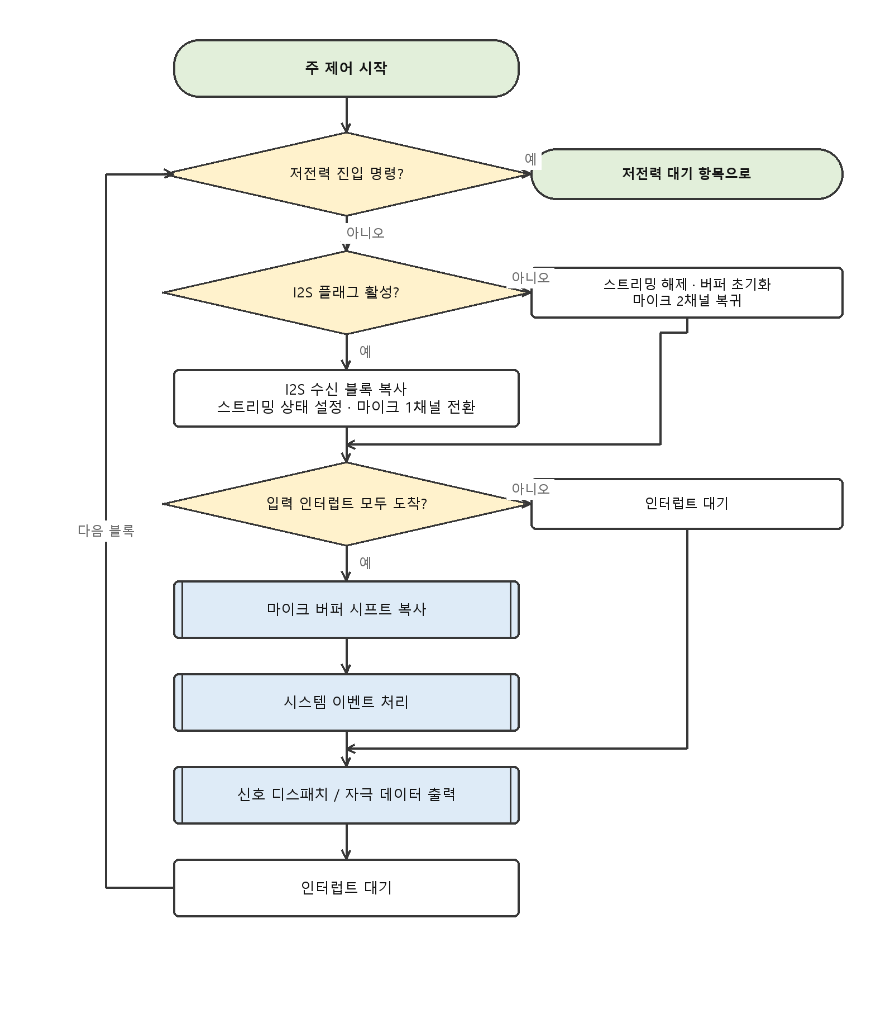
< 그림 4. CFX 주 제어 항목 >
4.1.2.1. SU-ID-CFX-018, I2S 입력 유효성 확인 유닛
입력 파라미터 : 없음
반환 파라미터 : 없음
수정 파라미터 : I2S 스트리밍 상태, I2S 버퍼 인덱스
목적 :
- 외부 오디오가 실제로 들어오는 중인지 판정하여, 들어오지 않을 때 빈 버퍼를 소리로 처리하지 않게 한다.
기능 및 동작 :
- I2S 플래그 신호선의 레벨을 읽어 활성 상태인지 확인한다.
- 활성이면 입력이 있는 것으로 보고 이후의 수신 처리를 진행한다.
- 활성이 아니면 인터럽트 발생 플래그를 지우고, 스트리밍 상태를 해제로 기록한다.
- 이어서 입력 버퍼 인덱스와 출력 버퍼 인덱스를 모두 0 으로 되돌린다.
설계 근거 :
- 수신 인터럽트만으로는 판정할 수 없다. 상대 칩셋이 전송을 멈춰도 클럭이 계속 움직이면 인터럽트가 계속 발생할 수 있기 때문이다. 플래그 신호를 별도 근거로 쓴다.
- 인덱스를 되돌리는 이유는, 다시 입력이 시작될 때 직전에 남은 위치에서 이어받으면 과거 블록이 섞여 나가기 때문이다.
4.1.2.2. SU-ID-CFX-019, I2S 입력 버퍼 복사 유닛
입력 파라미터 : 없음
반환 파라미터 : 없음
수정 파라미터 : I2S 입력 버퍼, 입력 버퍼 인덱스, I2S 인터럽트 플래그
목적 :
- 수신 FIFO 의 한 블록을 소프트웨어 버퍼로 옮겨, 다음 블록이 도착하기 전에 FIFO 를 비운다.
기능 및 동작 :
- I2S 인터럽트 발생 플래그가 1 인지 확인한다. 1 이 아니면 아무것도 하지 않는다.
- 플래그를 0 으로 먼저 지운다.
- 수신 FIFO 의 16 표본을 현재 입력 버퍼 위치로 복사한다.
- 복사가 끝나면 입력 버퍼 인덱스를 다른 쪽으로 교대한다. 버퍼는 두 벌을 번갈아 쓴다.
- 스트리밍 상태를 활성으로 기록한다.
설계 근거 :
- 버퍼를 두 벌 두고 교대하는 이유는, 신호처리가 한 블록을 쓰는 동안 다음 블록이 도착하기 때문이다. 한 벌만 쓰면 읽는 도중에 덮어써진다.
- 플래그를 복사 전에 지우는 이유는, 복사 도중 새 인터럽트가 발생했을 때 그 사실을 놓치지 않기 위해서다.
4.1.2.3. SU-ID-CFX-020, I2S 스트리밍 상태 설정 유닛
입력 파라미터 : 스트리밍 상태 값
반환 파라미터 : 없음
수정 파라미터 : I2S 스트리밍 상태
참조 : U6
목적 :
- 외부 오디오 입력 여부를 한 곳에 기록하여, 마이크 개수 전환과 믹싱 경로 선택이 같은 값을 보게 한다.
기능 및 동작 :
- 전달받은 상태 값을 내부 상태 변수에 기록한다. 값은 활성과 비활성 두 가지다.
설계 근거 :
- 입력 여부를 판정하는 곳과 사용하는 곳이 떨어져 있다. 각자 따로 판정하면 같은 주기 안에서 서로 다른 결론을 내릴 수 있으므로, 한 번 판정하여 기록해 둔다.
4.1.2.4. SU-ID-CFX-021, I2S 스트리밍 상태 읽기 유닛
입력 파라미터 : 없음
반환 파라미터 : 스트리밍 여부
수정 파라미터 : 없음
참조 : U6
목적 :
- 기록된 외부 오디오 입력 여부를 다른 유닛이 참조할 수 있게 한다.
기능 및 동작 :
- 내부 상태 변수를 읽어 활성 여부를 반환한다.
4.1.2.5. SU-ID-CFX-022, 마이크 사용 개수 전환 유닛
입력 파라미터 : 없음
반환 파라미터 : 없음
수정 파라미터 : 디지털 마이크 활성화 상태, 사용 개수 상태
참조 : U10
목적 :
- 외부 오디오가 들어오는 동안 마이크를 1채널로 줄여, 두 입력을 합성할 때 경로를 단순하게 유지한다.
기능 및 동작 :
- 현재 스트리밍 상태와 사용 개수 상태를 함께 확인한다.
- 스트리밍 중이고 마이크가 2채널이면 1채널로 전환한다.
- 스트리밍이 아니고 마이크가 1채널이면 2채널로 되돌린다.
- 전환할 때마다 오디오 경로 설정 유닛을 호출하여 하드웨어를 다시 세운다.
설계 근거 :
- 외부 오디오와 마이크 지향성을 동시에 쓰지 않는다. 지향성은 두 마이크의 시간차로 만들어지는데, 여기에 외부 오디오를 더하면 시간차가 흐트러져 지향 축이 무너진다.
- 현재 상태를 함께 확인하는 이유는, 이미 그 상태이면 경로를 다시 세우지 않기 위해서다. 매 주기 하드웨어를 다시 설정하면 그 사이 표본이 유실된다.
4.1.2.6. SU-ID-CFX-023, 입력 동기 판정 유닛
입력 파라미터 : 없음
반환 파라미터 : 없음
수정 파라미터 : 인터럽트 발생 플래그 집합, PCM 출력 모드 사본
목적 :
- 한 블록 분량의 입력이 모두 갖추어진 시점에만 처리를 시작하여, 채널 간 블록 경계가 어긋난 채 합성되는 것을 막는다.
기능 및 동작 :
- PCM 출력, 마이크 채널 0, 마이크 채널 1, DAC 출력 네 가지 인터럽트 플래그가 모두 1 인지 확인한다.
- 하나라도 0 이면 처리를 시작하지 않고 인터럽트 대기로 넘어간다.
- 모두 1 이면 네 플래그를 모두 0 으로 지운 뒤 처리를 시작한다.
- 처리 시작 시점에 공유 메모리의 PCM 출력 모드를 지역 사본으로 읽어 둔다.
설계 근거 :
- 두 마이크는 서로 다른 FIFO 를 쓰므로 완료 시점이 완전히 같지 않다. 한쪽만 도착한 상태에서 합성하면 서로 다른 시각의 표본이 더해져 지향성이 깨진다.
- 출력 모드를 사본으로 읽는 이유는, 처리 도중 Cortex-M3 가 모드를 바꾸면 같은 블록 안에서 앞부분과 뒷부분이 다른 모드로 만들어지기 때문이다.
예외 및 제약 :
- 네 플래그를 지우는 시점이 처리 시작 전이어야 한다. 처리 후에 지우면 처리 도중 도착한 다음 블록의 플래그까지 함께 지워져 한 블록이 통째로 유실된다.
4.1.2.7. SU-ID-CFX-024, 마이크 버퍼 시프트 복사 유닛
입력 파라미터 : 없음
반환 파라미터 : 없음
수정 파라미터 : 마이크 입력 링버퍼
참조 : U9, M4
목적 :
- 지향성 형성에 필요한 직전 블록을 보존하면서 새 블록을 받아, 블록 경계에서도 시간차 합성이 끊기지 않게 한다.
기능 및 동작 :
- 두 마이크 각각에 대해 다음을 수행한다.
- 먼저 현재 보관 중인 블록을 한 칸 뒤로 민다. 최신 블록이 직전 블록 자리로 옮겨진다.
- 이어서 수신 FIFO 의 16 표본을 최신 블록 자리에 복사한다.
- 결과적으로 최신 블록과 직전 블록 두 벌이 항상 유지된다.
설계 근거 :
- 지향성은 한쪽 채널을 한 표본 지연시켜 더하는 방식으로 만든다. 블록의 마지막 표본을 처리할 때 지연 채널의 «다음» 표본이 필요한데, 그것은 이번 블록에 없다. 그래서 직전 블록을 남겨 두고 그 첫 표본을 쓴다.
예외 및 제약 :
- 미는 동작과 복사 동작의 순서가 바뀌면 최신 블록이 직전 블록을 덮어써 같은 데이터가 두 벌 남는다. 반드시 민 뒤에 복사한다.
4.1.2.8. SU-ID-CFX-025, 자극 데이터 출력 유닛
입력 파라미터 : 없음
반환 파라미터 : 없음
수정 파라미터 : PCM 출력 버퍼
목적 :
- 현재 출력 모드에 해당하는 비트스트림을 만들어 내부 이식장치로 내보낸다.
기능 및 동작 :
- 지역 사본으로 읽어 둔 PCM 출력 모드를 확인한다.
- 모드에 대응하는 비트스트림 생성 유닛을 호출한다.
- 생성된 결과를 PCM 출력 버퍼에 기록한다.
- 충전기가 연결된 상태이면 이 유닛을 호출하지 않는다.
설계 근거 :
- 충전 중에는 사용자가 제품을 착용하지 않으므로 자극을 만들 필요가 없고, 충전 전류가 흐르는 상태에서 링크를 구동하면 잡음이 섞일 수 있다.
4.1.2.9. SU-ID-CFX-026, 인터럽트 대기 유닛
입력 파라미터 : 없음
반환 파라미터 : 없음
수정 파라미터 : 없음
목적 :
- 처리할 일이 없는 동안 코어를 멈춰 소비 전력을 낮춘다.
기능 및 동작 :
- 인터럽트가 발생할 때까지 대기하는 명령을 수행한다.
- 인터럽트가 발생하면 서비스 루틴이 플래그를 세운 뒤 이 지점으로 돌아온다.
설계 근거 :
- 제품은 배터리로 동작한다. 한 블록 처리가 블록 시간보다 짧게 끝나면 남는 시간은 대기로 보내는 편이 유리하다.
4.1.3. SI-ID-CFX-003, 저전력 대기 항목
Cortex-M3 가 저전력 진입을 명령하면 오디오 입출력과 하드웨어 가속기를 모두 정지시키고 기상 인터럽트만 남긴 채 대기한다. 정지 순서가 중요하다. 자극을 만드는 쪽을 먼저 끄고 입력을 나중에 꺼야, 정지 과정에서 어중간한 데이터가 자극으로 나가지 않는다.
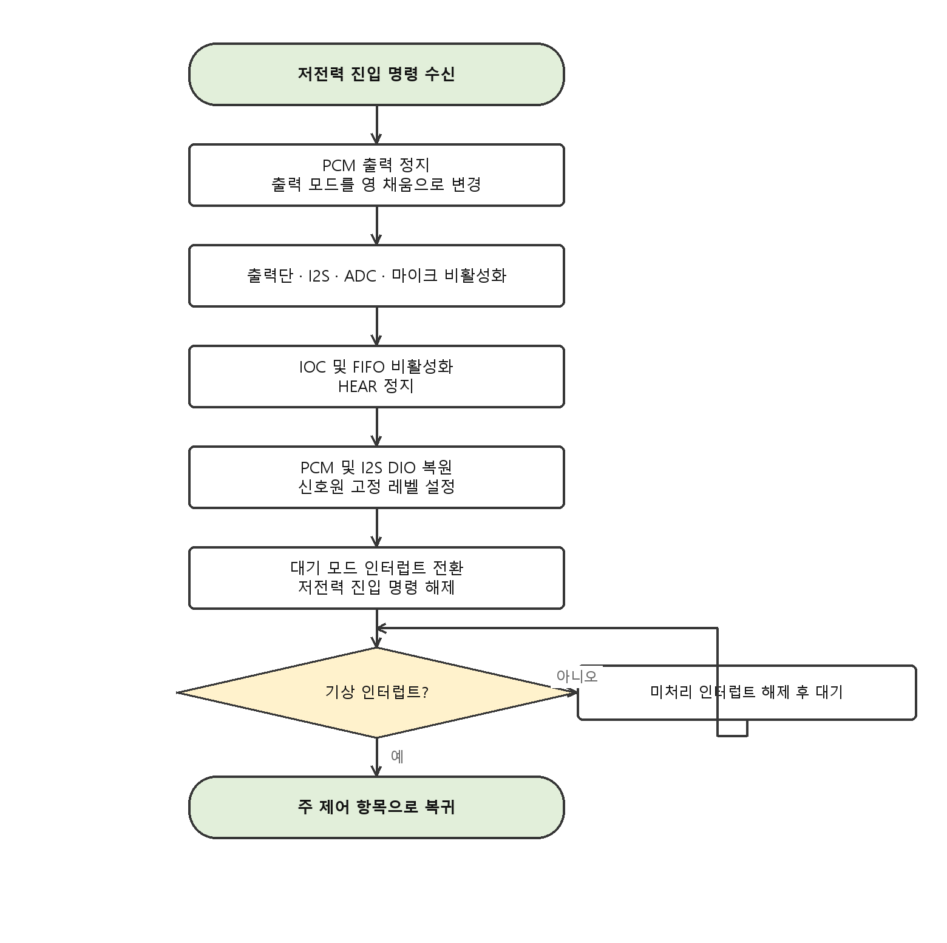
< 그림 5. CFX 저전력 대기 항목 >
4.1.3.1. SU-ID-CFX-027, PCM 출력 비활성화 유닛
입력 파라미터 : 없음
반환 파라미터 : 없음
수정 파라미터 : PCM 인터페이스 활성화 상태, PCM 출력 모드
목적 :
- 자극 송출을 가장 먼저 끊어, 이후 정지 과정에서 생기는 어떤 데이터도 내부기로 나가지 않게 한다.
기능 및 동작 :
- PCM 전송을 비활성화하고 전송 완료 인터럽트를 차단한다.
- 출력 모드를 영 채움 상태로 바꾼다.
설계 근거 :
- 종료 절차에서 가장 먼저 실행되어야 하는 유닛이다. 다른 것을 먼저 끄면 그 과정에서 만들어진 불완전한 데이터가 아직 활성인 PCM 으로 나갈 수 있다.
4.1.3.2. SU-ID-CFX-028, 출력단 비활성화 유닛
입력 파라미터 : 없음
반환 파라미터 : 없음
수정 파라미터 : 출력 드라이버 제어 설정
목적 :
- 점검용 오디오 출력을 정지시켜 대기 중 불필요한 전력 소모를 없앤다.
기능 및 동작 :
- DAC 출력 드라이버를 비활성화한다.
4.1.3.3. SU-ID-CFX-029, I2S 비활성화 유닛
입력 파라미터 : 없음
반환 파라미터 : 없음
수정 파라미터 : I2S 인터페이스 활성화 상태
목적 :
- 외부 오디오 수신을 정지시킨다.
기능 및 동작 :
- I2S 수신을 비활성화하고 수신 완료 인터럽트를 차단한다.
- 스트리밍 상태를 해제로 기록한다.
4.1.3.4. SU-ID-CFX-030, ADC 및 마이크 비활성화 유닛
입력 파라미터 : 없음
반환 파라미터 : 없음
수정 파라미터 : ADC 제어 설정, 디지털 마이크 활성화 상태
목적 :
- 마이크 입력 경로를 정지시켜 대기 중 소비 전력의 가장 큰 부분을 없앤다.
기능 및 동작 :
- 네 개의 ADC 를 비활성화한다. 이때 교정 절차는 수행하지 않는다.
- 디지털 마이크 인터페이스를 정지시키고 마이크 클럭 공급을 끊는다.
설계 근거 :
- 교정을 생략하는 이유는, 어차피 다음 기동에서 경로를 다시 설정하면서 교정하기 때문이다. 정지 시점의 교정은 시간만 쓰고 의미가 없다.
4.1.3.5. SU-ID-CFX-031, IOC 비활성화 유닛
입력 파라미터 : 없음
반환 파라미터 : 없음
수정 파라미터 : IOC 입력 / 출력 / PCM 설정
목적 :
- 입출력 연결부의 배선을 모두 끊어, 정지된 블록에 신호가 남아 흐르지 않게 한다.
기능 및 동작 :
- 오디오 입력 연결 설정을 해제한다.
- 출력 연결 설정을 해제한다.
- PCM 입력 연결 설정을 해제한다.
- I2S 가 사용하던 입력, 출력, PCM 연결 설정을 각각 해제한다.
4.1.3.6. SU-ID-CFX-032, FIFO 비활성화 유닛
입력 파라미터 : 없음
반환 파라미터 : 없음
수정 파라미터 : FIFO 설정
목적 :
- 사용 중이던 모든 버퍼를 정지시켜 대기 중 인터럽트가 발생하지 않게 한다.
기능 및 동작 :
- 마이크, I2S, PCM, DAC 가 사용하던 FIFO 를 모두 비활성화한다.
4.1.3.7. SU-ID-CFX-033, HEAR 정지 유닛
입력 파라미터 : 없음
반환 파라미터 : 없음
수정 파라미터 : HEAR 코어 상태
목적 :
- 하드웨어 가속기를 정지시켜 대기 중 연산이 진행되지 않게 한다.
기능 및 동작 :
- HEAR 코어에 정지를 지시한다.
4.1.3.8. SU-ID-CFX-034, 인터페이스 DIO 복원 유닛
입력 파라미터 : 없음
반환 파라미터 : 없음
수정 파라미터 : PCM 및 I2S 신호선의 DIO 설정, PCM 신호원 설정
목적 :
- 대기 중 신호선이 뜬 상태로 남아 상대 장치를 오동작시키는 것을 막는다.
기능 및 동작 :
- PCM 의 클럭, 프레임, 데이터 DIO 를 대기용 설정으로 되돌린다.
- I2S 의 클럭, 프레임, 데이터 DIO 도 같은 방식으로 되돌린다.
- PCM 신호원을 고정 레벨로 지정하여 신호선이 정해진 값을 유지하게 한다.
설계 근거 :
- 입출력을 비활성화하기만 하면 신호선이 어느 레벨도 아닌 상태가 된다. 이 상태에서는 외부 잡음이 상대 장치에 명령처럼 보일 수 있다.
4.1.3.9. SU-ID-CFX-035, 대기 모드 인터럽트 전환 유닛
입력 파라미터 : 없음
반환 파라미터 : 없음
수정 파라미터 : 인터럽트 허가 레지스터
목적 :
- 기상에 필요한 인터럽트만 남겨, 대기 중 불필요한 깨어남을 없앤다.
기능 및 동작 :
- 인터럽트 설정 유닛을 대기 모드로 호출한다.
설계 근거 :
- 정지된 블록의 인터럽트가 열려 있으면 잔여 이벤트로 코어가 깨어난다. 대기 전력이 목표치를 넘게 되는 흔한 원인이다.
4.1.3.10. SU-ID-CFX-036, 저전력 진입 명령 해제 유닛
입력 파라미터 : 없음
반환 파라미터 : 없음
수정 파라미터 : 공유 메모리의 저전력 진입 명령
목적 :
- 수행이 끝난 명령을 지워, Cortex-M3 가 진입 완료를 확인하고 다음 명령을 낼 수 있게 한다.
기능 및 동작 :
- 공유 메모리의 저전력 진입 명령 값을 0 으로 만든다.
설계 근거 :
- Cortex-M3 는 이 값이 0 이 되는 것으로 CFX 의 진입 완료를 판단한다. 양쪽이 같은 값을 완료 신호로 쓰기로 약속한 지점이다.
4.1.3.11. SU-ID-CFX-037, 기상 대기 유닛
입력 파라미터 : 없음
반환 파라미터 : 없음
수정 파라미터 : 없음
목적 :
- 기상 조건이 성립할 때까지 최소 전력으로 대기한다.
기능 및 동작 :
- 기상 플래그가 1 인지 확인한다. 1 이면 대기를 끝내고 주 제어로 복귀한다.
- 1 이 아니면 미처리 인터럽트를 모두 지운 뒤 인터럽트 대기 명령을 수행한다.
- 깨어나면 다시 플래그를 확인하는 것부터 반복한다.
설계 근거 :
- 미처리 인터럽트를 매번 지우는 이유는, 기상 조건이 아닌 잔여 인터럽트로 깨어난 경우 그것이 계속 남아 대기로 다시 들어가지 못하기 때문이다.
4.1.4. 시스템 이벤트 처리 항목
한 블록 처리마다 실행되어 내부기 연결 상태와 사용자 설정 변경을 확인하고, 변경이 있으면 해당 처리를 수행한다. 신호처리 계수는 계산 비용이 크므로 매 블록 다시 계산하지 않고, 설정이 실제로 바뀐 순간에만 다시 계산한다. 이 항목의 존재 이유가 그것이다.
4.1.4.1. SU-ID-CFX-038, 전원 모드 이벤트 처리 유닛
입력 파라미터 : 없음
반환 파라미터 : 없음
수정 파라미터 : 현재 내부기 번호 상태
목적 :
- 내부기 연결 여부를 먼저 가려, 연결되지 않은 상태에서 자극 관련 계산이 진행되지 않게 한다.
기능 및 동작 :
- 공유 메모리에서 연결된 내부기 번호를 읽는다.
- 번호가 0 이 아니면 연결된 것으로 보고 연결 상태 처리 유닛을 실행한다.
- 번호가 0 이면 해제 상태 처리 유닛을 실행한다.
설계 근거 :
- 내부기 번호는 등록된 장치에만 부여되므로 0 이 아니라는 것은 등록된 장치가 연결되었다는 뜻이다. 별도의 연결 플래그를 두지 않고 이 값을 판정 근거로 쓴다.
4.1.4.2. SU-ID-CFX-039, 내부기 연결 처리 유닛
입력 파라미터 : 없음
반환 파라미터 : 없음
수정 파라미터 : 매핑 데이터, 자극 파라미터, 신호처리 계수
목적 :
- 내부기가 연결된 동안 설정 변경을 감지하여 필요한 계수만 다시 계산한다.
기능 및 동작 :
- 직전 블록의 내부기 번호와 비교하여 새로 연결된 것인지 확인한다. 새로 연결되었으면 매핑 데이터를 전부 다시 복사하고 모든 계수를 다시 계산한다.
- 맵 번호가 바뀌었으면 맵 변경 이벤트 처리 유닛을 실행한다.
- Cortex-M3 가 자극 파라미터 계산 완료를 알렸으면 오디오 파라미터 계산 이벤트 처리 유닛을 실행한다.
- 자극 볼륨만 바뀌었으면 자극 볼륨 변경 이벤트 처리 유닛을 실행한다.
- 자극 볼륨과 오디오 볼륨이 함께 바뀌었으면 동시 변경 처리 유닛을 실행한다.
- 어느 것도 바뀌지 않았으면 아무것도 하지 않는다.
설계 근거 :
- 로그 매핑 계수 계산은 32 채널 각각에 대해 거듭제곱과 나눗셈을 수행하므로 한 블록 시간 안에 매번 넣기 어렵다. 변경 시점에만 계산하는 구조가 필요한 이유다.
4.1.4.3. SU-ID-CFX-040, 내부기 해제 처리 유닛
입력 파라미터 : 없음
반환 파라미터 : 없음
수정 파라미터 : 자극 파라미터, 신호처리 계수
목적 :
- 내부기가 없는 동안 자극이 생성되지 않는 상태를 유지한다.
기능 및 동작 :
- 직전 블록까지 연결되어 있었다면 해제로 전이하는 처리를 수행한다.
- 자극 관련 상태를 정리하여 다음 연결 시 새로 시작하게 한다.
- 계수 계산을 수행하지 않는다.
예외 및 제약 :
- 해제 상태에서 자극 데이터가 만들어지면 안 된다. 출력 모드가 영 채움 또는 대기 상태여야 하며, 그 판단은 Cortex-M3 가 한다.
4.1.4.4. SU-ID-CFX-041, 맵 변경 이벤트 처리 유닛
입력 파라미터 : 없음
반환 파라미터 : 없음
수정 파라미터 : 매핑 데이터, 전방 마이크 설정, 하드웨어 지연 설정, 신호처리 계수
참조 : U12, M3
목적 :
- 사용자가 프로그램을 바꾸면 그 맵에 맞는 자극 조건과 지향성 축을 다시 세운다.
기능 및 동작 :
- 공유 메모리에서 새 맵의 데이터를 복사한다.
- 복사한 데이터로 통과 대역 인덱스를 다시 읽고 로그 매핑 계수를 다시 계산한다.
- 맵에 기록된 수술 위치를 확인한다. 왼쪽 착용이면 채널 2 의 마이크를, 오른쪽 착용이면 채널 0 의 마이크를 전방으로 지정한다.
- 전방으로 지정된 채널에만 하드웨어 소수점 지연을 부여한다.
- 전방 마이크 지정은 현재 사용 중인 마이크 개수와 무관하게 항상 수행한다.
설계 근거 :
- 전방 마이크는 음원에 먼저 닿는 쪽이다. 좌우 착용에 따라 두 마이크의 물리적 앞뒤가 뒤바뀌므로, 수술 위치를 근거로 지연을 줄 채널을 정해야 지향 축이 앞을 향한다.
- 마이크 개수와 무관하게 지정하는 이유는, 1채널로 동작하다가 2채널로 돌아올 때 지정이 비어 있으면 그 순간 지향성이 형성되지 않기 때문이다.
4.1.4.5. SU-ID-CFX-042, 오디오 파라미터 계산 이벤트 처리 유닛
입력 파라미터 : 없음
반환 파라미터 : 없음
수정 파라미터 : 신호처리 계수
목적 :
- Cortex-M3 가 계산한 자극 레벨을 신호처리 계수에 반영한다.
기능 및 동작 :
- Cortex-M3 가 공유 메모리에 기록한 채널별 C 레벨과 T 레벨을 읽는다.
- 읽은 값으로 자극 최대 레벨을 갱신한다.
- 로그 매핑 계수를 다시 계산한다.
- 처리가 끝나면 계산 완료 표시를 지워 같은 이벤트가 반복 처리되지 않게 한다.
설계 근거 :
- 전류 크기를 자극 레벨로 바꾸는 계산은 Cortex-M3 가 담당한다. CFX 는 그 결과를 받아 신호처리에 쓰기만 한다. 역할을 나눈 이유는 CFX 의 처리 시간을 지키기 위해서다.
4.1.4.6. SU-ID-CFX-043, 자극 볼륨 변경 이벤트 처리 유닛
입력 파라미터 : 없음
반환 파라미터 : 없음
수정 파라미터 : 자극 최대 레벨, 로그 매핑 계수
목적 :
- 사용자가 자극 세기를 바꾸면 그 단계에 맞는 상한과 매핑 계수를 다시 세운다.
기능 및 동작 :
- 공유 메모리에서 현재 자극 볼륨 단계를 읽는다.
- 그 단계에 해당하는 비율로 채널별 자극 최대 레벨을 다시 계산한다.
- 갱신된 최대 레벨로 로그 매핑 계수를 다시 계산한다.
- 직전 볼륨 값을 현재 값으로 갱신하여 다음 블록에서 변경으로 감지되지 않게 한다.
4.1.4.7. SU-ID-CFX-044, 자극 및 오디오 볼륨 동시 변경 처리 유닛
입력 파라미터 : 없음
반환 파라미터 : 없음
수정 파라미터 : 자극 최대 레벨, 로그 매핑 계수
목적 :
- 두 볼륨이 같은 블록에서 함께 바뀐 경우 계수를 한 번만 계산하여 처리 시간을 지킨다.
기능 및 동작 :
- 현재 자극 볼륨 단계로 자극 최대 레벨을 다시 계산한다.
- 오디오 볼륨을 함께 반영하는 로그 매핑 계수 계산 유닛을 호출한다.
- 직전 자극 볼륨과 직전 오디오 볼륨을 모두 현재 값으로 갱신한다.
설계 근거 :
- 두 이벤트를 따로 처리하면 같은 블록에서 로그 매핑 계수를 두 번 계산하게 되어 한 블록 시간을 넘길 수 있다.
4.1.4.8. SU-ID-CFX-045, 매핑 데이터 복사 유닛
입력 파라미터 : 없음
반환 파라미터 : 없음
수정 파라미터 : 매핑 데이터 사본
목적 :
- 공유 메모리의 맵 데이터를 CFX 가 매 블록 빠르게 참조할 수 있는 형태로 옮긴다.
기능 및 동작 :
- 공유 메모리에서 다음 항목을 순서대로 복사한다.
- 자극 기법, 선행 펄스 위상, 자극 모드, 자극 펄스 폭, 분석 대역 수.
- 채널별 자극 전극 번호 배열과 기준 전극 번호 배열, 자극 순서 배열.
- 채널별 T 레벨 전류와 C 레벨 전류, 비선형 매핑의 입력 하한과 상한.
- 알림 자극에 사용할 채널 번호와 전류 크기.
- 맵 생성일자를 포함하여 복사한다.
설계 근거 :
- 공유 메모리는 두 코어가 함께 쓰는 영역이라 접근 비용이 크다. 매 블록 참조하는 값을 CFX 지역 메모리로 옮겨 두면 처리 시간이 안정된다.
4.1.4.9. SU-ID-CFX-046, 매핑 데이터 복사 유닛, 생성일자 제외
입력 파라미터 : 없음
반환 파라미터 : 없음
수정 파라미터 : 매핑 데이터 사본
목적 :
- 맵 생성일자를 남겨 둔 채 나머지만 갱신하여, 변경 감지가 다시 걸리지 않게 한다.
기능 및 동작 :
- 맵 생성일자를 제외한 나머지 항목을 매핑 데이터 복사 유닛과 같은 순서로 복사한다.
설계 근거 :
- 맵 변경 감지는 생성일자 비교로 이루어진다. 데이터를 갱신하면서 생성일자까지 복사하면 다음 블록에서 다시 바뀌었다고 판정되어 계수 계산이 반복된다.
4.1.5. 오디오 입력 및 믹서 항목
마이크와 외부 오디오로 들어온 신호를 신호처리 입력 한 갈래로 합성한다. 합성 방식은 사용 중인 입력 소스와 마이크 개수에 따라 달라지며, 어느 경우에도 출력의 크기 눈금은 같아야 한다. 눈금이 달라지면 같은 소리에 대해 자극 크기가 달라지기 때문이다.
4.1.5.1. SU-ID-CFX-047, 단일 버퍼 믹싱 유닛
입력 파라미터 : 입력 버퍼 주소
반환 파라미터 : 없음
수정 파라미터 : 믹서 출력 버퍼
참조 : U2, M1
목적 :
- 마이크 한 채널만 쓸 때의 합성 경로를 제공한다.
기능 및 동작 :
- 입력 버퍼의 16 표본을 순서대로 읽는다.
- 각 표본을 규정된 입력 시프트만큼 오른쪽으로 옮겨 신호처리 입력 눈금에 맞춘다.
- 결과를 믹서 출력 버퍼의 같은 위치에 기록한다.
설계 근거 :
- 시프트는 후단 연산이 넘치지 않도록 여유 자리를 확보하기 위한 것이다. 다른 믹싱 유닛도 최종적으로 같은 눈금이 되도록 맞춘다.
4.1.5.2. SU-ID-CFX-048, 독립 2버퍼 믹싱 유닛
입력 파라미터 : 입력 버퍼 1 주소, 입력 버퍼 2 주소
반환 파라미터 : 없음
수정 파라미터 : 믹서 출력 버퍼
참조 : U3, M1
목적 :
- 시간차가 필요 없는 두 입력을 단순히 더해 하나로 만든다.
기능 및 동작 :
- 두 입력 버퍼의 같은 위치 표본을 각각 입력 시프트만큼 옮긴다.
- 두 값을 더한 뒤 정규화 시프트를 적용한다.
- 결과를 믹서 출력 버퍼에 기록한다. 16 표본 전체에 대해 반복한다.
설계 근거 :
- 정규화 시프트를 두는 이유는 두 신호를 더하면 크기가 최대 두 배가 되기 때문이다. 이를 나누어 단일 마이크와 같은 눈금을 유지한다.
4.1.5.3. SU-ID-CFX-049, 지향성 믹싱 유닛
입력 파라미터 : 지연 채널 현재 블록 주소, 지연 채널 직전 블록 주소, 기준 채널 현재 블록 주소
반환 파라미터 : 없음
수정 파라미터 : 믹서 출력 버퍼
참조 : U1, M1
목적 :
- 두 마이크 사이의 도달 시간차를 이용해 전방에서 오는 소리를 강조하고 후방 소리를 약화시킨다.
기능 및 동작 :
- 블록 내부 표본에 대해서는 지연 채널의 다음 위치 표본과 기준 채널의 현재 위치 표본을 더한다.
- 즉 위치 i 의 출력은 지연 채널의 i+1 표본과 기준 채널의 i 표본의 합이다. i 는 0 부터 14 까지다.
- 블록의 마지막 위치인 15 에서는 지연 채널의 다음 표본이 이번 블록에 없으므로, 직전 블록의 첫 표본을 대신 사용한다.
- 각 표본은 더하기 전에 입력 시프트를, 더한 뒤에 정규화 시프트를 적용한다.
설계 근거 :
- 한 표본 시간차로 더하면 그 시간차에 해당하는 방향에서 오는 소리는 위상이 맞아 커지고, 반대 방향에서 오는 소리는 위상이 어긋나 작아진다. 이것이 지향성의 원리다.
- 블록 경계에서 직전 블록을 쓰는 처리를 빠뜨리면 매 블록 마지막 표본에서 시간차가 끊겨 주기적인 잡음이 생긴다.
예외 및 제약 :
- 지연 채널과 기준 채널을 바꾸어 넘기면 지향 축이 정확히 반대가 된다. 호출부는 전방 마이크 지정 값을 근거로 인수 순서를 정해야 한다.
4.1.5.4. SU-ID-CFX-050, 게인 변환 테이블 조회 유닛
입력 파라미터 : 게인 테이블 인덱스
반환 파라미터 : 고정소수점 게인 값
수정 파라미터 : 없음
참조 : U13, M1
목적 :
- 사용자 설정 단계를 실제 곱할 게인 값으로 바꾼다.
기능 및 동작 :
- 전달받은 인덱스가 테이블 범위 안인지 확인한다.
- 범위 안이면 해당 항목의 고정소수점 게인 값을 반환한다.
- 범위를 벗어나면 기준 게인 값을 반환한다.
설계 근거 :
- 게인을 단계로 다루면 사용자 인터페이스와 신호처리가 같은 값을 쓸 수 있다. 표를 두면 단계별 실제 배율을 코드 수정 없이 조정할 수 있다.
예외 및 제약 :
- 범위를 벗어난 인덱스에 기준 게인을 반환하는 것은, 소리가 나지 않는 것보다 원래 크기로 들리는 편이 안전하다는 판단에 따른 것이다.
4.1.5.5. SU-ID-CFX-051, 게인 적용 2버퍼 믹싱 유닛
입력 파라미터 : 마이크 버퍼 주소, I2S 버퍼 주소, 마이크 경로 게인, I2S 경로 게인
반환 파라미터 : 없음
수정 파라미터 : 믹서 출력 버퍼
참조 : U14, M1
목적 :
- 마이크와 외부 오디오의 음량 차이를 보정하면서 두 소리를 함께 들리게 한다.
기능 및 동작 :
- 각 경로의 표본에 해당 경로의 고정소수점 게인을 곱한다.
- 곱셈 결과를 게인의 소수 자릿수만큼 오른쪽으로 옮겨 원래 눈금으로 되돌린다.
- 두 결과를 더한 뒤 표현 범위를 넘지 않도록 상한과 하한에 고정한다.
- 결과를 믹서 출력 버퍼에 기록한다. 16 표본 전체에 대해 반복한다.
설계 근거 :
- 마이크와 외부 오디오는 신호원이 달라 기본 음량이 크게 다르다. 게인을 각각 두어야 두 소리가 함께 들릴 때 한쪽이 묻히지 않는다.
4.1.5.6. SU-ID-CFX-052, 오디오 경로 일괄 설정 유닛
입력 파라미터 : 없음
반환 파라미터 : 없음
수정 파라미터 : ADC 설정, 마이크 인터페이스 설정, FIFO 설정, IOC 설정
참조 : U11, M3
목적 :
- 마이크 개수가 바뀔 때 하드웨어 경로 전체를 일관되게 다시 세운다.
기능 및 동작 :
- 시스템 초기화 항목의 오디오 경로 설정과 동일한 절차를 수행한다.
- 현재 사용 개수 상태를 반영하여 활성화할 채널을 결정한다.
4.1.5.7. SU-ID-CFX-053, 디지털 마이크 활성화 유닛
입력 파라미터 : 없음
반환 파라미터 : 없음
수정 파라미터 : 디지털 마이크 인터페이스 설정
목적 :
- 마이크 인터페이스에 클럭을 공급하여 표본화를 시작한다.
기능 및 동작 :
- 마이크 인터페이스 활성화 비트를 설정하고 클럭 공급을 시작한다.
예외 및 제약 :
- 활성화 직후 몇 블록은 마이크 내부 상태가 안정되지 않아 값이 튈 수 있다. 이 구간의 데이터는 신뢰하지 않는다.
4.1.5.8. SU-ID-CFX-054, 디지털 마이크 비활성화 유닛
입력 파라미터 : 없음
반환 파라미터 : 없음
수정 파라미터 : 디지털 마이크 인터페이스 설정
목적 :
- 마이크 클럭 공급을 끊어 소비 전력을 줄인다.
기능 및 동작 :
- 마이크 인터페이스 활성화 비트를 해제하고 클럭 공급을 중단한다.
4.1.5.9. SU-ID-CFX-055, 아날로그 마이크 활성화 유닛
입력 파라미터 : 없음
반환 파라미터 : 없음
수정 파라미터 : 아날로그 입력 경로 설정
목적 :
- 아날로그 입력 경로를 점검할 수 있게 한다.
기능 및 동작 :
- 아날로그 입력 경로를 활성화하고 해당 ADC 를 아날로그 모드로 설정한다.
예외 및 제약 :
- 제품 구성에서는 사용하지 않는다. 경로 점검용으로만 유지한다.
4.1.5.10. SU-ID-CFX-056, 마이크 사용 개수 읽기 유닛
입력 파라미터 : 없음
반환 파라미터 : 사용 중인 마이크 개수
수정 파라미터 : 없음
참조 : U5, M2
목적 :
- 믹싱 경로 선택이 현재 마이크 구성을 근거로 이루어지게 한다.
기능 및 동작 :
- 내부 상태 변수를 읽어 활성화된 마이크 개수를 반환한다.
4.1.5.11. SU-ID-CFX-057, 2채널 마이크 전환 유닛
입력 파라미터 : 없음
반환 파라미터 : 없음
수정 파라미터 : 마이크 인터페이스 설정, 사용 개수 상태
참조 : U10, M3
목적 :
- 외부 오디오가 끊겼을 때 지향성을 다시 쓸 수 있게 한다.
기능 및 동작 :
- 현재 사용 개수가 이미 2 이면 아무것도 하지 않는다.
- 두 마이크 채널을 모두 활성화한다.
- 오디오 경로 일괄 설정 유닛을 호출한다.
- 사용 개수 상태를 2 로 기록한다.
4.1.5.12. SU-ID-CFX-058, 1채널 마이크 전환 유닛
입력 파라미터 : 없음
반환 파라미터 : 없음
수정 파라미터 : 마이크 인터페이스 설정, 사용 개수 상태
참조 : U10, M3
목적 :
- 외부 오디오를 쓰는 동안 마이크 경로를 단순화한다.
기능 및 동작 :
- 현재 사용 개수가 이미 1 이면 아무것도 하지 않는다.
- 메인 칩셋 쪽 마이크만 활성화하고 다른 채널은 정지시킨다.
- 오디오 경로 일괄 설정 유닛을 호출한다.
- 사용 개수 상태를 1 로 기록한다.
4.1.5.13. SU-ID-CFX-059, 전방 마이크 설정 유닛
입력 파라미터 : 전방 마이크 종류 (왼쪽 / 오른쪽 / 미지정)
반환 파라미터 : 없음
수정 파라미터 : 전방 마이크 상태
참조 : U4, M2
목적 :
- 지향성 믹싱이 어느 채널을 지연시킬지 결정할 근거를 남긴다.
기능 및 동작 :
- 전달받은 값을 내부 상태 변수에 기록한다.
설계 근거 :
- 맵 변경 시점에 한 번 정하고 매 블록 참조한다. 매 블록 수술 위치를 다시 읽으면 공유 메모리 접근이 늘어난다.
4.1.5.14. SU-ID-CFX-060, 전방 마이크 읽기 유닛
입력 파라미터 : 없음
반환 파라미터 : 전방 마이크 종류
수정 파라미터 : 없음
참조 : U4, M2
목적 :
- 믹싱 경로 선택이 전방 마이크 지정을 참조할 수 있게 한다.
기능 및 동작 :
- 내부 상태 변수를 읽어 반환한다.
- 미지정 값이 반환되면 호출부는 지향성 믹싱 대신 단일 버퍼 믹싱을 사용한다.
4.1.5.15. SU-ID-CFX-061, FIFO 초기화 유닛
입력 파라미터 : FIFO 주소, 길이
반환 파라미터 : 없음
수정 파라미터 : 해당 FIFO 내용
목적 :
- 설정 변경 전후로 남은 데이터가 소리로 나가지 않게 한다.
기능 및 동작 :
- 전달받은 주소부터 지정된 길이만큼 0 으로 채운다.
4.1.5.16. SU-ID-CFX-062, 전체 FIFO 초기화 유닛
입력 파라미터 : 없음
반환 파라미터 : 없음
수정 파라미터 : 모든 FIFO 내용
목적 :
- 경로를 다시 세울 때 모든 버퍼를 한 번에 비운다.
기능 및 동작 :
- 마이크, I2S, PCM, DAC 가 사용하는 모든 FIFO 에 대해 FIFO 초기화 유닛을 호출한다.
4.1.5.17. SU-ID-CFX-063, 전체 FIFO 비활성화 유닛
입력 파라미터 : 없음
반환 파라미터 : 없음
수정 파라미터 : FIFO 설정
목적 :
- 정지 절차에서 모든 버퍼를 멈춰 인터럽트 발생을 끊는다.
기능 및 동작 :
- 사용 중인 모든 FIFO 의 활성화 비트를 해제한다.
4.1.5.18. SU-ID-CFX-064, I2S 수신 버퍼 복사 유닛
입력 파라미터 : 수신 FIFO 주소
반환 파라미터 : 없음
수정 파라미터 : I2S 입력 버퍼, 복사 완료 표시
참조 : M5
목적 :
- 수신 FIFO 를 비워 다음 블록을 받을 자리를 만든다.
기능 및 동작 :
- 전달받은 FIFO 주소에서 16 표본을 현재 입력 버퍼 위치로 복사한다.
- 복사 완료 표시를 세운다.
- 보관 중인 블록 수를 하나 늘린다.
4.1.5.19. SU-ID-CFX-065, I2S 버퍼 비우기 유닛
입력 파라미터 : 없음
반환 파라미터 : 없음
수정 파라미터 : I2S 입력 버퍼
참조 : M5
목적 :
- 외부 오디오가 끊겼을 때 직전 소리가 반복 재생되는 것을 막는다.
기능 및 동작 :
- 모든 입력 버퍼를 0 으로 채운다.
- 보관 중인 블록 수와 인덱스를 초기화한다.
설계 근거 :
- 버퍼를 비우지 않으면 마지막으로 들어온 블록이 계속 남아, 입력이 끊긴 뒤에도 같은 소리 조각이 반복해서 들린다.
4.1.5.20. SU-ID-CFX-066, I2S 복사 완료 확인 유닛
입력 파라미터 : 없음
반환 파라미터 : 복사 완료 여부
수정 파라미터 : 없음
참조 : M5
목적 :
- 신호처리가 사용할 수 있는 블록이 준비되었는지 알린다.
기능 및 동작 :
- 복사 완료 표시를 읽어 반환한다.
4.1.5.21. SU-ID-CFX-067, I2S 복사 완료 표시 해제 유닛
입력 파라미터 : 없음
반환 파라미터 : 없음
수정 파라미터 : 복사 완료 표시
참조 : M5
목적 :
- 사용이 끝난 블록의 표시를 지워 다음 블록을 받을 준비를 한다.
기능 및 동작 :
- 복사 완료 표시를 0 으로 만든다.
4.1.5.22. SU-ID-CFX-068, I2S 페이드인 처리 유닛
입력 파라미터 : 없음
반환 파라미터 : 페이드 처리된 출력 버퍼 주소
수정 파라미터 : I2S 출력 버퍼 인덱스, 버퍼 하위 상태
참조 : U7, M5
목적 :
- 외부 오디오가 시작되는 순간 소리가 갑자기 커져 사용자가 놀라는 것을 막는다.
기능 및 동작 :
- 현재 출력 버퍼 위치의 주소를 얻고, 인덱스를 다음 위치로 옮긴다.
- 하위 상태가 페이드인 구간에 해당하는지 확인한다.
- 해당하면 그 단계의 계수 배열을 선택하고 하위 상태를 다음 단계로 올린다.
- 선택된 계수를 16 표본 각각에 곱한다. 곱셈 결과는 계수의 소수 자릿수만큼 되돌린다.
- 페이드인 구간이 아니면 계수를 적용하지 않고 버퍼 주소를 그대로 반환한다.
설계 근거 :
- 계수를 여러 단계로 나누어 여러 블록에 걸쳐 적용한다. 한 블록 안에서 0 에서 최대까지 올리면 그 자체가 파형의 급격한 변화로 들린다.
4.1.5.23. SU-ID-CFX-069, I2S 페이드아웃 처리 유닛
입력 파라미터 : 없음
반환 파라미터 : 페이드 처리된 출력 버퍼 주소
수정 파라미터 : I2S 출력 버퍼 인덱스, 버퍼 하위 상태
참조 : U8, M5
목적 :
- 외부 오디오가 끊길 때 소리가 갑자기 잘려 잡음이 생기는 것을 막는다.
기능 및 동작 :
- 보관 중인 블록 수가 부족해지면 이 유닛이 사용된다.
- 현재 출력 버퍼 위치의 주소를 얻고 인덱스를 다음 위치로 옮긴다.
- 하위 상태가 페이드아웃 구간이면 그 단계의 계수를 16 표본에 곱하고 다음 단계로 올린다.
- 마지막 단계까지 진행되면 이후 출력은 0 이 된다.
4.1.5.24. SU-ID-CFX-070, AGC 출력 루프백 유닛
입력 파라미터 : 출력 버퍼 주소, 입력 버퍼 주소
반환 파라미터 : 없음
수정 파라미터 : 출력 버퍼
목적 :
- 신호처리 중간 결과를 소리로 들어 경로를 점검할 수 있게 한다.
기능 및 동작 :
- 입력 버퍼의 16 표본을 출력 버퍼로 복사한다.
예외 및 제약 :
- 제품 동작에는 사용하지 않는다. 개발 중 경로 확인용이다.
4.1.6. SI-ID-CFX-004, 신호 디스패치 항목
입력 소스와 마이크 개수를 확인하여 이번 블록에 사용할 믹싱 유닛을 고르고, 합성이 끝나면 자동 이득 제어 전처리 함수체인을 호출한다. 어떤 경로를 타든 믹서 출력의 형식과 눈금은 같아야 하며, 이후 신호처리는 어느 경로를 거쳤는지 알 필요가 없다.
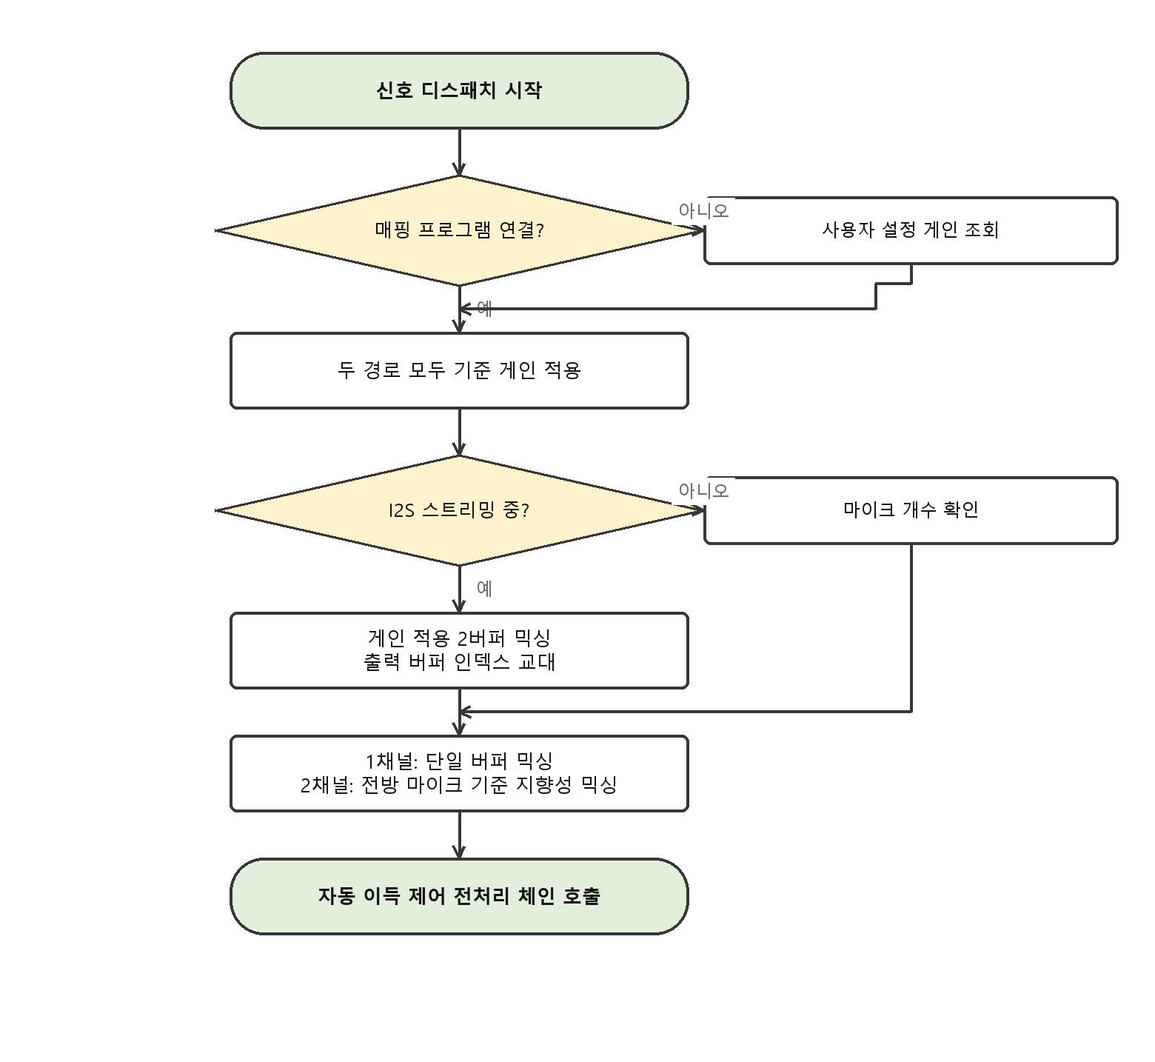
< 그림 6. CFX 신호 디스패치 항목 >
4.1.6.1. SU-ID-CFX-071, 입력 소스 판정 및 게인 결정 유닛
입력 파라미터 : 없음
반환 파라미터 : 없음
수정 파라미터 : 마이크 경로 게인, I2S 경로 게인
목적 :
- 각 입력 경로에 적용할 게인을 상황에 맞게 정한다. 특히 매핑 중에는 게인을 걸지 않아야 한다.
기능 및 동작 :
- 두 경로의 게인을 기준 게인으로 초기화한다.
- 매핑 프로그램이 연결되어 있으면 여기서 끝낸다. 두 경로 모두 기준 게인을 쓴다.
- 연결되어 있지 않으면 마이크 경로 게인을 사용자 설정 인덱스로 조회하여 채운다.
- 외부 오디오의 소스가 충전 거치대 마이크이면 별도의 인덱스로 I2S 경로 게인을 조회한다.
- 소스가 휴대기기 스트리밍이면 I2S 경로 게인은 기준 게인을 유지한다.
설계 근거 :
- 매핑 중에는 청각사가 자극 레벨을 직접 측정한다. 게인이 걸려 있으면 측정값이 사용자 설정에 따라 달라져 기준이 흔들린다.
- 휴대기기 스트리밍은 기기 쪽에서 이미 볼륨을 조절하므로 여기서 다시 걸면 이중 조절이 된다.
- 공유 메모리의 설정 값 자체는 바꾸지 않고 이 유닛 안에서만 무시한다. 그래서 매핑이 끝나면 별도 복원 없이 원래 게인으로 돌아온다.
4.1.6.2. SU-ID-CFX-072, 믹싱 경로 선택 유닛
입력 파라미터 : 없음
반환 파라미터 : 없음
수정 파라미터 : 믹서 출력 버퍼, I2S 출력 버퍼 인덱스
참조 : M6
목적 :
- 현재 입력 구성에 맞는 믹싱 유닛을 골라 호출한다.
기능 및 동작 :
- 외부 오디오 스트리밍 여부를 확인한다.
- 스트리밍 중이면 게인 적용 2버퍼 믹싱 유닛을 호출하고, 출력 버퍼 인덱스를 다음 위치로 옮긴다.
- 스트리밍이 아니고 마이크가 1채널이면 단일 버퍼 믹싱 유닛을 호출한다.
- 스트리밍이 아니고 마이크가 2채널이면 전방 마이크 지정을 확인한다.
- 전방이 왼쪽이면 채널 2 를 지연 채널로, 채널 0 을 기준 채널로 하여 지향성 믹싱을 호출한다.
- 전방이 오른쪽이면 채널 0 을 지연 채널로, 채널 2 를 기준 채널로 하여 호출한다.
- 전방이 미지정이면 단일 버퍼 믹싱 유닛을 호출한다.
설계 근거 :
- 미지정일 때 지향성을 시도하지 않는 이유는, 어느 채널을 지연시킬지 근거가 없는 상태에서 임의로 정하면 지향 축이 뒤를 향할 수 있기 때문이다.
4.1.6.3. SU-ID-CFX-073, 자동 이득 제어 전처리 호출 유닛
입력 파라미터 : 없음
반환 파라미터 : 없음
수정 파라미터 : 함수체인 실행 요청
목적 :
- 합성이 끝난 신호의 절대값 최대값을 하드웨어로 구하게 하여 CFX 의 처리 시간을 아낀다.
기능 및 동작 :
- 자동 이득 제어 전처리 함수체인을 호출한다.
- 호출은 즉시 반환되며 연산은 하드웨어에서 진행된다.
- 연산이 끝나면 함수체인 완료 인터럽트가 발생하고, 그 시점에 신호처리 실행 항목이 이어진다.
설계 근거 :
- 16 표본의 절대값과 최대값을 소프트웨어로 구하면 비교 연산이 많다. 하드웨어에 맡기고 그동안 다른 일을 하거나 대기하는 편이 유리하다.
4.2. HEAR Function Chain
4.2.1. HEAR 함수체인 항목
HEAR 코어는 신호처리에 필요한 반복 연산을 하드웨어에서 수행한다. 각 함수체인은 CFX 가 호출하며, 완료되면 인터럽트로 알린다. 체인은 실행 전에 입력 주소, 출력 주소, 처리 개수를 설정해 두어야 한다.
4.2.1.1. SU-ID-CFX-074, 자동 이득 제어 전처리 체인
입력 파라미터 : 믹서 출력 버퍼
반환 파라미터 : 입력 절대값 최대값
수정 파라미터 : 절대값 버퍼, 최대값 저장 위치
목적 :
- 자동 이득 제어의 입력이 되는 이번 블록의 최대 소리 크기를 하드웨어로 구한다.
기능 및 동작 :
- 첫 단계는 절대값 연산이다. 믹서 출력 16 표본 각각의 절대값을 구해 중간 버퍼에 기록한다.
- 둘째 단계는 최대값 연산이다. 중간 버퍼 16 개 값 중 최대값을 구해 지정된 위치에 기록한다.
- 두 단계의 처리 개수는 모두 16 으로 설정한다.
- 체인이 끝나면 완료 인터럽트를 발생시킨다.
설계 근거 :
- 절대값을 먼저 구하는 이유는 소리가 양과 음을 오가기 때문이다. 부호를 그대로 두고 최대값을 구하면 음의 큰 진폭을 놓친다.
예외 및 제약 :
- 이 최대값은 무선으로 관측되는 오디오 입력 크기와 같은 값이다. 블록마다 덮어써지므로 특정 시점의 표본이며, 구간 최대값이 아니다.
4.2.1.2. SU-ID-CFX-075, 주파수 변환 체인
입력 파라미터 : 창 함수 적용 대상 입력 버퍼
반환 파라미터 : 주파수 영역 크기
수정 파라미터 : 변환 결과 버퍼, 크기 버퍼
목적 :
- 시간 영역 신호를 주파수 성분으로 바꾸어 대역별 소리 크기를 얻는다.
기능 및 동작 :
- 첫 단계는 창 함수 적용과 주파수 변환이다. 입력 버퍼에 창 함수 계수를 곱한 뒤 주파수 변환을 수행하여 실수부와 허수부를 얻는다.
- 둘째 단계는 크기 계산이다. 각 성분에 대해 실수부와 허수부의 제곱합의 제곱근을 구한다.
- 결과는 변환 길이의 절반만큼 생성되며 모두 0 이상이다.
- 체인이 끝나면 완료 인터럽트를 발생시킨다.
설계 근거 :
- 창 함수를 적용하는 이유는 유한한 구간을 잘라 변환할 때 생기는 가장자리 불연속이 주파수 영역에 퍼지는 것을 줄이기 위해서다. 창 함수 계수는 저장장치에서 읽어 온다.
4.3. Signal Processing Module
4.3.1. SI-ID-CFX-005, 신호처리 실행 항목
자동 이득 제어 전처리 체인이 끝난 시점에 실행된다. 소리를 자극으로 바꾸는 본체이며, 이득 조절, 주파수 분석, 비선형 매핑, 자극 기법을 차례로 수행한다. 모든 연산은 고정소수점으로 이루어지며 각 단계의 소수 자릿수를 지키는 것이 중요하다. 자릿수가 어긋나면 소리 크기가 수십 배 달라지고, 그것이 그대로 자극 세기가 된다.
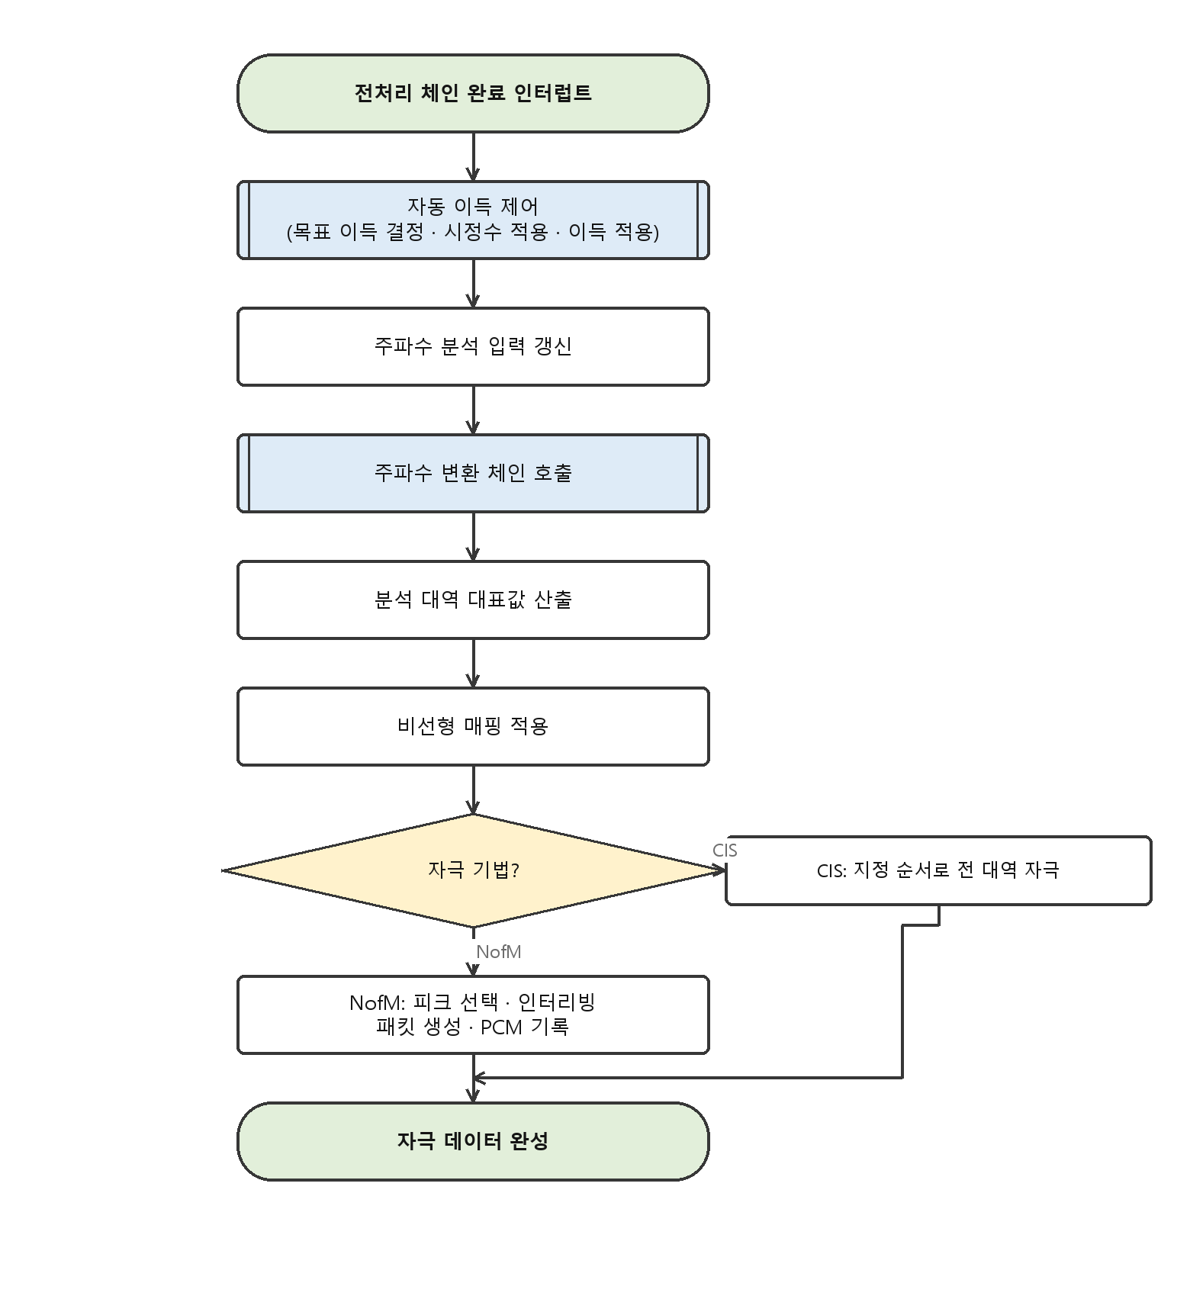
< 그림 7. CFX 신호처리 실행 항목 >
4.3.1.1. SU-ID-CFX-076, 자동 이득 제어 실행 유닛
입력 파라미터 : 없음
반환 파라미터 : 없음
수정 파라미터 : 현재 이득, 믹서 출력 버퍼, 공유 메모리의 오디오 입력 최대값
목적 :
- 입력 크기가 크게 변해도 자극이 포화되거나 들리지 않게, 신호 크기를 사용 가능한 범위로 눌러 준다.
기능 및 동작 :
- 전처리 체인이 기록한 절대값 최대값을 읽는다.
- 읽은 값을 공유 메모리의 오디오 입력 최대값 자리에 기록한다. 무선으로 관측되는 값이다.
- 이득 계산 유닛을 호출하여 적용할 선형 이득을 구한다.
- 이득 적용 유닛을 호출하여 믹서 출력에 이득을 곱한다.
설계 근거 :
- 사람이 듣는 소리의 크기 범위는 자극으로 표현할 수 있는 범위보다 훨씬 넓다. 이를 압축해야 조용한 소리도 들리고 큰 소리도 아프지 않다.
4.3.1.2. SU-ID-CFX-077, 이득 계산 유닛
입력 파라미터 : 이득 계산 입력
반환 파라미터 : 선형 이득
수정 파라미터 : 직전 이득 상태
목적 :
- 입력 크기가 어느 구간에 속하는지 판정하고 그 구간의 규칙으로 이득을 구한다.
기능 및 동작 :
- 입력이 1 보다 작으면 1 로 올린다. 로그 계산의 정의역을 지키기 위해서다.
- 입력을 규정된 비트만큼 왼쪽으로 옮겨 로그 계산 라이브러리의 유효 입력 범위에 넣는다.
- 로그 변환으로 입력 크기를 데시벨 값으로 바꾼다.
- 데시벨 값을 잡음 문턱 및 회전점과 비교하여 세 구간 중 하나로 판정한다.
- 잡음 구간이면 잡음 구간 기울기와 절편으로 이득을 구한다. 아주 작은 소리를 더 눌러 잡음을 줄인다.
- 증폭 구간이면 증폭 구간 절편만 적용한다. 이 구간에서는 입력과 출력이 같은 비율로 움직인다.
- 감쇠 구간이면 감쇠 구간 기울기와 절편으로 이득을 구한다. 큰 소리를 압축한다.
- 구한 이득에 어택과 릴리즈 시정수를 적용한다.
- 라이브러리 기준 이득만큼 보정한 뒤 데시벨을 선형 이득으로 되돌린다.
- 결과가 표현 범위를 넘으면 상한 또는 하한에 고정하고 반환한다.
설계 근거 :
- 세 구간으로 나누는 이유는 소리 크기에 따라 필요한 처리가 다르기 때문이다. 작은 소리는 잡음일 가능성이 높아 눌러야 하고, 보통 소리는 그대로 두어야 하며, 큰 소리는 압축해야 자극이 아프지 않다.
- 각 구간의 기울기와 절편은 오디오 볼륨 단계별로 다른 값을 쓴다. 사용자가 볼륨을 바꾸면 이득 곡선 자체가 바뀐다.
예외 및 제약 :
- 로그 계산 라이브러리는 일정 값 이상에서만 정상 동작한다. 그래서 입력을 미리 왼쪽으로 옮겨 최소값을 보장하고, 그만큼을 뒤에서 보정한다. 이 보정을 빠뜨리면 이득 전체가 일정 배율만큼 어긋난다.
4.3.1.3. SU-ID-CFX-078, 이득 시정수 적용 유닛
입력 파라미터 : 목표 이득
반환 파라미터 : 갱신된 이득
수정 파라미터 : 직전 이득 상태
목적 :
- 이득이 블록마다 급격히 변해 소리가 끊기거나 출렁이는 것을 막는다.
기능 및 동작 :
- 직전 이득과 목표 이득을 비교한다.
- 직전 이득이 목표 이득보다 작거나 같으면 릴리즈 구간이다. 릴리즈 계수를 사용한다.
- 직전 이득이 목표 이득보다 크면 어택 구간이다. 어택 계수를 사용한다.
- 새 이득은 계수와 목표 이득의 곱에, 계수의 여분과 직전 이득의 곱을 더한 값이다.
- 결과가 표현 범위를 넘으면 상한 또는 하한에 고정한다.
- 결과를 직전 이득 상태로 저장하고 반환한다.
설계 근거 :
- 어택과 릴리즈에 서로 다른 계수를 쓰는 이유는, 큰 소리가 들어올 때는 빨리 줄여야 귀를 보호할 수 있고, 소리가 작아질 때는 천천히 올려야 자연스럽기 때문이다.
4.3.1.4. SU-ID-CFX-079, 고정 볼륨 이득 함수 유닛
입력 파라미터 : 입력 최대값
반환 파라미터 : 목표 이득
수정 파라미터 : 없음
목적 :
- 볼륨 설정과 무관한 고정 곡선으로 이득을 구한다. 검증과 비교의 기준으로 쓴다.
기능 및 동작 :
- 입력 최대값을 데시벨로 바꾼다.
- 고정된 무릎점과 기울기로 목표 이득을 구한다.
- 무릎점 아래는 선형 구간, 위는 압축 구간으로 처리한다.
예외 및 제약 :
- 제품 동작은 볼륨 반영 경로를 사용한다. 이 유닛은 곡선 자체를 확인할 때 쓴다.
4.3.1.5. SU-ID-CFX-080, 이득 적용 유닛
입력 파라미터 : 선형 이득
반환 파라미터 : 없음
수정 파라미터 : 믹서 출력 버퍼, 이득 적용 결과 버퍼
목적 :
- 구해진 이득을 한 블록의 모든 표본에 실제로 곱한다.
기능 및 동작 :
- 믹서 출력의 16 표본을 순서대로 읽는다.
- 각 표본에 선형 이득을 곱한다. 곱셈 결과는 이득의 소수 자릿수만큼 오른쪽으로 옮긴다.
- 결과가 표현 범위를 넘으면 상한 또는 하한에 고정한다.
- 결과를 이득 적용 결과 버퍼에 기록한다.
예외 및 제약 :
- 상한과 하한 고정을 생략하면 곱셈 결과가 넘칠 때 부호가 뒤집혀 심한 잡음이 된다.
4.3.1.6. SU-ID-CFX-081, 데시벨 변환 유닛
입력 파라미터 : 전력 값
반환 파라미터 : 데시벨 값
수정 파라미터 : 없음
목적 :
- 크기 비교와 구간 판정을 덧셈으로 처리할 수 있게 로그 영역으로 옮긴다.
기능 및 동작 :
- 전력 값을 고정소수점 로그 변환 함수에 넘긴다.
- 결과를 규정된 소수 자릿수 형식으로 맞추어 반환한다.
설계 근거 :
- 선형 영역에서 곱셈이던 것이 로그 영역에서는 덧셈이 된다. 이득 계산이 훨씬 가벼워진다.
4.3.1.7. SU-ID-CFX-082, 전력 변환 유닛
입력 파라미터 : 데시벨 값
반환 파라미터 : 전력 값
수정 파라미터 : 없음
목적 :
- 로그 영역에서 정한 값을 다시 선형 영역으로 되돌린다.
기능 및 동작 :
- 데시벨 값을 고정소수점 지수 변환 함수에 넘긴다.
- 결과를 규정된 소수 자릿수 형식으로 맞추어 반환한다.
4.3.1.8. SU-ID-CFX-083, 선형 이득 변환 유닛
입력 파라미터 : 데시벨 값
반환 파라미터 : 선형 이득
수정 파라미터 : 없음
목적 :
- 데시벨로 정해진 이득을 표본에 곱할 수 있는 값으로 바꾼다.
기능 및 동작 :
- 데시벨 값을 지수 변환하여 배율로 바꾼다.
- 결과를 규정된 소수 자릿수 형식으로 맞추어 반환한다.
4.3.1.9. SU-ID-CFX-084, 지수 계산 유닛
입력 파라미터 : 지수 입력
반환 파라미터 : 2 의 거듭제곱 결과
수정 파라미터 : 없음
목적 :
- 데시벨과 선형 값 사이 변환에 필요한 거듭제곱을 고정소수점으로 구한다.
기능 및 동작 :
- 입력의 정수부로 시프트를 결정한다.
- 소수부에 대해서는 근사 다항식으로 값을 구한다.
- 두 결과를 합쳐 반환한다.
4.3.1.10. SU-ID-CFX-085, 주파수 분석 입력 갱신 유닛
입력 파라미터 : 없음
반환 파라미터 : 없음
수정 파라미터 : 주파수 변환 입력 버퍼
목적 :
- 변환 구간이 겹치도록 입력을 이어 붙여, 블록 경계에서 주파수 정보가 끊기지 않게 한다.
기능 및 동작 :
- 주파수 변환 입력 버퍼의 기존 내용을 한 블록만큼 앞으로 민다.
- 이득이 적용된 새 16 표본을 버퍼의 마지막 자리에 채운다.
- 결과적으로 버퍼는 최근 여러 블록을 이어 붙인 구간을 담는다.
설계 근거 :
- 변환 길이는 한 블록보다 길다. 매 블록 새 구간으로 완전히 갈아치우면 구간 사이 변화가 급격해 주파수 결과가 튄다. 겹치게 밀어 넣으면 결과가 부드럽게 이어진다.
4.3.1.11. SU-ID-CFX-086, 분석 대역 대표값 산출 유닛
입력 파라미터 : 없음
반환 파라미터 : 없음
수정 파라미터 : 대역별 대표값 버퍼
목적 :
- 주파수 성분을 맵이 정한 대역으로 묶어, 전극 하나에 대응하는 크기 하나를 만든다.
기능 및 동작 :
- 대역별 대표값 배열을 모두 0 으로 초기화한다. 배열 크기는 최대 전극 수와 같다.
- 주파수 변환 결과의 각 성분을 순서대로 읽는다.
- 성분마다 통과 대역 인덱스 배열에서 그 성분이 속한 대역 번호를 읽는다.
- 대역 번호가 0 이상이면 그 대역의 현재 대표값과 이 성분의 크기를 비교한다.
- 이 성분의 크기가 더 크면 대표값을 갱신한다.
- 대역 번호가 음수이면 사용하지 않는 성분이므로 건너뛴다.
설계 근거 :
- 대역 대표값을 평균이 아니라 최대값으로 정하는 이유는, 그 대역에서 가장 두드러진 성분이 사용자가 인지하는 소리에 가깝기 때문이다.
- 어느 성분이 어느 대역에 속하는지는 맵 데이터가 정한다. 그래서 사용자마다 대역 경계가 다를 수 있다.
4.3.1.12. SU-ID-CFX-087, 통과 대역 인덱스 읽기 유닛
입력 파라미터 : 없음
반환 파라미터 : 없음
수정 파라미터 : 대역 경계 인덱스 배열
목적 :
- 각 주파수 성분이 어느 대역에 속하는지를 미리 표로 만들어 매 블록의 판정을 빠르게 한다.
기능 및 동작 :
- 공유 메모리의 맵 데이터에서 대역 구성 정보를 읽는다.
- 주파수 성분 각각에 대해 속할 대역 번호를 계산하여 인덱스 배열에 채운다.
- 사용하지 않는 성분에는 음수 값을 넣어 건너뛰도록 표시한다.
설계 근거 :
- 매 블록 대역 경계를 다시 계산하면 처리 시간이 늘어난다. 맵이 바뀔 때 한 번만 만들어 두고 이후에는 표를 읽기만 한다.
4.3.1.13. SU-ID-CFX-088, C 및 T 레벨 읽기 유닛
입력 파라미터 : 없음
반환 파라미터 : 없음
수정 파라미터 : C 레벨 배열, T 레벨 배열
목적 :
- Cortex-M3 가 계산한 채널별 자극 상하한을 신호처리가 쓸 수 있게 가져온다.
기능 및 동작 :
- 공유 메모리의 계산 결과 영역에서 채널별 C 레벨을 읽어 배열에 채운다.
- 같은 방식으로 채널별 T 레벨을 읽어 배열에 채운다.
설계 근거 :
- T 레벨은 사용자가 겨우 들을 수 있는 자극 크기, C 레벨은 크지만 불편하지 않은 자극 크기다. 이 둘이 비선형 매핑의 출력 범위가 된다.
4.3.1.14. SU-ID-CFX-089, 자극 최대 레벨 계산 유닛
입력 파라미터 : 자극 볼륨 단계
반환 파라미터 : 없음
수정 파라미터 : 채널별 자극 최대 레벨
목적 :
- 사용자가 정한 자극 세기 단계를 채널별 상한에 반영한다.
기능 및 동작 :
- 전달받은 볼륨 단계에 해당하는 비율을 구한다.
- 채널마다 T 레벨과 C 레벨 사이를 그 비율로 나눈 값을 자극 최대 레벨로 정한다.
- 결과를 채널별 최대 레벨 배열에 기록한다.
예외 및 제약 :
- 최대 레벨이 C 레벨을 넘으면 사용자가 불편함을 느낀다. 어떤 볼륨 단계에서도 C 레벨을 넘지 않아야 한다.
4.3.1.15. SU-ID-CFX-090, 로그 매핑 계수 계산 유닛
입력 파라미터 : 없음
반환 파라미터 : 없음
수정 파라미터 : 로그 매핑 계수 배열
목적 :
- 소리 크기를 자극 크기로 바꾸는 곡선의 계수를 채널마다 미리 구해 둔다.
기능 및 동작 :
- 채널마다 다음을 수행한다.
- 맵의 입력 상한과 입력 하한 각각에 대해 거듭제곱 값을 구한다.
- 두 거듭제곱 값의 차를 구한다. 이것이 곡선의 입력 폭이다.
- 자극 최대 레벨과 T 레벨의 차를 구한다. 이것이 곡선의 출력 폭이다.
- 출력 폭을 입력 폭으로 나누어 기울기 계수를 구한다.
- 기울기 계수와 입력 하한으로 절편 계수를 구한다.
- 두 계수를 채널별 배열에 기록한다.
설계 근거 :
- 사람의 소리 크기 인지는 선형이 아니라 로그에 가깝다. 그래서 소리 크기를 그대로 자극에 대응시키지 않고 거듭제곱 곡선을 거친다.
- 계수를 미리 구해 두면 매 블록에서는 곱셈과 덧셈만으로 자극 크기를 얻을 수 있다.
예외 및 제약 :
- 입력 상한과 하한이 같으면 나눗셈이 성립하지 않는다. 맵 데이터가 그런 값을 담지 않도록 매핑 프로그램이 보장해야 한다.
4.3.1.16. SU-ID-CFX-091, 로그 매핑 계수 계산 유닛, 오디오 볼륨 반영
입력 파라미터 : 없음
반환 파라미터 : 없음
수정 파라미터 : 로그 매핑 계수 배열
목적 :
- 오디오 볼륨 설정까지 반영한 곡선 계수를 구한다.
기능 및 동작 :
- 로그 매핑 계수 계산 유닛과 같은 절차를 수행한다.
- 입력 상한과 하한에 오디오 볼륨 단계에 해당하는 비율을 먼저 반영한다.
설계 근거 :
- 오디오 볼륨은 소리 크기 축을 옮기는 설정이다. 자극 볼륨이 자극 크기 축을 옮기는 것과 짝을 이룬다. 두 축을 함께 다루어야 사용자가 기대한 대로 동작한다.
4.3.1.17. SU-ID-CFX-092, 비선형 매핑 적용 유닛
입력 파라미터 : 없음
반환 파라미터 : 없음
수정 파라미터 : 채널별 자극 크기 배열
목적 :
- 대역별 대표값을 미리 구해 둔 계수로 자극 크기로 변환한다.
기능 및 동작 :
- 채널마다 대역 대표값을 읽는다.
- 대표값에 거듭제곱을 적용한다.
- 그 결과에 기울기 계수를 곱하고 절편 계수를 더한다.
- 결과가 T 레벨보다 작으면 T 레벨로, 자극 최대 레벨보다 크면 최대 레벨로 고정한다.
- 결과를 채널별 자극 크기 배열에 기록한다.
예외 및 제약 :
- 하한과 상한 고정을 생략하면 계산 오차로 T 레벨보다 작은 자극이 나가 들리지 않거나, 최대 레벨을 넘는 자극이 나가 불편함을 준다.
4.3.1.18. SU-ID-CFX-093, 거듭제곱 계산 유닛
입력 파라미터 : 입력 값
반환 파라미터 : 거듭제곱 결과
수정 파라미터 : 없음
목적 :
- 비선형 매핑 곡선의 형태를 정하는 거듭제곱을 고정소수점으로 구한다.
기능 및 동작 :
- 입력 값을 로그 영역으로 옮긴다.
- 로그 값에 지수를 곱한다.
- 결과를 다시 선형 영역으로 되돌려 반환한다.
설계 근거 :
- 거듭제곱을 직접 계산하는 것보다 로그와 지수를 거치는 편이 고정소수점에서 자릿수 관리가 쉽다.
4.3.1.19. SU-ID-CFX-094, 자극 패킷 헤더 준비 유닛
입력 파라미터 : 없음
반환 파라미터 : 없음
수정 파라미터 : 자극 패킷 헤더 버퍼
목적 :
- 매 블록 바뀌지 않는 부분을 미리 만들어 두어 블록당 처리 시간을 줄인다.
기능 및 동작 :
- 맵의 자극 모드, 선행 펄스 위상, 펄스 폭, 전극 배정으로 헤더 비트열을 만든다.
- 만들어진 헤더를 버퍼에 보관한다.
- 매 블록에서는 자극 크기 부분만 채워 넣는다.
설계 근거 :
- 헤더는 맵이 바뀌지 않는 한 동일하다. 매 블록 다시 만들면 같은 계산을 반복하게 된다.
4.3.1.20. SU-ID-CFX-095, 자극 기법 실행 유닛
입력 파라미터 : 없음
반환 파라미터 : 없음
수정 파라미터 : 자극 채널 선택 결과, PCM 출력 버퍼
목적 :
- 맵에 설정된 자극 기법으로 이번 블록에 자극할 채널과 순서를 정한다.
기능 및 동작 :
- 맵의 자극 기법 설정 값을 확인한다.
- 값이 CIS 이면 CIS 유닛을 실행한다.
- 값이 NofM 이면 NofM 유닛을 실행한다.
- 정의되지 않은 값이면 자극을 생성하지 않는다.
예외 및 제약 :
- 정의되지 않은 기법에서 임의의 채널을 자극하면 안 된다. 아무것도 하지 않는 것이 안전하다.
4.3.1.21. SU-ID-CFX-096, CIS 자극 기법 유닛
입력 파라미터 : 없음
반환 파라미터 : 없음
수정 파라미터 : 자극 채널 선택 결과, PCM 출력 버퍼
목적 :
- 모든 대역을 정해진 순서로 빠짐없이 자극한다.
기능 및 동작 :
- 맵에 지정된 자극 주파수 채널 순서 배열을 읽는다.
- 그 순서대로 채널을 하나씩 꺼내 자극 크기와 함께 패킷을 만든다.
- 만들어진 패킷을 PCM 출력 버퍼에 기록한다.
설계 근거 :
- 모든 대역을 자극하므로 소리 정보가 빠짐없이 전달된다. 대신 한 주기에 자극해야 할 채널이 많아 채널당 시간이 짧아진다.
4.3.1.22. SU-ID-CFX-097, NofM 자극 기법 유닛
입력 파라미터 : 없음
반환 파라미터 : 없음
수정 파라미터 : 자극 채널 선택 결과, PCM 출력 버퍼
목적 :
- 대역별 크기가 큰 상위 대역만 골라 자극하여, 채널당 자극 시간을 늘리고 채널 간 간섭을 줄인다.
기능 및 동작 :
- 버퍼 초기화 유닛을 실행한다.
- 피크 선택 유닛을 실행하여 상위 대역을 고른다.
- 인터리빙 유닛을 실행하여 자극 순서를 재배열한다.
- 패킷 생성 유닛을 실행한다.
- PCM 기록 유닛을 실행한다.
설계 근거 :
- 사람은 한 순간에 모든 주파수를 동등하게 인지하지 않는다. 두드러진 대역만 자극해도 소리를 알아들을 수 있고, 그만큼 각 자극에 더 많은 시간을 쓸 수 있다.
4.3.1.23. SU-ID-CFX-098, NofM 버퍼 초기화 유닛
입력 파라미터 : 없음
반환 파라미터 : 없음
수정 파라미터 : 인접 대역 인덱스 버퍼, 비인접 대역 인덱스 버퍼
목적 :
- 직전 블록의 선택 결과가 남아 이번 블록에 섞이는 것을 막는다.
기능 및 동작 :
- 선택 결과를 담을 인접 대역 인덱스 버퍼를 초기값으로 채운다.
- 재배열 결과를 담을 비인접 대역 인덱스 버퍼도 초기값으로 채운다.
4.3.1.24. SU-ID-CFX-099, NofM 피크 선택 유닛
입력 파라미터 : 없음
반환 파라미터 : 없음
수정 파라미터 : 선택된 대역 인덱스 버퍼
목적 :
- 대역별 크기를 기준으로 상위 N 개 대역을 고르되, 크기가 같을 때는 저주파를 우선한다.
기능 및 동작 :
- 모든 대역에 대해 점수를 만든다. 점수는 자극 크기를 5 비트 왼쪽으로 옮긴 값에 31 에서 대역 번호를 뺀 값을 하위 비트로 합친 것이다.
- 처음 N 개 점수로 후보 묶음을 채운다.
- 후보 묶음 안에서 가장 작은 점수와 그 위치를 찾는다.
- 나머지 대역을 순서대로 검사한다. 어떤 대역의 점수가 현재 최소값보다 크면 최소값 자리를 그 대역으로 교체하고, 교체 후 다시 최소값과 그 위치를 찾는다.
- 모든 대역 검사가 끝나면 후보 묶음에 남은 것이 선택된 상위 대역이다.
- 점수의 상위 비트에서 자극 크기를, 하위 비트에서 대역 번호를 되꺼내 인덱스 버퍼에 기록한다.
설계 근거 :
- 크기와 대역 번호를 한 정수로 합치면 비교가 한 번의 정수 비교로 끝난다. 크기를 상위 비트에 두었으므로 크기가 우선이고, 크기가 같을 때만 하위 비트가 승부를 가른다.
- 하위 비트에 대역 번호가 아니라 31 에서 뺀 값을 넣는 이유는, 같은 크기일 때 번호가 작은 저주파 대역의 점수가 더 높아지게 하기 위해서다. 저주파는 소리를 알아듣는 데 더 중요하므로 밀려나지 않게 보호한다.
예외 및 제약 :
- 자극 크기가 점수의 상위 비트 폭을 넘으면 대역 번호 비트를 침범한다. 자극 크기의 상한이 이 폭 안에 있어야 한다.
4.3.1.25. SU-ID-CFX-100, NofM 인터리빙 유닛
입력 파라미터 : 없음
반환 파라미터 : 없음
수정 파라미터 : 자극 순서 버퍼, 위상 상태
목적 :
- 선택된 대역을 서로 떨어뜨려 자극하여, 이웃한 전극이 연달아 자극될 때 생기는 전류 간섭을 줄인다.
기능 및 동작 :
- 선택된 대역 배열을 앞 절반과 뒤 절반으로 나눈다.
- 결과 배열의 짝수 위치에는 앞 절반의 값을 순서대로 넣는다.
- 결과 배열의 홀수 위치에는 뒤 절반의 값을 순서대로 넣는다.
- 선택 개수가 홀수이면 남는 마지막 값을 결과 배열의 맨 끝에 그대로 붙인다.
설계 근거 :
- 대역 번호가 가까우면 전극 위치도 가깝다. 가까운 전극을 연달아 자극하면 전류가 서로 간섭하여 사용자가 듣는 음높이가 흐려진다.
- 절반씩 나누어 번갈아 배치하면 연속한 두 자극 사이의 대역 번호 차가 대략 절반만큼 벌어진다. 정렬만으로 간격을 확보하는 간단한 방법이다.
4.3.1.26. SU-ID-CFX-101, NofM 패킷 생성 유닛
입력 파라미터 : 없음
반환 파라미터 : 없음
수정 파라미터 : 자극 패킷 버퍼
목적 :
- 정해진 자극 순서를 내부기가 해석할 수 있는 패킷으로 만든다.
기능 및 동작 :
- 재배열된 순서대로 채널을 하나씩 꺼낸다.
- 미리 준비된 헤더에 그 채널의 전극 번호와 자극 크기를 채워 넣는다.
- 완성된 패킷을 자극 패킷 버퍼에 순서대로 쌓는다.
4.3.1.27. SU-ID-CFX-102, NofM PCM 기록 유닛
입력 파라미터 : 없음
반환 파라미터 : 없음
수정 파라미터 : PCM 출력 버퍼
목적 :
- 만들어진 자극 패킷을 실제 출력 버퍼로 옮긴다.
기능 및 동작 :
- 자극 패킷 버퍼의 내용을 PCM 출력 버퍼의 정해진 위치에 기록한다.
- 한 주기에 전달할 수 있는 채널 수를 넘으면 넘는 부분은 다음 주기로 미룬다.
예외 및 제약 :
- 한 주기에 전달 가능한 채널 수는 펄스 폭과 사용 가능한 전극 수로 정해진다. 이 한계를 넘겨 기록하면 프레임이 깨진다.
4.4. Internal Stimulation Device Execution Module
4.4.1. SI-ID-CFX-006, PCM 제어 항목
Cortex-M3 가 지정한 출력 모드에 따라 내부 이식장치로 보낼 비트스트림을 만든다. 모드는 매 블록 시작 시 공유 메모리에서 읽어 지역 사본으로 고정한다. 내부 이식장치는 프리앰블로 프레임의 시작을 인식하므로, 어떤 모드에서든 프레임 구조는 지켜야 한다.
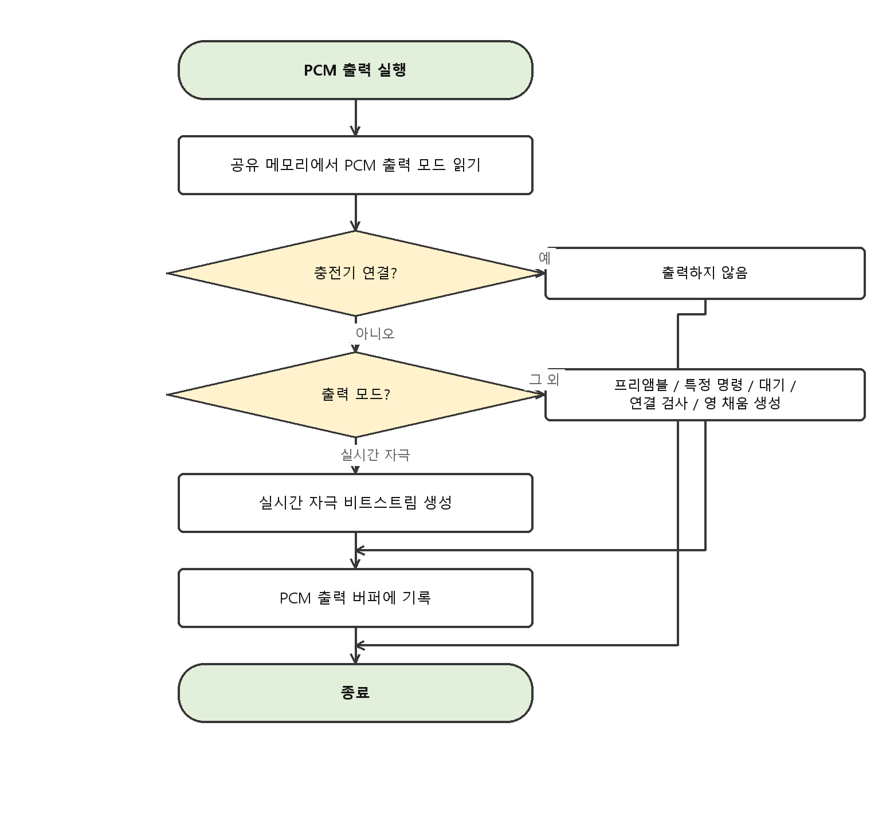
< 그림 8. CFX PCM 제어 항목 >
4.4.1.1. SU-ID-CFX-103, PCM 출력 실행 유닛
입력 파라미터 : 없음
반환 파라미터 : 없음
수정 파라미터 : PCM 출력 버퍼, 프리앰블 상태
목적 :
- 현재 모드에 해당하는 생성 유닛을 골라 실행한다.
기능 및 동작 :
- 지역 사본으로 고정한 출력 모드 값을 확인한다.
- 모드에 대응하는 생성 유닛을 호출한다.
- 정의되지 않은 모드이면 영 채움 생성 유닛을 호출한다.
예외 및 제약 :
- 정의되지 않은 모드에서 직전 내용을 그대로 내보내면 의도하지 않은 자극이 반복된다. 영 채움으로 처리하는 이유다.
4.4.1.2. SU-ID-CFX-104, 프리앰블 생성 유닛
입력 파라미터 : 없음
반환 파라미터 : 없음
수정 파라미터 : PCM 출력 버퍼, 프리앰블 상태
목적 :
- 내부 이식장치가 프레임의 시작을 인식할 수 있게 약속된 비트 패턴을 내보낸다.
기능 및 동작 :
- 현재 프리앰블 진행 상태를 확인한다.
- 상태에 해당하는 비트 패턴을 출력 버퍼에 기록한다.
- 상태를 다음 단계로 진행시킨다.
- 마지막 단계까지 끝나면 다음 모드로 넘어갈 수 있음을 표시한다.
설계 근거 :
- 프리앰블은 여러 블록에 걸쳐 나간다. 그래서 한 번의 호출로 끝나지 않고 상태를 유지하며 이어서 만든다.
4.4.1.3. SU-ID-CFX-105, 실시간 자극 비트스트림 생성 유닛
입력 파라미터 : 없음
반환 파라미터 : 없음
수정 파라미터 : PCM 출력 버퍼
목적 :
- 신호처리가 만든 자극 데이터를 내부기가 해석할 비트스트림으로 바꾼다.
기능 및 동작 :
- 자극 패킷 버퍼의 내용을 읽는다.
- 각 패킷을 프레임 형식에 맞추어 비트열로 배치한다.
- 완성된 비트열을 PCM 출력 버퍼에 기록한다.
예외 및 제약 :
- 자극 데이터가 준비되지 않은 상태에서 호출되면 직전 자극이 반복된다. 신호처리 실행 항목이 끝난 뒤에 호출되어야 한다.
4.4.1.4. SU-ID-CFX-106, 특정 명령 비트스트림 생성 유닛
입력 파라미터 : 없음
반환 파라미터 : 없음
수정 파라미터 : PCM 출력 버퍼, 명령 읽기 인덱스
목적 :
- 매핑 프로그램이 요청한 개별 자극 명령을 내부기로 전달한다.
기능 및 동작 :
- 공유 메모리의 특정 명령 읽기 플래그를 세워 Cortex-M3 의 쓰기를 막는다.
- 읽기 인덱스가 가리키는 위치부터 명령 데이터를 읽는다.
- 읽은 데이터를 프레임 형식에 맞추어 출력 버퍼에 기록한다.
- 읽기 인덱스를 다음 위치로 옮긴다.
- 명령을 모두 읽었으면 읽기 플래그를 내린다.
설계 근거 :
- 매핑 중에는 청각사가 특정 전극에 정해진 크기의 자극을 하나씩 보낸다. 실시간 자극과 달리 한 번에 하나씩 정확히 전달되어야 한다.
예외 및 제약 :
- 읽기 플래그를 세우고 내리는 구간이 명령 한 벌의 처리 전체를 감싸야 한다. 중간에 내려가면 Cortex-M3 가 읽는 도중에 덮어쓴다.
4.4.1.5. SU-ID-CFX-107, 대기 비트스트림 생성 유닛
입력 파라미터 : 없음
반환 파라미터 : 없음
수정 파라미터 : PCM 출력 버퍼
목적 :
- 자극을 내보내지 않으면서도 내부기와의 프레임 동기를 유지한다.
기능 및 동작 :
- 자극 크기가 0 인 무동작 패킷을 프레임 형식으로 만든다.
- 만들어진 비트열을 출력 버퍼에 기록한다.
설계 근거 :
- 출력을 완전히 멈추면 내부기가 링크가 끊긴 것으로 판단한다. 자극은 없지만 프레임은 계속 보내 연결을 유지한다.
4.4.1.6. SU-ID-CFX-108, 연결 검사용 비트스트림 생성 유닛
입력 파라미터 : 없음
반환 파라미터 : 없음
수정 파라미터 : PCM 출력 버퍼
목적 :
- 내부기가 응답을 되돌려 보낼 수 있는 구간을 포함한 프레임을 만든다.
기능 및 동작 :
- 무동작 패킷을 만들되, 내부기가 응답할 수 있는 구간을 프레임 안에 배치한다.
- 만들어진 비트열을 출력 버퍼에 기록한다.
설계 근거 :
- 경피 유도 링크는 한 쌍의 코일로 양방향을 처리한다. 외부기가 보내지 않는 구간을 만들어 주어야 내부기가 그 구간에 응답할 수 있다.
4.4.1.7. SU-ID-CFX-109, 영 채움 생성 유닛
입력 파라미터 : 없음
반환 파라미터 : 없음
수정 파라미터 : PCM 출력 버퍼
목적 :
- 시동과 종료 과정에서 어떤 자극도 생성되지 않게 한다.
기능 및 동작 :
- 출력 버퍼 전체를 0 으로 채운다.
설계 근거 :
- 시동과 종료 과정에서는 자극 파라미터가 확정되지 않았거나 정리 중이다. 이 구간에서 나가는 어떤 비트열도 의도하지 않은 자극이 될 수 있다.
4.4.1.8. SU-ID-CFX-110, PCM 상태 초기화 유닛
입력 파라미터 : 없음
반환 파라미터 : 없음
수정 파라미터 : 프리앰블 상태
목적 :
- 출력 상태 기계를 프레임 시작 지점으로 되돌린다.
기능 및 동작 :
- 프리앰블 진행 상태를 시작 값으로 되돌린다.
4.4.2. 내부기 연결 검사 항목
내부 이식장치가 실제로 연결되어 있는지 확인한다. 송신 코일로 검사 신호를 보내고 내부기가 되돌려 보내는 응답을 확인하는 방식이다. 실시간 자극 중에도 자극 사이에 검사 구간을 끼워 넣어 연결을 계속 감시한다.
4.4.2.1. SU-ID-CFX-111, 검사 회로 활성화 유닛
입력 파라미터 : 없음
반환 파라미터 : 없음
수정 파라미터 : 검사 회로 제어 상태
목적 :
- 내부기의 응답을 받을 수 있도록 수신 회로를 켠다.
기능 및 동작 :
- 검사 회로 제어 값을 활성화 상태로 설정한다.
- 설정 값을 자극 패킷의 해당 자리에 반영한다.
예외 및 제약 :
- 검사 회로가 켜진 동안에는 송신 전력이 낮아진다. 필요 이상으로 오래 켜 두면 자극 전달에 영향을 준다.
4.4.2.2. SU-ID-CFX-112, 검사 신호 출력 유닛
입력 파라미터 : 없음
반환 파라미터 : 없음
수정 파라미터 : PCM 출력 버퍼
목적 :
- 내부기가 응답할 수 있는 형태의 검사 신호를 내보낸다.
기능 및 동작 :
- 검사용 프레임을 만들어 PCM 출력 버퍼에 기록한다.
- 프레임 안에 내부기가 응답할 구간을 배치한다.
4.4.2.3. SU-ID-CFX-113, 채널별 검사 프레임 생성 유닛
입력 파라미터 : 없음
반환 파라미터 : 없음
수정 파라미터 : PCM 출력 버퍼
목적 :
- 검사 프레임을 정해진 단계로 나누어 생성한다.
기능 및 동작 :
- 검사 프레임은 네 단계로 나뉘며 각 단계가 하나의 생성 함수에 대응한다.
- 단계마다 프레임의 정해진 구간을 채운다.
- 네 단계를 순서대로 수행하면 한 채널분 검사 프레임이 완성된다.
설계 근거 :
- 프레임 한 벌이 한 블록에 다 들어가지 않는다. 단계로 나누어 여러 블록에 걸쳐 만든다.
4.4.2.4. SU-ID-CFX-114, 검사 회로 비활성화 유닛
입력 파라미터 : 없음
반환 파라미터 : 없음
수정 파라미터 : 검사 회로 제어 상태
목적 :
- 검사가 끝나면 수신 회로를 꺼 자극 전달에 영향을 주지 않게 한다.
기능 및 동작 :
- 검사 회로 제어 값을 비활성화 상태로 설정한다.
- 설정 값을 자극 패킷의 해당 자리에 반영한다.
4.4.2.5. SU-ID-CFX-115, 검사 결과 공유 및 회로 해제 유닛
입력 파라미터 : 없음
반환 파라미터 : 없음
수정 파라미터 : 공유 메모리의 연결 검사 결과, 검사 회로 제어 상태
목적 :
- 검사가 수행되었음을 Cortex-M3 에 알려 연결 판정의 근거로 쓰게 한다.
기능 및 동작 :
- 공유 메모리의 연결 검사 발생 표시를 세운다.
- 검사 회로를 비활성화한다.
설계 근거 :
- 검사 신호는 CFX 가 보내지만 응답 판독과 연결 판정은 Cortex-M3 가 한다. 양쪽이 만나는 지점이 이 표시다.
4.4.2.6. SU-ID-CFX-116, 검사 주기 계수 유닛
입력 파라미터 : 없음
반환 파라미터 : 없음
수정 파라미터 : 검사 주기 계수기
목적 :
- 검사가 정해진 주기로만 수행되게 한다.
기능 및 동작 :
- 계수기를 하나 증가시킨다.
- 계수기가 정해진 주기에 도달하면 검사를 수행하고 계수기를 되돌린다.
설계 근거 :
- 매 블록 검사하면 자극 전달 시간이 줄어든다. 연결 상태는 빠르게 변하지 않으므로 주기적으로만 확인해도 충분하다.

5. Cortex-M3 소프트웨어 상세 설계
Cortex-M3 는 시스템 전체의 상태 관리와 외부 장치 제어를 담당한다. 입력을 모아 상태를 전이시키고 그 결과를 전원, 무선, 내부기, 표시에 반영한다. 하드웨어 브링업과 코어 기동은 부트로더가 수행하므로, Cortex-M3 의 초기화는 통신 인터페이스와 보조 장치 설정부터 시작한다.
5.1. System Control Module
5.1.1. SI-ID-CM3-001, 시스템 초기화 항목
Cortex-M3 와 주변 장치를 정상 동작이 가능한 상태로 만든다. 하드웨어 브링업과 코어 기동은 부트로더가 이미 수행했으므로, 본 항목은 통신 인터페이스와 보조 장치 설정부터 시작한다. 초기화가 끝나기 전에는 자극 출력과 무선 동작이 일어나지 않아야 하므로, 내부기 전원과 무선 칩셋을 먼저 꺼 둔 상태에서 나머지를 설정한다.
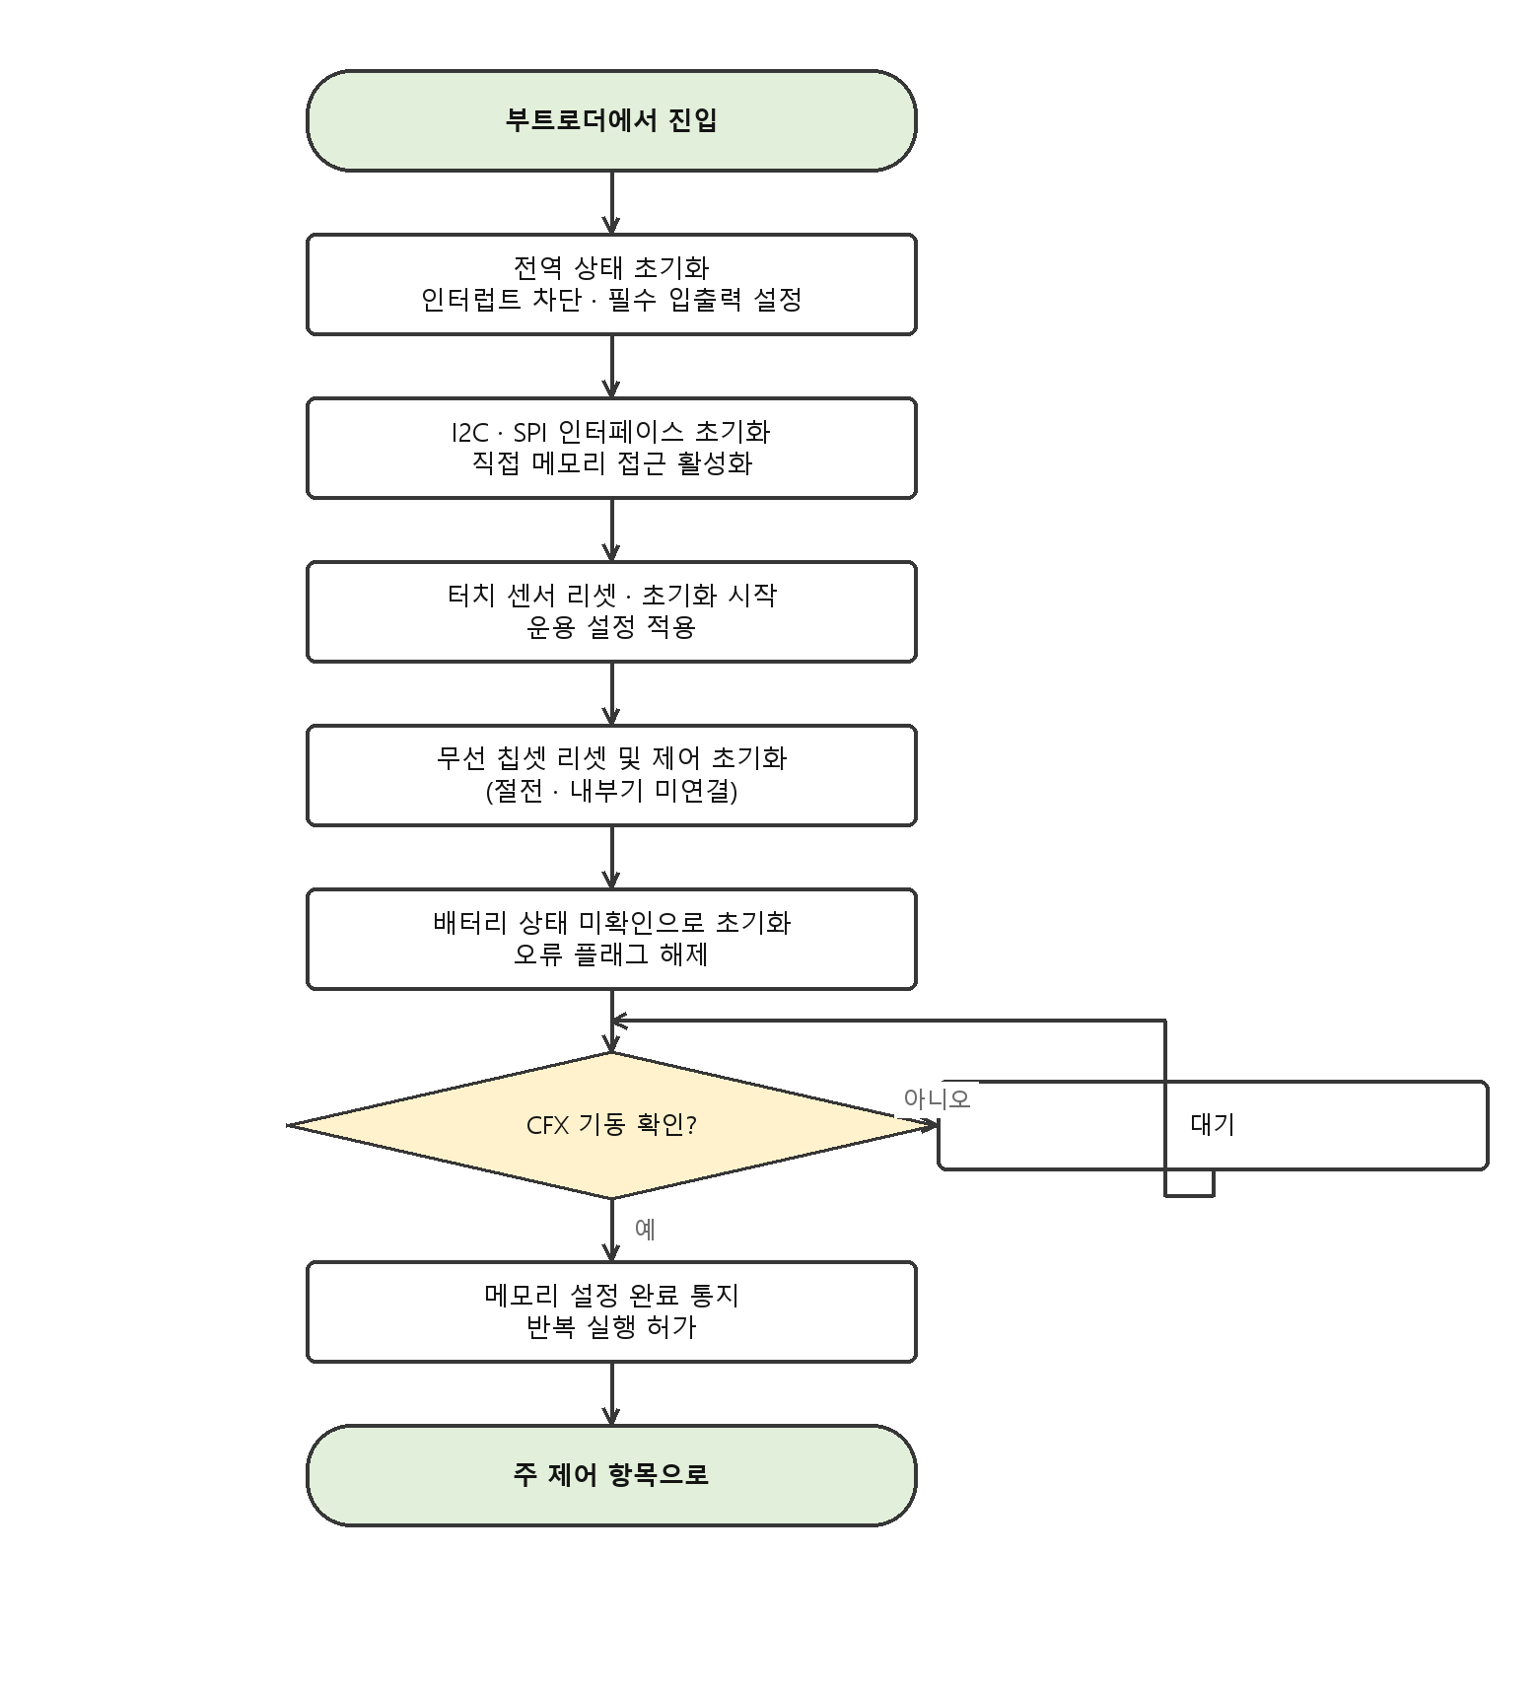
< 그림 9. Cortex-M3 시스템 초기화 항목 >
5.1.1.1. SU-ID-CM3-001, 전역 변수 초기화 유닛
입력 파라미터 : 없음
반환 파라미터 : 없음
수정 파라미터 : 주 제어 전역 상태
목적 :
- 저전력에서 복귀했을 때 직전 동작의 잔여 상태가 남아 오동작하는 것을 막는다.
기능 및 동작 :
- 주 제어에서 사용하는 전역 상태 변수를 정의된 초기값으로 되돌린다.
- 대상은 반복 실행 허가 표시, 주기 계수기, 직전 상태 사본, 이벤트 감지용 비교 값이다.
설계 근거 :
- 저전력 복귀는 전원이 끊긴 것이 아니라 실행이 멈췄다 이어지는 것이다. 정적 변수의 값이 그대로 남아 있으므로 명시적으로 되돌려야 한다.
5.1.1.2. SU-ID-CM3-002, 시스템 초기화 유닛
입력 파라미터 : 없음
반환 파라미터 : 없음
수정 파라미터 : 주변 장치 설정, 오류 플래그, 공유 메모리 초기값
목적 :
- 초기화 절차 전체의 순서를 정하고 각 하위 유닛을 규정된 차례로 실행한다.
기능 및 동작 :
- 입출력, 타이머, 통신 인터페이스, 보조 장치를 정해진 순서로 초기화한다.
- 초기화 과정에서 내부기 통신용 외부 전원을 꺼 둔다.
- 전원 버튼 입력 상태를 초기화하여 기동 직후의 잔여 입력이 전원 명령으로 해석되지 않게 한다.
- 배터리 상태를 미확인으로 두고 오류 플래그를 모두 해제한다.
설계 근거 :
- 초기화 항목의 하위 유닛들은 서로 순서 의존이 있다. 예를 들어 I2C 설정이 끝나야 터치 센서를 설정할 수 있다. 순서를 한 곳에 모아 두어야 의존이 드러난다.
예외 및 제약 :
- 이 유닛이 끝나기 전에는 자극도 무선 동작도 일어나면 안 된다. 전원 관련 유닛은 끄는 방향으로만 동작해야 한다.
5.1.1.3. SU-ID-CM3-003, I2C 인터페이스 초기화 유닛
입력 파라미터 : 없음
반환 파라미터 : 없음
수정 파라미터 : I2C 설정 레지스터, I2C 드라이버 상태
목적 :
- FPGA, 전력 관리 소자, 터치 센서와 통신할 수단을 준비한다. 이후 대부분의 보조 장치 설정이 이것에 의존한다.
기능 및 동작 :
- I2C 블록에 클럭을 공급하고 마스터 모드로 설정한다.
- 시스템 클럭에 대한 분주비를 설정하여 전송 속도를 규정 값에 맞춘다.
- 인터럽트를 허가하고 서비스 루틴 주소를 등록한다.
- 드라이버 상태를 유휴로 초기화한다.
설계 근거 :
- 전송을 인터럽트로 처리하는 이유는, 폴링으로 기다리면 그 시간 동안 주 제어가 멈추기 때문이다. 주기 처리 시간을 지키려면 전송을 배경으로 돌려야 한다.
예외 및 제약 :
- 전송 속도가 규정 범위를 벗어나면 상대 장치가 응답하지 않는다. 시스템 클럭이 바뀌면 분주비도 함께 바꾸어야 한다.
5.1.1.4. SU-ID-CM3-004, SPI 인터페이스 초기화 유닛
입력 파라미터 : 없음
반환 파라미터 : 없음
수정 파라미터 : SPI 설정 레지스터, 송수신 버퍼
목적 :
- 블루투스 콤보 칩셋과 명령을 주고받을 수단을 준비한다.
기능 및 동작 :
- SPI 블록에 클럭을 공급하고 동작 모드를 상대 칩셋과 약속된 값으로 설정한다.
- 송신 버퍼와 수신 버퍼를 0 으로 채우고 인덱스를 초기화한다.
- 송신 준비를 알릴 통지 핀을 출력으로 설정하고 비활성 레벨로 둔다.
- 인터럽트를 허가하고 서비스 루틴 주소를 등록한다.
예외 및 제약 :
- 통지 핀이 활성 레벨로 남아 있으면 상대 칩셋이 준비되지 않은 버퍼를 읽어 간다. 초기화 시점에 반드시 비활성으로 둔다.
5.1.1.5. SU-ID-CM3-005, SPI 직접 메모리 접근 활성화 유닛
입력 파라미터 : 없음
반환 파라미터 : 없음
수정 파라미터 : DMA 채널 설정
목적 :
- SPI 전송이 주 제어 주기를 침범하지 않게 한다.
기능 및 동작 :
- 송신용과 수신용 DMA 채널을 각각 설정한다.
- 각 채널의 전송 단위와 버퍼 주소를 지정한다.
- 채널별 완료 인터럽트를 허가하고 서비스 루틴 주소를 등록한다.
설계 근거 :
- 명령 패킷은 여러 바이트다. 바이트마다 인터럽트를 받으면 그 횟수만큼 주 제어가 끊긴다. DMA 로 한 벌을 통째로 옮기면 인터럽트가 한 번으로 줄어든다.
5.1.1.6. SU-ID-CM3-006, 터치 센서 하드 리셋 유닛
입력 파라미터 : 없음
반환 파라미터 : 없음
수정 파라미터 : 터치 센서 리셋 핀, 터치 센서 내부 상태
목적 :
- 터치 센서를 알려진 초기 상태로 되돌려, 직전 동작의 보정 값이 남지 않게 한다.
기능 및 동작 :
- 리셋 핀을 출력으로 바꾸고 활성 레벨로 내린다.
- 규정된 시간 동안 유지한다.
- 핀을 입력으로 되돌려 센서가 리셋에서 벗어나게 한다.
- 센서가 자체 초기 보정을 마칠 때까지 규정된 시간을 대기한다.
설계 근거 :
- 터치 센서는 주변 정전 용량을 기준값으로 잡아 동작한다. 이전 상태의 기준값이 남아 있으면 손이 닿지 않았는데도 눌린 것으로 판정될 수 있다.
예외 및 제약 :
- 이 유닛은 규정 시간만큼 대기하므로 주 제어를 막는다. 초기화 구간에서만 사용한다.
5.1.1.7. SU-ID-CM3-007, 터치 센서 초기화 시작 유닛
입력 파라미터 : 없음
반환 파라미터 : 없음
수정 파라미터 : 터치 처리 상태
목적 :
- 센서 초기화를 시작하되 그 완료를 기다리지 않아, 초기화가 다른 준비를 막지 않게 한다.
기능 및 동작 :
- 터치 처리 상태를 초기화 진행 중으로 설정한다.
- 센서 리셋을 트리거한 뒤 즉시 반환한다.
- 완료 여부는 이후 주기 처리에서 확인한다.
설계 근거 :
- 센서의 자체 보정에는 수십 밀리초가 걸린다. 그동안 기다리면 기동 시간이 그만큼 늘어난다. 시작만 걸어 두고 다른 초기화를 진행한다.
5.1.1.8. SU-ID-CM3-008, 터치 센서 운용 설정 적용 유닛
입력 파라미터 : 없음
반환 파라미터 : 없음
수정 파라미터 : 터치 센서 설정 레지스터
목적 :
- 검출 감도와 전력 모드를 제품 조건에 맞게 세운다.
기능 및 동작 :
- 센서에 설정 변경 시작을 알린다.
- 채널 구성과 기준 설정을 기록한다.
- 검출 임계와 이력 값을 기록한다.
- 감도 계수와 전력 모드를 기록한다.
- 전체 재보정을 트리거하여 새 설정으로 기준값을 다시 잡게 한다.
설계 근거 :
- 설정 항목들이 서로 맞물려 있어 하나만 바꾸면 센서가 어중간한 상태가 된다. 한 묶음으로 기록하고 마지막에 재보정으로 마무리한다.
예외 및 제약 :
- 설정 도중 통신이 끊기면 센서가 일부만 반영된 상태로 남는다. 실패 시 하드 리셋부터 다시 수행해야 한다.
5.1.1.9. SU-ID-CM3-009, 터치 감도 임계 설정 유닛
입력 파라미터 : 검출 임계, 이력
반환 파라미터 : 설정 성공 여부
수정 파라미터 : 터치 센서 임계 레지스터
목적 :
- 감도를 개별적으로 조정할 수 있게 하여, 개체 편차나 사용 환경에 대응한다.
기능 및 동작 :
- 전달받은 검출 임계 값을 센서 레지스터에 기록한다.
- 전달받은 이력 값을 기록한다.
- 기록 결과를 확인하여 성공 여부를 반환한다.
설계 근거 :
- 이력을 두는 이유는, 임계 근처에서 값이 흔들릴 때 눌림과 떨어짐이 빠르게 반복되는 것을 막기 위해서다.
5.1.1.10. SU-ID-CM3-010, 무선 칩셋 리셋 유닛
입력 파라미터 : 없음
반환 파라미터 : 없음
수정 파라미터 : 무선 칩셋 리셋 핀
목적 :
- 블루투스 콤보 칩셋을 알려진 초기 상태로 되돌린다.
기능 및 동작 :
- 리셋 입력에 연결된 핀을 출력으로 설정한다.
- 활성 레벨로 내렸다가 규정된 시간 뒤 비활성 레벨로 올린다.
예외 및 제약 :
- 리셋 직후 상대 칩셋은 통신에 응답하지 않는다. 이 구간에 SPI 명령을 보내면 응답 없음으로 처리되므로, 리셋 뒤 충분히 기다린 후 통신을 시작한다.
5.1.1.11. SU-ID-CM3-011, 무선 칩셋 제어 초기화 유닛
입력 파라미터 : 없음
반환 파라미터 : 없음
수정 파라미터 : 무선 칩셋 제어 핀 설정
목적 :
- 무선 칩셋의 동작 모드와 내부기 연결 상태를 알릴 신호선을 준비한다.
기능 및 동작 :
- 동작 모드 제어 핀을 출력으로 설정하고 절전 레벨로 둔다.
- 내부기 연결 상태 통지 핀을 출력으로 설정하고 미연결 레벨로 둔다.
설계 근거 :
- 상대 칩셋은 이 두 핀으로 자신의 동작 여부와 사용자 알림 내용을 결정한다. 기동 시점에 절전이자 미연결로 두어야 내부기가 없는 상태에서 무선 광고가 나가지 않는다.
5.1.1.12. SU-ID-CM3-012, 배터리 상태 초기화 유닛
입력 파라미터 : 배터리 상태 값
반환 파라미터 : 없음
수정 파라미터 : 배터리 상태, 배터리 잔량
목적 :
- 배터리 값을 아직 받지 못한 구간과, 실제로 잔량이 0 인 상태를 구분할 수 있게 한다.
기능 및 동작 :
- 배터리 상태를 미확인 값으로 설정한다.
- 배터리 잔량을 0 으로 설정한다.
설계 근거 :
- 배터리는 블루투스 콤보 칩셋이 측정하여 전달한다. 첫 수신 전까지는 값을 알 수 없다. 이를 잔량 0 으로 표시하면 사용자가 방전으로 오해하고, 저전압 경로가 잘못 동작한다.
5.1.1.13. SU-ID-CM3-013, 오류 플래그 해제 유닛
입력 파라미터 : 없음
반환 파라미터 : 없음
수정 파라미터 : 오류 코드 집합
목적 :
- 초기화 과정에서 생긴 일시적 오류가 정상 동작으로 넘어가지 않게 한다.
기능 및 동작 :
- 오류 코드 구조체의 모든 항목을 없음 값으로 설정한다.
예외 및 제약 :
- 실제 하드웨어 고장으로 생긴 오류까지 지운다. 그래서 이 유닛은 초기화 마지막에 한 번만 호출하고, 이후 발생하는 오류는 지우지 않는다.
5.1.1.14. SU-ID-CM3-014, CFX 기동 대기 유닛
입력 파라미터 : 없음
반환 파라미터 : 없음
수정 파라미터 : 없음
목적 :
- CFX 가 기동하기 전에 공유 메모리를 갱신하여 값이 유실되는 것을 막는다.
기능 및 동작 :
- 공유 메모리의 CFX 기동 표시를 읽는다.
- 표시가 1 이 아니면 최적화로 제거되지 않는 무동작 명령을 수행한 뒤 다시 읽는다.
- 표시가 1 이 되면 대기를 끝낸다.
설계 근거 :
- CFX 는 기동 과정에서 공유 메모리 일부를 초기화한다. 그 전에 Cortex-M3 가 값을 써 넣으면 초기화에 덮여 사라진다.
예외 및 제약 :
- CFX 가 기동하지 못하면 이 유닛에서 무한히 대기한다. 감시 타이머가 만료되어 시스템이 재기동하는 것이 최종 안전 장치다.
5.1.1.15. SU-ID-CM3-015, 메모리 설정 완료 통지 유닛
입력 파라미터 : 없음
반환 파라미터 : 없음
수정 파라미터 : 공유 메모리의 설정 완료 표시
목적 :
- CFX 가 반복 실행을 시작해도 되는 시점을 알린다.
기능 및 동작 :
- 공유 메모리의 설정 완료 표시를 1 로 만든다.
설계 근거 :
- CFX 는 이 표시를 보고 정상 동작으로 진입한다. 양쪽 코어의 기동 순서를 맞추는 두 번째 관문이다. 첫 번째는 CFX 기동 대기다.
5.1.1.16. SU-ID-CM3-016, 반복 실행 허가 유닛
입력 파라미터 : 없음
반환 파라미터 : 없음
수정 파라미터 : 반복 실행 허가 표시
목적 :
- 주 제어가 한 번의 처리를 수행하도록 허가한다. 주기 인터럽트가 이 유닛을 호출한다.
기능 및 동작 :
- 반복 실행 허가 표시를 참으로 만든다.
설계 근거 :
- 주 제어를 자유롭게 돌리지 않고 주기 인터럽트가 허가할 때만 한 번씩 도는 구조다. 이렇게 하면 처리 주기가 인터럽트 주기로 고정되어 예측 가능해진다.
5.1.1.17. SU-ID-CM3-017, 정상 기동 시퀀스 유닛
입력 파라미터 : 없음
반환 파라미터 : 없음
수정 파라미터 : 표시 상태, 내부기 정보
목적 :
- 초기화가 끝났음을 사용자와 개발자 양쪽에 알리고, 기본 내부기 정보를 확인한다.
기능 및 동작 :
- 기동 완료 표시를 출력한다.
- 저장장치에 등록된 기본 내부기 정보를 읽어 출력한다.
- 감시 타이머를 갱신한다.
5.1.2. SI-ID-CM3-002, 주 제어 항목
정상 동작 중 주기적으로 실행된다. 입력을 한 지점에서 모아 상태를 전이시키고 그 결과를 각 출력에 반영한 뒤, 절전 조건을 확인한다. 이 항목의 설계 원칙은 수집과 처리의 분리다. 입력을 처리 도중에 다시 읽으면 같은 주기 안에서 앞뒤 판정이 서로 다른 값을 근거로 하게 되어, 재현되지 않는 오동작이 생긴다.
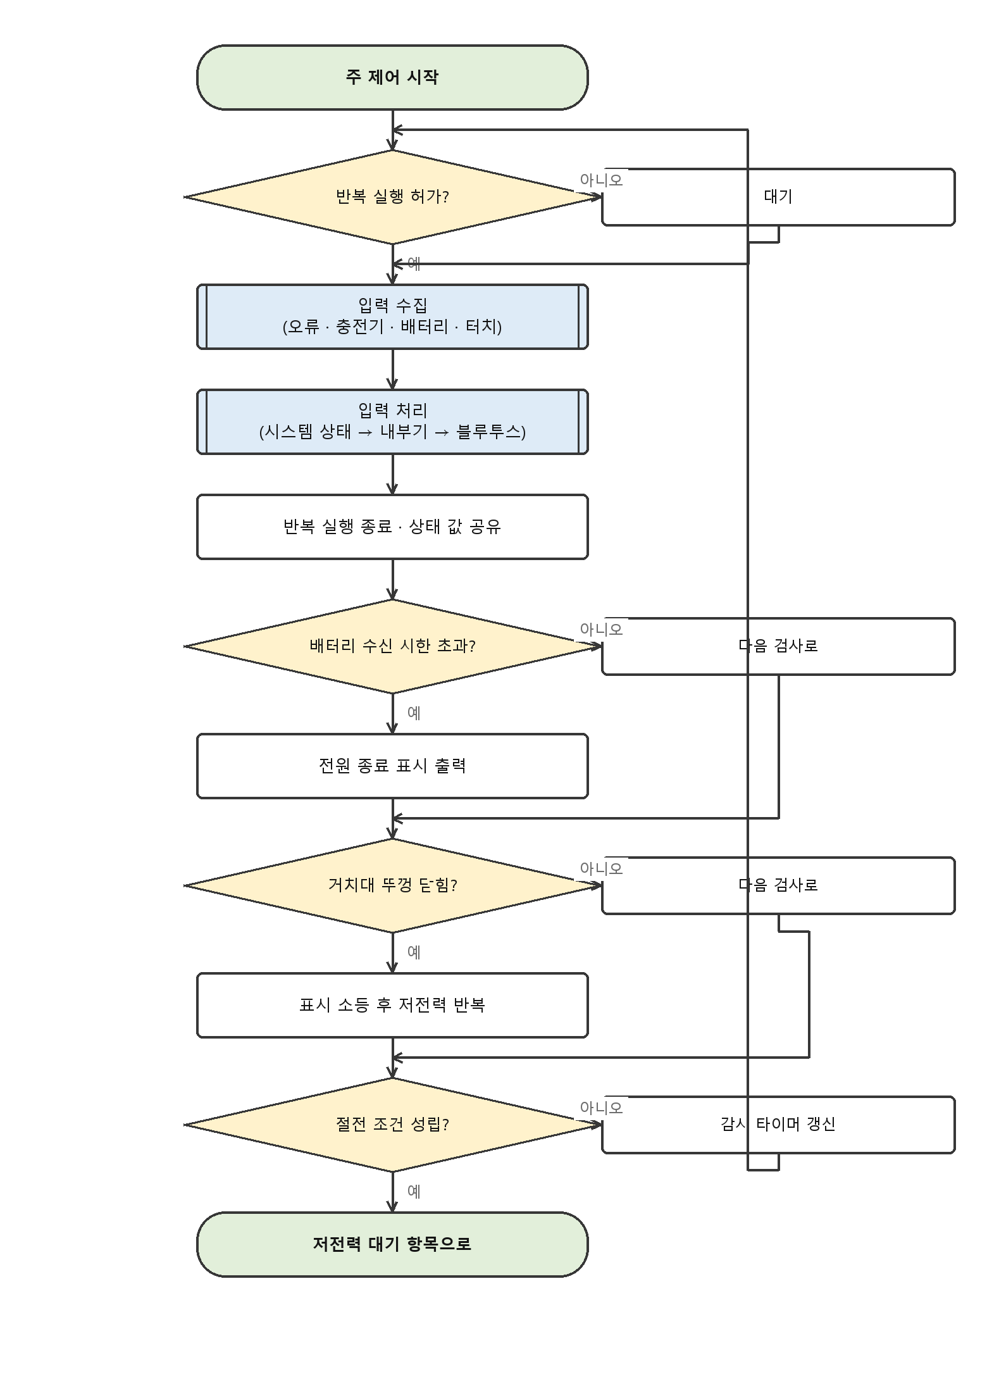
< 그림 10. Cortex-M3 주 제어 항목 >
5.1.2.1. SU-ID-CM3-018, 정상 동작 실행 유닛
입력 파라미터 : 없음
반환 파라미터 : 종료 사유
수정 파라미터 : 시스템 상태, 내부기 상태, 통신 상태
목적 :
- 정상 동작의 반복 구조를 이루고, 절전으로 넘어갈 조건을 판정한다.
기능 및 동작 :
- 기동 시퀀스를 수행한 뒤 반복 구간으로 들어간다.
- 반복 실행 허가 표시가 참이면 한 번의 처리를 수행한다.
- 처리가 끝나면 상태 값 공유 유닛을 호출한다.
- 배터리 수신 시한 초과, 거치대 뚜껑 닫힘, 시스템 종료 표시를 차례로 확인한다.
- 절전 조건이 성립하면 반복을 끝내고 종료 사유를 반환한다.
- 매 반복마다 감시 타이머를 갱신한다.
예외 및 제약 :
- 감시 타이머 갱신을 빠뜨리면 정상 동작 중에 시스템이 재기동한다. 반복 구간의 모든 경로에 갱신이 있어야 한다.
5.1.2.2. SU-ID-CM3-019, 입력 수집 유닛
입력 파라미터 : 없음
반환 파라미터 : 없음
수정 파라미터 : 수집된 입력 구조체
목적 :
- 한 주기의 판정 근거가 되는 입력을 한 시점에 모아 고정한다.
기능 및 동작 :
- 현재 기록된 오류 코드를 읽는다.
- 보관된 충전기 상태를 읽는다.
- 보관된 배터리 잔량을 읽는다.
- 터치 주기 처리 유닛을 호출하여 길게 누름 발생 여부를 얻는다.
- 배터리 정보 수신 시한 초과 여부를 확인한다.
- 읽은 값을 모두 입력 구조체에 담는다.
설계 근거 :
- 터치 처리는 이 지점에서 한 번만 호출한다. 여러 곳에서 각자 호출하면 같은 누름이 여러 번 처리되거나, 폴링 주기가 흐트러져 길게 누름 판정이 어긋난다.
5.1.2.3. SU-ID-CM3-020, 입력 처리 유닛
입력 파라미터 : 없음
반환 파라미터 : 없음
수정 파라미터 : 시스템 상태, 내부기 상태, 통신 상태, 표시 요청
목적 :
- 수집한 입력으로 상태를 전이시키고 그 결과를 전원, 무선, 내부기, 표시에 반영한다.
기능 및 동작 :
- 시스템 상태 판정 유닛을 호출한다. 인수로 오류 코드, 충전기 상태, 배터리 잔량, 전원 버튼 입력, 직전 주기의 내부기 연결 여부, 직전 주기의 매핑 연결 여부를 넘긴다.
- 맵 번호 갱신 유닛을 호출한다.
- 내부기 실행 제어 유닛을 호출한다. 시스템 상태가 정한 내부기 사용 허가를 넘긴다.
- 블루투스 통신 실행 유닛을 호출한다. 내부기 상태를 넘긴다.
- 자극 알림 실행 유닛을 호출한다.
- 전원 관리 소자 제어 유닛을 호출하여 시스템 상태가 정한 전원 공급 여부를 반영한다.
- 매핑 모드 전환 유닛을 호출한다.
- 표시 요청 갱신 유닛을 호출한다.
- 무선 전원 제어 유닛을 호출한다.
설계 근거 :
- 호출 순서가 고정되어 있다. 시스템 상태가 내부기 사용 허가를 정하고, 내부기 상태가 블루투스 활성화 여부를 정하기 때문이다. 순서를 바꾸면 뒤 단계가 한 주기 늦은 값을 쓴다.
- 시스템 상태 판정에 넘기는 내부기와 매핑 연결 여부는 직전 주기 값이다. 세 단계가 서로를 참조하는 순환 의존이 있어, 한 곳을 한 주기 늦추어 끊었다.
예외 및 제약 :
- 배터리 정보를 아직 받지 못한 구간에서는 충전기 상태가 미확인 값이다. 이 값으로는 시스템 상태 판정이 아무 동작도 하지 않는다. 의도된 동작이다.
5.1.2.4. SU-ID-CM3-021, 반복 실행 종료 유닛
입력 파라미터 : 없음
반환 파라미터 : 없음
수정 파라미터 : 반복 실행 허가 표시
목적 :
- 한 주기의 처리가 끝났음을 표시하여, 다음 주기 인터럽트까지 처리가 반복되지 않게 한다.
기능 및 동작 :
- 반복 실행 허가 표시를 거짓으로 만든다.
예외 및 제약 :
- 이 유닛을 빠뜨리면 주 제어가 쉬지 않고 돌아 소비 전력이 크게 늘고, 처리 주기가 인터럽트 주기와 무관해진다.
5.1.2.5. SU-ID-CM3-022, 상태 값 공유 유닛
입력 파라미터 : 상태 값
반환 파라미터 : 없음
수정 파라미터 : 공유 메모리의 상태 값
목적 :
- Cortex-M3 가 살아 있음을 CFX 가 확인할 수 있게 한다.
기능 및 동작 :
- 주기마다 증가하는 계수기 값을 공유 메모리에 기록한다.
설계 근거 :
- CFX 는 이 값이 변하지 않으면 Cortex-M3 가 멈춘 것으로 볼 수 있다. 별도의 통신 없이 생존을 알리는 가장 싼 방법이다.
5.1.2.6. SU-ID-CM3-023, 맵 번호 갱신 유닛
입력 파라미터 : 없음
반환 파라미터 : 없음
수정 파라미터 : 현재 맵 번호, 맵 데이터
목적 :
- 사용자가 프로그램을 바꾼 요청을 실제 맵 데이터 적재로 이어 준다.
기능 및 동작 :
- 맵 번호 변경 요청이 있는지 확인한다.
- 요청이 있으면 저장장치에서 해당 맵의 데이터를 읽는다.
- 읽은 데이터를 공유 메모리에 기록한다.
- CFX 에 맵 변경 명령을 전달한다.
- 요청 표시를 지운다.
예외 및 제약 :
- 맵 데이터 적재는 저장장치 접근이라 시간이 걸린다. 한 주기에 끝나지 않으면 여러 주기에 나누어 진행하고, 완료 전까지는 이전 맵으로 동작한다.
5.1.2.7. SU-ID-CM3-024, 배터리 수신 시한 초과 처리 유닛
입력 파라미터 : 없음
반환 파라미터 : 절전 진입 필요 여부
수정 파라미터 : 표시 요청, 시스템 종료 표시
목적 :
- 블루투스 콤보 칩셋이 응답하지 않는 상태로 제품이 켜진 채 방치되는 것을 막는다.
기능 및 동작 :
- 배터리 정보를 마지막으로 받은 시점부터의 경과 시간을 확인한다.
- 규정된 시한을 넘겼으면 전원 종료 표시 패턴을 요청한다.
- 표시 패턴이 끝나면 시스템 종료 표시를 세워 절전 경로로 들어가게 한다.
- 이미 처리를 시작했으면 다시 시작하지 않는다.
설계 근거 :
- 배터리 정보가 없으면 잔량 표시도, 저전압 판정도 할 수 없다. 이 상태로 계속 켜 두면 사용자는 잔량을 모른 채 쓰다가 갑자기 꺼지는 것을 겪는다.
- 처리 시작 여부를 지역 변수로 두어 절전 복귀 시 초기화되게 한다. 정적 변수로 두면 복귀 후에도 이미 처리함 상태가 남아 무한 재절전에 빠진다.
5.1.2.8. SU-ID-CM3-025, 거치대 뚜껑 닫힘 처리 유닛
입력 파라미터 : 없음
반환 파라미터 : 없음
수정 파라미터 : 표시 상태, 시스템 동작
목적 :
- 충전 거치대에 넣고 뚜껑을 닫으면 제품을 완전히 쉬게 한다.
기능 및 동작 :
- 시스템 상태의 거치대 뚜껑 닫힘 표시를 확인한다.
- 내부기가 연결된 상태이면 이 처리를 하지 않는다.
- 표시가 있으면 표시등을 완전히 끈 뒤 저전력 반복 구간으로 들어간다.
- 저전력 반복 구간에서는 감시 타이머를 이용해 시스템을 재기동시킨다.
설계 근거 :
- 뚜껑이 닫혔다는 것은 사용자가 제품을 쓰지 않겠다는 명확한 의사 표시다. 이때는 절전보다 더 깊이 쉬어도 된다.
예외 및 제약 :
- 내부기가 연결된 상태에서는 사용자가 착용 중일 수 있다. 이 경우 뚜껑 상태를 무시하는 것이 안전하다.
5.1.2.9. SU-ID-CM3-026, 절전 진입 판정 유닛
입력 파라미터 : 매핑 연결 여부
반환 파라미터 : 절전 진입 가능 여부
수정 파라미터 : 없음
목적 :
- 매핑 작업 도중에 제품이 꺼져 청각사의 측정이 중단되는 것을 막는다.
기능 및 동작 :
- 매핑 프로그램이 연결되어 있으면 거짓을 반환한다.
- 연결되어 있지 않으면 참을 반환한다.
설계 근거 :
- 매핑 중에는 자극 파라미터를 하나씩 확인하며 조정한다. 중간에 꺼지면 그때까지의 작업을 다시 해야 한다.
5.1.2.10. SU-ID-CM3-027, 감시 타이머 갱신 유닛
입력 파라미터 : 없음
반환 파라미터 : 없음
수정 파라미터 : 감시 타이머
목적 :
- 처리가 멈추면 시스템이 스스로 재기동하도록 하는 안전 장치를 유지한다.
기능 및 동작 :
- 감시 타이머의 계수를 초기값으로 되돌린다.
설계 근거 :
- 주 제어가 어떤 이유로든 멈추면 이 갱신도 멈춘다. 타이머가 만료되면 하드웨어가 시스템을 재기동시킨다. 멈춘 채 자극을 계속 내보내는 것보다 안전하다.
5.1.3. SI-ID-CM3-003, 시스템 상태 제어 항목
오류, 충전 상태, 배터리 잔량, 사용자 입력을 종합하여 시스템의 동작 상태를 결정한다. 전원 공급, 무선 활성화, 표시 출력의 기준이 되는 상태가 모두 여기서 정해지므로, 이 항목의 판정이 틀리면 제품 전체의 동작이 틀어진다. 판정 결과는 구조체로 반환되며 호출부가 각 출력에 반영한다.
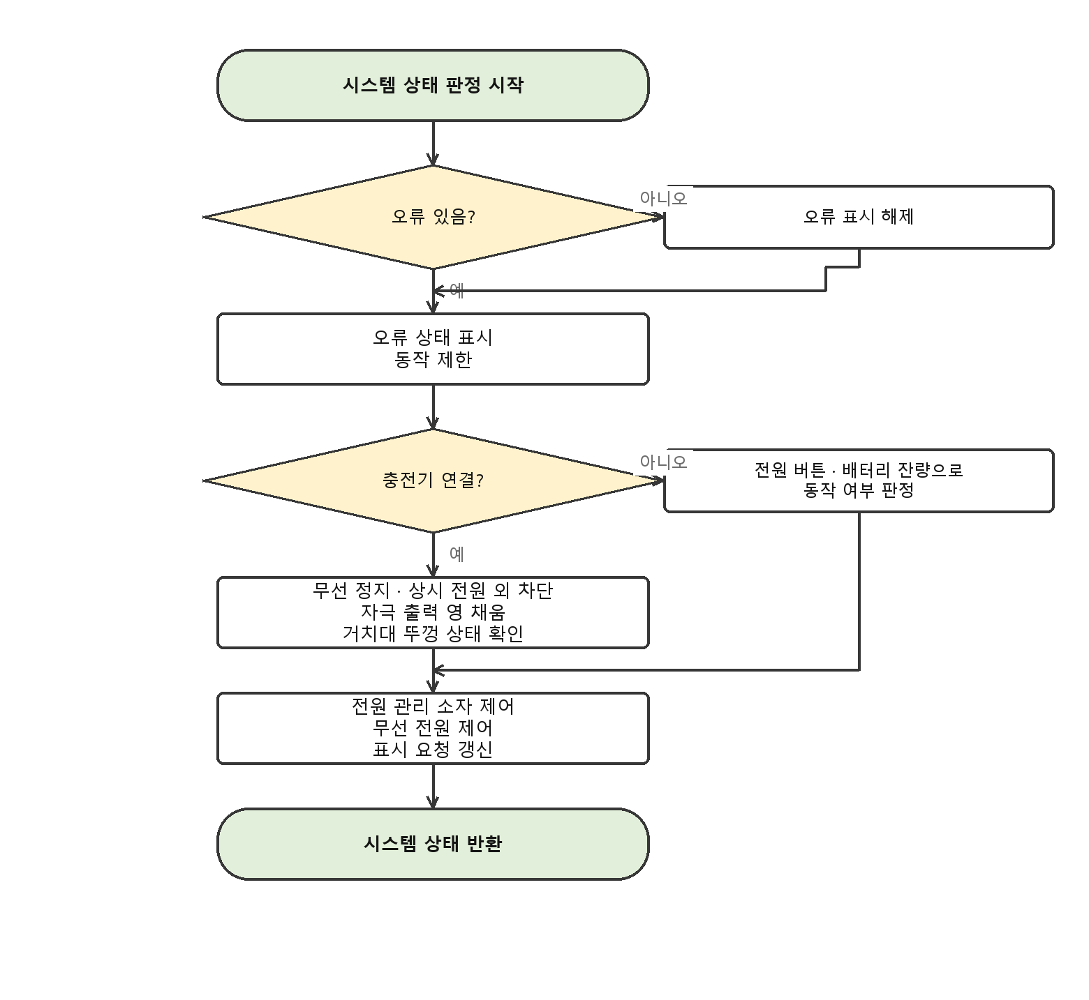
< 그림 11. Cortex-M3 시스템 상태 제어 항목 >
5.1.3.1. SU-ID-CM3-028, 시스템 상태 판정 유닛
입력 파라미터 : 오류 코드, 충전기 상태, 배터리 잔량, 전원 버튼 입력, 내부기 연결 여부, 매핑 연결 여부
반환 파라미터 : 시스템 상태
수정 파라미터 : 전원 제어 표시, 무선 제어 표시, 표시 요청
목적 :
- 모든 입력을 하나의 판정으로 모아, 서로 모순되는 상태가 생기지 않게 한다.
기능 및 동작 :
- 먼저 오류 코드를 확인한다. 데이터 처리, 보조 장치, FPGA 통신 오류가 모두 없으면 오류 표시 요청을 해제하고, 하나라도 있으면 오류 상태로 표시한다.
- 다음으로 충전기 연결 상태를 확인한다.
- 충전기가 연결된 경우 무선을 정지 상태로 유지하고, 상시 전원을 제외한 전원을 내리도록 CFX 에 요청하며, PCM 출력 모드를 영 채움으로 바꾼다.
- 충전 거치대에 놓인 경우 뚜껑 개폐 상태를 확인하여 닫힘이 처음 감지되면 그 사실을 기록한다.
- 충전기가 연결되지 않은 경우 첫 기동인지 확인하고, 첫 기동이면 초기 상태를 세운다.
- 매핑이 연결되어 있으면 전원 버튼 입력을 무시한다.
- 내부기 연결이 끊긴 지 얼마 되지 않았으면 전원 버튼 입력을 무시한다.
- 배터리 잔량이 기준 미만이면 저전압 상태로 판정한다.
- 판정 결과를 시스템 상태 구조체에 채워 반환한다.
설계 근거 :
- 전원 버튼을 무시하는 경우를 여러 곳에 둔 이유는, 사용자가 의도하지 않은 순간에 제품이 꺼지는 것을 막기 위해서다. 매핑 중과 내부기 재연결 시도 중이 그런 순간이다.
- 충전 중에 자극 출력을 영 채움으로 바꾸는 이유는, 사용자가 착용하지 않은 상태이고 충전 전류가 흐르는 동안 링크를 구동하면 잡음이 섞이기 때문이다.
예외 및 제약 :
- 충전기 상태가 미확인 값인 동안에는 이 유닛의 충전 관련 분기가 모두 동작하지 않는다. 블루투스 콤보 칩셋에서 전원 정보를 받기 전까지가 그 구간이다.
5.1.3.2. SU-ID-CM3-029, 충전 상태 처리 유닛
입력 파라미터 : 없음
반환 파라미터 : 없음
수정 파라미터 : 전원 제어 표시, 표시 요청, 거치대 뚜껑 감지 상태
목적 :
- 충전기 직결과 거치대 사용을 구분하여, 상황에 맞는 표시와 절전 동작을 고른다.
기능 및 동작 :
- 충전기 연결 상태에서 거치대 연결 여부를 확인한다.
- 거치대에 놓였고 뚜껑이 열려 있으면 충전 중 표시를 유지한다.
- 거치대에 놓였고 뚜껑이 닫혔으면 닫힘 최초 감지를 기록한다. 이미 기록되어 있으면 다시 기록하지 않는다.
- 거치대가 아니라 제품에 직접 충전기가 꽂힌 경우 충전 중 표시만 유지한다.
설계 근거 :
- 뚜껑 닫힘을 최초 감지로만 처리하는 이유는, 닫힌 상태가 유지되는 동안 절전 진입이 반복 시도되는 것을 막기 위해서다.
5.1.3.3. SU-ID-CM3-030, 배터리 저전압 판정 유닛
입력 파라미터 : 없음
반환 파라미터 : 없음
수정 파라미터 : 저전압 표시 요청, 자극 알림 표시
목적 :
- 배터리가 떨어지고 있음을 사용자가 미리 알 수 있게 한다.
기능 및 동작 :
- 배터리 잔량을 기준 값과 비교한다.
- 기준 미만이면 저전압 상태로 판정하고 저전압 표시를 요청한다.
- 자극 알림 설정이 켜져 있으면 자극 알림도 함께 요청한다.
- 저전압 상태가 지속되는 동안 정해진 주기로 반복해서 알린다.
설계 근거 :
- 한 번만 알리면 사용자가 놓칠 수 있다. 반복해서 알려야 충전할 시간을 확보한다.
5.1.3.4. SU-ID-CM3-031, 내부기 연결 단절 감시 유닛
입력 파라미터 : 없음
반환 파라미터 : 없음
수정 파라미터 : 단절 계수기, 전원 종료 표시
목적 :
- 외부기만 켜진 채 방치되어 배터리가 소모되는 것을 막는다.
기능 및 동작 :
- 내부기가 연결되어 있으면 단절 계수기를 0 으로 되돌린다.
- 연결되어 있지 않으면 계수기를 증가시킨다.
- 계수기가 규정된 값을 넘으면 전원 종료 표시를 세우고 무선 활성화를 해제한다.
설계 근거 :
- 외부기를 벗어 두면 내부기와의 링크가 끊긴다. 이 상태가 오래 지속되면 사용자가 제품을 쓰지 않는 것이므로 스스로 꺼지는 편이 낫다.
예외 및 제약 :
- 연결 판정의 근거는 내부기 실행 제어가 제공하는 상태다. 실제 무선 링크 품질이 아니라 자극 파라미터 설정이 끝났는지를 나타내는 값임에 유의한다.
5.1.3.5. SU-ID-CM3-032, 매핑 모드 전환 유닛
입력 파라미터 : 매핑 연결 여부
반환 파라미터 : 없음
수정 파라미터 : 시스템 동작 모드, 공유 메모리의 매핑 연결 상태
목적 :
- 매핑 중임을 시스템 전체가 같은 값으로 알게 한다.
기능 및 동작 :
- 전달받은 매핑 연결 여부로 시스템 동작 모드를 전환한다.
- 같은 값을 공유 메모리에 기록하여 CFX 도 알 수 있게 한다.
설계 근거 :
- CFX 는 이 값으로 입력 게인 적용을 달리한다. Cortex-M3 는 절전 진입을 막는다. 두 코어가 서로 다르게 알면 게인이 걸린 채로 측정하게 된다.
5.1.3.6. SU-ID-CM3-033, 무선 전원 제어 유닛
입력 파라미터 : 내부기 상태, 무선 정지 요청, 매핑 연결 여부, 무선 정지 명령
반환 파라미터 : 없음
수정 파라미터 : 무선 칩셋 전원 상태
목적 :
- 내부기가 연결된 상태에서만 무선을 켜, 등록되지 않은 기기가 접속을 시도할 여지를 줄인다.
기능 및 동작 :
- 내부기 연결 상태를 확인한다. 연결되지 않았으면 무선을 정지 상태로 유지한다.
- 연결되었고 정지 요청이 없으면 무선을 활성화한다.
- 매핑이 연결된 동안에는 정지 요청이 있어도 무선을 유지한다.
- 무선 정지 명령이 들어온 경우 진행 중인 통신이 끝난 뒤 정지시킨다.
설계 근거 :
- 매핑 중에 무선을 끄면 매핑 프로그램과의 연결이 끊긴다. 정지 요청보다 매핑 연결이 우선이다.
예외 및 제약 :
- 통신 도중에 즉시 정지시키면 상대가 응답을 기다리다 시간 초과로 처리한다. 진행 중인 명령이 끝나기를 기다린다.
5.1.3.7. SU-ID-CM3-034, 무선 정지 명령 유닛
입력 파라미터 : 없음
반환 파라미터 : 없음
수정 파라미터 : 무선 칩셋 제어 핀
목적 :
- 무선 칩셋에 동작 정지와 기동을 지시한다.
기능 및 동작 :
- 정지 시에는 제어 핀을 절전 레벨로 내린다.
- 기동 시에는 제어 핀을 정상 레벨로 올린다.
5.1.3.8. SU-ID-CM3-035, 무선 칩셋 동작 모드 설정 유닛
입력 파라미터 : 동작 모드 (절전 / 정상)
반환 파라미터 : 없음
수정 파라미터 : 무선 칩셋 제어 핀
목적 :
- 상대 칩셋의 소비 전력 상태를 제어한다.
기능 및 동작 :
- 전달받은 모드에 해당하는 레벨을 제어 핀에 출력한다.
예외 및 제약 :
- 절전 레벨로 내린 직후 상대 칩셋은 통신에 응답하지 않는다.
5.1.3.9. SU-ID-CM3-036, 내부기 연결 상태 통지 유닛
입력 파라미터 : 연결 상태
반환 파라미터 : 없음
수정 파라미터 : 내부기 연결 상태 통지 핀
목적 :
- 상대 칩셋이 광고 여부와 사용자 알림을 스스로 판단할 수 있게 한다.
기능 및 동작 :
- 전달받은 연결 상태에 해당하는 레벨을 통지 핀에 출력한다.
설계 근거 :
- SPI 명령으로 알릴 수도 있지만, 핀 한 개로 알리면 상대 칩셋이 통신 없이도 즉시 알 수 있다. 상태가 자주 바뀌지 않는 값에 적합한 방식이다.
5.1.4. 사용자 입력 항목
터치 센서를 주기적으로 읽어 길게 누름을 판별한다. 판별 로직은 하드웨어 접근과 분리되어 있어 입력 값만으로 단독 검증할 수 있다. 이 분리가 설계의 핵심이다. 터치 판정은 시간에 의존하므로 하드웨어와 얽혀 있으면 재현 시험이 불가능하다.
5.1.4.1. SU-ID-CM3-037, 터치 주기 처리 유닛
입력 파라미터 : 없음
반환 파라미터 : 길게 누름 발생 여부
수정 파라미터 : 터치 처리 상태, 판정 상태
목적 :
- 센서 읽기와 판정을 한 주기에 한 번씩 묶어 수행하고, 그 결과를 전원 제어로 넘긴다.
기능 및 동작 :
- 터치 처리 상태를 확인한다. 초기화가 끝나지 않았으면 완료 여부만 확인하고 거짓을 반환한다.
- 초기화가 끝났으면 정해진 폴링 주기가 되었는지 확인한다. 아니면 거짓을 반환한다.
- 센서 상태를 한 번 읽는다. 읽기에 실패하면 거짓을 반환한다.
- 읽은 상태를 입력 구조체에 담아 터치 판정 단계 실행 유닛에 넘긴다.
- 판정 결과가 길게 누름 성립이면 참을 반환한다.
- 센서의 보정 오류가 감지되면 재보정을 트리거한다.
설계 근거 :
- 폴링 주기를 두는 이유는 두 가지다. 매 주기 읽으면 I2C 통신이 늘어 주 제어 시간을 잡아먹고, 판정에 쓰는 시정수가 폴링 주기를 기준으로 정의되어 있기 때문이다.
예외 및 제약 :
- 통신 실패를 누르지 않음으로 처리한다. 실패를 누름으로 처리하면 통신 장애가 곧바로 전원 종료로 이어진다.
5.1.4.2. SU-ID-CM3-038, 터치 상태 조회 유닛
입력 파라미터 : 상태 저장 위치
반환 파라미터 : 조회 성공 여부
수정 파라미터 : 전달받은 상태 저장 위치
목적 :
- 주기 처리와 무관하게 현재 터치 상태를 즉시 확인할 수 있게 한다.
기능 및 동작 :
- 센서에서 상태를 한 번 읽는다.
- 읽기에 성공하면 상태 값을 전달받은 위치에 기록하고 참을 반환한다.
- 실패하면 거짓을 반환하고 저장 위치를 건드리지 않는다.
5.1.4.3. SU-ID-CM3-039, 터치 판정 초기화 유닛
입력 파라미터 : 판정 상태 저장 위치, 현재 시각
반환 파라미터 : 없음
수정 파라미터 : 판정 상태
목적 :
- 판정 상태 기계를 알려진 시작점에 두어, 첫 입력부터 정확히 판정되게 한다.
기능 및 동작 :
- 판정 상태를 초기 상태로 설정한다.
- 전달받은 현재 시각을 기준 시각으로 기록한다.
- 누름 지속 계수기와 떨어짐 지속 계수기를 0 으로 만든다.
설계 근거 :
- 초기 상태를 떨어짐이 아니라 명시적인 초기값으로 두는 이유는, 기동 직후 첫 누름이 상태 전이로 인식되어야 하기 때문이다.
5.1.4.4. SU-ID-CM3-040, 기동 무시 구간 설정 유닛
입력 파라미터 : 판정 상태 저장 위치, 현재 시각
반환 파라미터 : 없음
수정 파라미터 : 판정 상태
목적 :
- 제품을 쥔 채 켤 때 그 손이 전원 끄기 입력으로 해석되는 것을 막는다.
기능 및 동작 :
- 판정 상태를 기동 무시 상태로 설정한다.
- 전달받은 현재 시각을 기준 시각으로 기록한다.
- 이 상태에서는 누름 입력을 판정에 반영하지 않는다.
- 연속으로 떨어짐이 확인되면 무시 구간을 해제하고 정상 판정으로 전이한다.
설계 근거 :
- 전원을 켜려면 길게 눌러야 한다. 그 손을 떼기 전에 판정이 시작되면 켜자마자 다시 꺼진다. 손을 뗀 것이 확인될 때까지 기다린다.
5.1.4.5. SU-ID-CM3-041, 터치 판정 단계 실행 유닛
입력 파라미터 : 판정 상태 저장 위치, 입력, 출력 저장 위치
반환 파라미터 : 없음
수정 파라미터 : 판정 상태, 출력
목적 :
- 폴링 한 번에 대해 상태를 한 단계 전이시켜, 길게 누름을 판별한다.
기능 및 동작 :
- 현재 상태와 입력의 누름 여부로 전이를 결정한다.
- 누름이 이어지면 누름 지속 계수기를 증가시키고 떨어짐 계수기를 0 으로 만든다.
- 떨어짐이 이어지면 반대로 처리한다.
- 누름 지속이 길게 누름 기준을 넘으면 길게 누름 성립을 출력에 표시한다.
- 같은 누름에서 성립이 중복 발생하지 않도록 성립 후에는 손을 뗄 때까지 다시 성립시키지 않는다.
- 전역 변수, 하드웨어, 시각 함수, 출력 함수에 접근하지 않는다.
설계 근거 :
- 외부 의존을 완전히 없앤 이유는 이 유닛만 따로 시험하기 위해서다. 입력 배열을 넣고 출력을 확인하는 방식으로 시간 관련 판정을 재현 가능하게 시험할 수 있다.
예외 및 제약 :
- 현재 시각은 입력 구조체로 받는다. 유닛 안에서 시각 함수를 부르면 재현성이 깨진다.
5.1.4.6. SU-ID-CM3-042, 터치 센서 상태 읽기 유닛
입력 파라미터 : 상태 저장 위치
반환 파라미터 : 통신 성공 여부
수정 파라미터 : 전달받은 상태 저장 위치
목적 :
- 센서에서 검출 여부와 보정 상태를 한 번의 통신으로 가져온다.
기능 및 동작 :
- 센서의 상태 레지스터를 연속 주소로 읽는다.
- 읽은 값에서 검출 여부, 보정 진행 중 여부, 보정 오류 여부를 꺼내 구조체에 담는다.
- 통신에 성공했으면 참을 반환한다.
설계 근거 :
- 여러 값을 한 번에 읽는 이유는, 나누어 읽으면 그 사이에 상태가 바뀌어 서로 맞지 않는 값의 조합을 얻을 수 있기 때문이다.
5.1.4.7. SU-ID-CM3-043, 터치 센서 계측값 읽기 유닛
입력 파라미터 : 계측값 저장 위치
반환 파라미터 : 통신 성공 여부
수정 파라미터 : 전달받은 계측값 저장 위치
목적 :
- 감도가 정상 범위인지 판단할 수 있는 원시 값을 얻는다.
기능 및 동작 :
- 센서의 계수 레지스터와 기준값 레지스터를 연속으로 읽는다.
- 읽은 값을 구조체에 담고 통신 성공 여부를 반환한다.
설계 근거 :
- 검출 여부만으로는 감도가 떨어져 못 잡는 것과 정말 안 누른 것을 구분할 수 없다. 계수와 기준값의 차이를 보면 판단할 수 있다.
5.1.4.8. SU-ID-CM3-044, 재보정 트리거 유닛
입력 파라미터 : 없음
반환 파라미터 : 명령 전달 성공 여부
수정 파라미터 : 터치 센서 제어 레지스터
목적 :
- 주변 환경이 바뀌어 감도가 어긋났을 때 센서가 스스로 다시 맞추게 한다.
기능 및 동작 :
- 센서 제어 레지스터의 재보정 비트를 세운다.
- 명령 전달 성공 여부를 반환하고 즉시 종료한다.
- 완료 여부는 이후 상태 읽기에서 보정 진행 중 표시가 내려가는 것으로 확인한다.
설계 근거 :
- 재보정에는 시간이 걸린다. 완료를 기다리면 그동안 주 제어가 멈춘다. 트리거만 걸고 완료는 나중에 확인한다.
5.1.4.9. SU-ID-CM3-045, 기준값 재동기 유닛
입력 파라미터 : 없음
반환 파라미터 : 명령 전달 성공 여부
수정 파라미터 : 터치 센서 제어 레지스터
목적 :
- 손이 닿은 채 오래 유지되어 검출이 고착된 상태에서 벗어난다.
기능 및 동작 :
- 센서 제어 레지스터의 기준값 재설정 비트를 세운다.
- 명령 전달 성공 여부를 반환하고 즉시 종료한다.
설계 근거 :
- 재보정은 감도 계수까지 다시 잡지만 이 유닛은 기준값만 현재 측정값으로 끌어온다. 감도를 유지한 채 고착만 푸는 데 적합하다.
예외 및 제약 :
- 손이 닿은 상태에서 재동기하면 그 상태가 누르지 않음의 기준이 된다. 손을 떼면 반대 방향으로 검출될 수 있으므로, 고착 해소 목적에서만 사용한다.
5.1.4.10. SU-ID-CM3-046, 보정 완료 확인 유닛
입력 파라미터 : 없음
반환 파라미터 : 보정 완료 여부
수정 파라미터 : 없음
목적 :
- 센서가 사용 가능한 상태가 되었는지 확인한다.
기능 및 동작 :
- 센서 상태를 한 번 읽는다.
- 보정 진행 중 표시가 내려가 있으면 참을 반환한다.
- 통신 실패나 진행 중이면 거짓을 반환한다.
5.1.4.11. SU-ID-CM3-047, 저전력 감시 모드 설정 유닛
입력 파라미터 : 없음
반환 파라미터 : 없음
수정 파라미터 : 터치 센서 전력 모드
목적 :
- 절전 중에도 터치를 감시하면서 센서의 소비 전력을 낮춘다.
기능 및 동작 :
- 센서를 저전력 감시 모드로 전환하는 설정을 기록한다.
- 조회 시에는 현재 저전력 감시 모드인지 반환한다.
설계 근거 :
- 절전 중에는 기상 수단이 터치뿐이다. 센서를 끌 수 없으므로 대신 낮은 주기로 감시하는 모드를 쓴다.
5.1.5. 전원 및 배터리 상태 항목
배터리 잔량과 충전 상태는 블루투스 콤보 칩셋이 측정하여 SPI 로 전달한다. 본 항목은 전달받은 값을 보관하고 다른 항목이 참조할 수 있게 한다. 측정 주체가 외부에 있으므로, 값을 아직 받지 못한 구간을 «미확인» 으로 명확히 구분하는 것이 이 항목의 핵심이다.
5.1.5.1. SU-ID-CM3-048, 배터리 잔량 상태 유닛
입력 파라미터 : 배터리 잔량
반환 파라미터 : 보관된 배터리 잔량
수정 파라미터 : 배터리 잔량 상태
목적 :
- 외부에서 전달받은 잔량을 한 곳에 보관하여, 표시와 판정이 같은 값을 보게 한다.
기능 및 동작 :
- 설정 시에는 전달받은 잔량 값을 내부 변수에 기록한다.
- 조회 시에는 보관된 값을 반환한다.
설계 근거 :
- 잔량을 참조하는 곳이 표시, 저전압 판정, 리모콘 응답 세 곳이다. 각자 상대 칩셋에 물어보면 통신이 늘고, 세 곳이 서로 다른 시점의 값을 볼 수 있다.
5.1.5.2. SU-ID-CM3-049, 배터리 충방전 상태 유닛
입력 파라미터 : 배터리 상태 값
반환 파라미터 : 보관된 배터리 상태
수정 파라미터 : 배터리 상태
목적 :
- 충전 중인지 방전 중인지, 아니면 아직 모르는지를 구분해 보관한다.
기능 및 동작 :
- 설정 시에는 전달받은 상태 값을 내부 변수에 기록한다. 값은 미확인, 방전 중, 충전 중 셋이다.
- 조회 시에는 보관된 값을 반환한다.
설계 근거 :
- 미확인 상태를 별도로 두는 이유는, 잔량 0 과 «아직 모름» 이 완전히 다른 상황이기 때문이다. 미확인 구간에서는 잔량을 표시하지 않는다.
5.1.5.3. SU-ID-CM3-050, 충전기 연결 상태 유닛
입력 파라미터 : 충전기 상태 값
반환 파라미터 : 보관된 충전기 상태
수정 파라미터 : 충전기 상태
목적 :
- 충전기 연결 여부를 보관하여 시스템 상태 판정의 입력으로 쓰게 한다.
기능 및 동작 :
- 설정 시에는 전달받은 상태 값을 내부 구조체에 기록한다.
- 조회 시에는 충전기 연결 여부와 거치대 연결 여부를 담은 구조체를 반환한다.
예외 및 제약 :
- 상대 칩셋에서 규정 범위를 벗어난 값이 오면 미확인으로 기록한다. 잘못된 값으로 전원을 내리는 것보다 아무것도 하지 않는 편이 안전하다.
5.1.5.4. SU-ID-CM3-051, 거치대 뚜껑 상태 유닛
입력 파라미터 : 뚜껑 상태 값
반환 파라미터 : 보관된 뚜껑 상태
수정 파라미터 : 뚜껑 상태
목적 :
- 충전 거치대의 뚜껑 개폐를 보관하여 깊은 절전 진입의 근거로 쓰게 한다.
기능 및 동작 :
- 설정 시에는 전달받은 값을 내부 변수에 기록한다. 값은 열림과 닫힘이다.
- 값이 규정된 둘 중 어느 것도 아니면 열림으로 처리한다.
- 조회 시에는 보관된 값을 반환한다.
설계 근거 :
- 판별할 수 없는 값을 열림으로 처리하는 이유는, 닫힘으로 처리하면 제품이 의도치 않게 깊은 절전으로 들어가 사용자가 켤 수 없기 때문이다.
5.1.5.5. SU-ID-CM3-052, 배터리 잔량 읽기 유닛
입력 파라미터 : 없음
반환 파라미터 : 배터리 잔량
수정 파라미터 : 없음
목적 :
- 표시와 판정에 쓸 잔량 값을 제공한다.
기능 및 동작 :
- 보관된 배터리 잔량을 반환한다.
- 상태가 미확인이면 미확인을 나타내는 값을 반환한다.
5.1.5.6. SU-ID-CM3-053, 전원 관리 소자 제어 유닛
입력 파라미터 : 동작 여부
반환 파라미터 : 없음
수정 파라미터 : 공유 메모리의 전원 제어 요청
목적 :
- 내부기 통신용 전원의 공급 여부를 CFX 를 통해 제어한다.
기능 및 동작 :
- 전달받은 값을 공유 메모리의 전원 제어 요청 자리에 기록한다.
- CFX 가 이 값을 읽어 실제 전원 제어 신호를 만든다.
설계 근거 :
- 전원 제어 신호가 물리적으로 CFX 쪽에 연결되어 있어 Cortex-M3 가 직접 다룰 수 없다. 공유 메모리를 통해 요청하는 형태가 된 이유다.
예외 및 제약 :
- 전원을 내리는 요청은 즉시 반영되어야 한다. 종료 절차에서는 이 요청 뒤에 CFX 가 반영할 시간을 확보한다.
5.1.5.7. SU-ID-CM3-054, 저전력 진입 명령 유닛
입력 파라미터 : 없음
반환 파라미터 : 없음
수정 파라미터 : 공유 메모리의 저전력 진입 명령
목적 :
- CFX 가 오디오 입출력을 정리하고 대기로 들어가게 지시한다.
기능 및 동작 :
- 공유 메모리의 저전력 진입 명령 값을 1 로 만든다.
- CFX 가 정리를 마치면 이 값을 스스로 0 으로 되돌린다.
- 호출부는 값이 0 이 되는 것으로 진입 완료를 확인한다.
설계 근거 :
- 양쪽이 같은 값을 명령과 완료 신호로 함께 쓴다. 별도의 완료 표시를 두지 않아 두 값이 어긋날 여지를 없앴다.
5.1.5.8. SU-ID-CM3-055, 시스템 동작 모드 공유 유닛
입력 파라미터 : 동작 모드
반환 파라미터 : 없음
수정 파라미터 : 공유 메모리의 동작 모드
목적 :
- 현재 동작 모드를 CFX 가 알 수 있게 한다.
기능 및 동작 :
- 전달받은 동작 모드 값을 공유 메모리에 기록한다.
5.1.6. 상태 표시 항목
동작 상태, 충전 상태, 배터리 저전압, 오류를 표시등으로 알린다. 여러 상태가 동시에 성립할 수 있으므로, 각 출처가 요청을 등록하고 중재기가 우선순위로 하나를 고르는 구조를 쓴다. 각 출처가 직접 표시등을 다루면 나중에 등록된 요청이 앞의 것을 덮어써, 더 중요한 상태가 사라진다.
5.1.6.1. SU-ID-CM3-056, 표시 요청 등록 유닛
입력 파라미터 : 요청 출처, 요청 상태
반환 파라미터 : 해당 출처의 현재 요청
수정 파라미터 : 표시 요청 집합
목적 :
- 출처별로 요청을 따로 보관하여, 한 요청이 사라져도 다른 요청이 유지되게 한다.
기능 및 동작 :
- 설정 시에는 전달받은 출처의 자리에 요청 상태를 기록한다.
- 요청을 해제할 때는 같은 출처에 «없음» 상태를 기록한다.
- 조회 시에는 해당 출처의 현재 요청을 반환한다.
설계 근거 :
- 출처는 오류, 배터리, 내부기 연결, 매핑, 디버그 등으로 나뉜다. 배터리 저전압이 해제되어도 내부기 연결 표시는 남아야 하므로 출처를 나눈다.
5.1.6.2. SU-ID-CM3-057, 표시 중재 주기 실행 유닛
입력 파라미터 : 없음
반환 파라미터 : 없음
수정 파라미터 : 표시 출력 상태
목적 :
- 등록된 요청 중 하나를 골라 실제 출력으로 만들고, 밝기 변화를 매끄럽게 진행시킨다.
기능 및 동작 :
- 등록된 요청을 우선순위 순서로 검사한다.
- 우선순위가 가장 높은 요청을 이번에 출력할 패턴으로 정한다.
- 현재 출력 상태와 목표 패턴이 다르면 밝기를 한 단계 옮긴다.
- 점멸 패턴인 경우 주기 계수기를 증가시켜 켜짐과 꺼짐을 전환한다.
- 이 유닛은 주기 인터럽트에서 직접 실행한다.
설계 근거 :
- 주 제어에서 실행하면 저장장치 접근이나 통신 대기 동안 이 유닛이 호출되지 않아 밝기 변화가 끊기고 점멸 간격이 흔들린다. 인터럽트에서 돌려야 일정하다.
예외 및 제약 :
- 인터럽트에서 실행하므로 이 유닛 안에서 통신이나 긴 계산을 하면 안 된다.
5.1.6.3. SU-ID-CM3-058, 표시 패턴 출력 유닛
입력 파라미터 : 패턴 종류
반환 파라미터 : 없음
수정 파라미터 : 표시 출력 핀
목적 :
- 정해진 색과 점멸로 상태를 구분해 보여 준다.
기능 및 동작 :
- 전달받은 패턴 종류에 대응하는 색상 조합과 점멸 주기를 조회한다.
- 해당 색상에 맞추어 각 색 출력 핀의 듀티를 설정한다.
설계 근거 :
- 색과 점멸 주기를 함께 쓰는 이유는, 색만으로 구분하면 색 구분이 어려운 사용자가 상태를 알 수 없기 때문이다.
5.1.6.4. SU-ID-CM3-059, 표시 소등 유닛
입력 파라미터 : 없음
반환 파라미터 : 없음
수정 파라미터 : 표시 출력 핀, 표시 상태
목적 :
- 표시등을 끈다.
기능 및 동작 :
- 모든 색 출력 핀의 듀티를 0 으로 만든다.
- 표시 상태를 소등으로 기록한다.
5.1.6.5. SU-ID-CM3-060, 표시 강제 소등 유닛
입력 파라미터 : 없음
반환 파라미터 : 없음
수정 파라미터 : 표시 출력 핀, 표시 상태
목적 :
- 절전 진입 직전에 진행 중이던 밝기 변화가 잔상으로 남는 것을 막는다.
기능 및 동작 :
- 진행 중인 밝기 변화가 있으면 완료될 때까지 기다린다.
- 완료 후 모든 색 출력을 0 으로 만들고 표시 상태를 소등으로 기록한다.
설계 근거 :
- 밝기 변화 도중에 절전으로 들어가면 중재기가 더 이상 돌지 않아 그 밝기가 그대로 남는다. 사용자에게는 제품이 꺼지지 않은 것으로 보인다.
예외 및 제약 :
- 완료를 기다리므로 규정된 시간만큼 주 제어를 막는다. 절전 진입 경로에서만 사용한다.
5.1.6.6. SU-ID-CM3-061, 내부기 연결 표시 상태 설정 유닛
입력 파라미터 : 연결 상태
반환 파라미터 : 없음
수정 파라미터 : 내부기 연결 표시 상태
목적 :
- 내부기 연결 여부를 사용자에게 알린다.
기능 및 동작 :
- 전달받은 연결 상태를 내부기 출처의 표시 요청으로 등록한다.
5.1.6.7. SU-ID-CM3-062, 동작 표시 상태 유닛
입력 파라미터 : 표시 상태
반환 파라미터 : 현재 표시 상태
수정 파라미터 : 동작 표시 상태
목적 :
- 제품의 전반적인 동작 표시 상태를 한 곳에서 관리한다.
기능 및 동작 :
- 설정 시에는 전달받은 상태를 내부 변수에 기록한다.
- 조회 시에는 현재 값을 반환한다.
5.1.6.8. SU-ID-CM3-063, 인터럽트 구동 활성 통지 유닛
입력 파라미터 : 활성 여부
반환 파라미터 : 없음
수정 파라미터 : 표시 구동 방식
목적 :
- 인터럽트가 아직 동작하지 않는 초기화 구간에서도 표시가 나오게 한다.
기능 및 동작 :
- 전달받은 값을 표시 구동 방식 변수에 기록한다.
- 참이면 중재기가 인터럽트에서 구동된다.
- 거짓이면 호출부가 직접 구동해야 한다.
설계 근거 :
- 초기화 초반에는 타이머 인터럽트가 아직 설정되지 않았다. 그 구간에도 기동 표시를 보여 주어야 하므로 구동 방식을 전환할 수 있게 했다.
5.1.6.9. SU-ID-CM3-064, 표시 요청 갱신 유닛
입력 파라미터 : 배터리 잔량, 내부기 연결 여부, 매핑 연결 여부
반환 파라미터 : 없음
수정 파라미터 : 표시 요청 집합
목적 :
- 매 주기 상태를 확인하여 각 출처의 표시 요청을 최신으로 유지한다.
기능 및 동작 :
- 배터리 잔량으로 배터리 출처의 요청을 정한다. 저전압이면 경고 패턴을 요청한다.
- 내부기 연결 여부로 내부기 출처의 요청을 정한다.
- 매핑 연결 여부로 매핑 출처의 요청을 정한다.
- 순서는 배터리, 내부기, 매핑 순이다.
설계 근거 :
- 순서가 정해져 있는 이유는 뒤 단계가 앞 단계의 결과를 참고하기 때문이다. 예를 들어 배터리 경고 중에는 내부기 표시를 다르게 처리한다.
5.1.6.10. SU-ID-CM3-065, 메모리 오류 표시 유닛
입력 파라미터 : 없음
반환 파라미터 : 없음
수정 파라미터 : 표시 출력 핀
목적 :
- 정상 동작으로 진입하지 못한 상태를 사용자와 정비자가 구분할 수 있게 한다.
기능 및 동작 :
- 전용 색상과 점멸 패턴으로 표시등을 직접 구동한다.
- 중재기를 거치지 않고 직접 출력한다.
설계 근거 :
- 이 오류는 초기화 실패 상황에서 발생한다. 중재기가 아직 동작하지 않을 수 있으므로 직접 구동한다.
5.1.7. SI-ID-CM3-004, 저전력 대기 항목
전원 종료 조건이 성립하면 주변 장치를 모두 정리하고 소비 전력을 낮춘 상태로 대기한다. 대기 중에는 터치 입력만 감시하며, 길게 누름이 확인되면 재기동한다. 정리 순서가 중요하다. 자극을 만드는 쪽을 먼저 끄고 감시 수단을 마지막까지 남긴다.
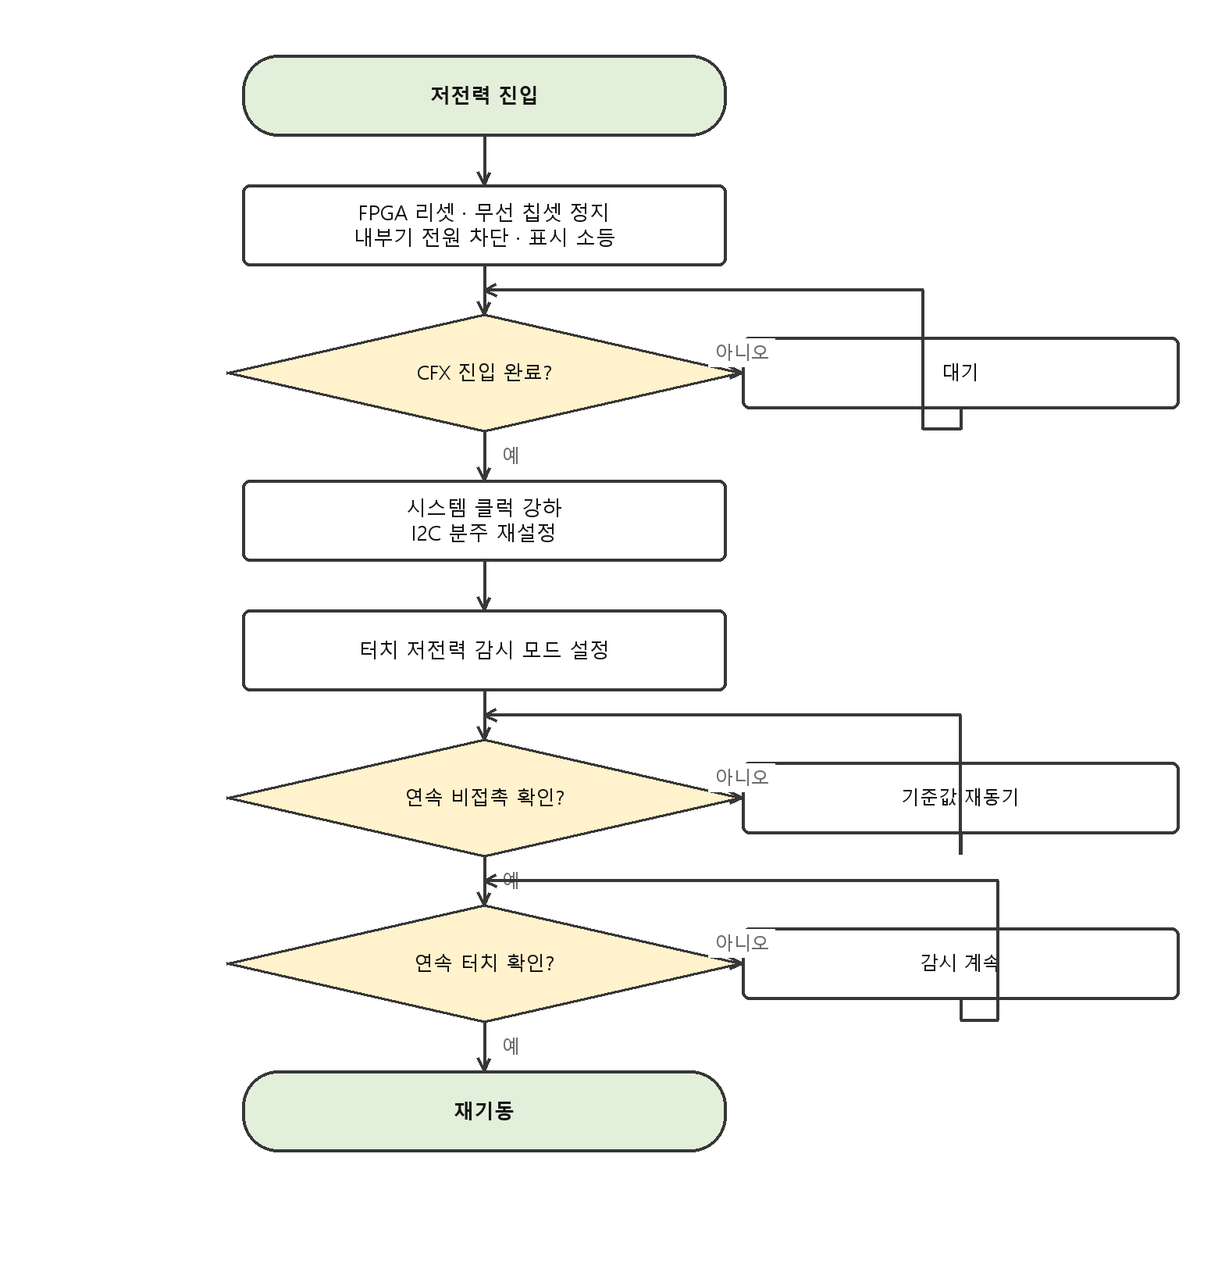
< 그림 12. Cortex-M3 저전력 대기 항목 >
5.1.7.1. SU-ID-CM3-066, 저전력 진입 실행 유닛
입력 파라미터 : 없음
반환 파라미터 : 복귀 사유
수정 파라미터 : 시스템 클럭, 주변 장치 상태
목적 :
- 절전 절차 전체의 순서를 정하고 각 하위 유닛을 규정된 차례로 실행한다.
기능 및 동작 :
- 감시 타이머를 갱신한 뒤 절차를 시작한다.
- 주변 장치 정지, CFX 진입 대기, 클럭 강하, 터치 감시, 재기동 판정을 순서대로 수행한다.
- 감시 구간의 지속 상태는 반복 진입 전에 한 번만 초기화한다.
예외 및 제약 :
- 감시 구간의 계수기를 매 반복마다 초기화하면 상태 기계가 성립하지 않는다. 반드시 반복 진입 전에 한 번만 초기화한다.
5.1.7.2. SU-ID-CM3-067, 주변 장치 정지 유닛
입력 파라미터 : 없음
반환 파라미터 : 없음
수정 파라미터 : FPGA 상태, 무선 칩셋 상태, 전원 관리 소자, 표시 출력
목적 :
- 자극을 만드는 경로를 먼저 끊고, 이어서 소비 전력이 큰 순서로 정리한다.
기능 및 동작 :
- FPGA 를 리셋하여 자극 비트스트림 생성과 링크 구동을 정지시킨다.
- 무선 칩셋을 리셋하고 정지 명령을 보낸 뒤 절전 모드로 전환한다.
- FPGA 절전 신호를 활성화한다.
- 내부기 통신용 전원을 내리도록 CFX 에 요청한다.
- 표시등을 끈다.
설계 근거 :
- FPGA 를 가장 먼저 끄는 이유는 그것이 자극을 실제로 내보내는 마지막 단계이기 때문이다. 다른 것을 먼저 끄면 그 과정에서 만들어진 불완전한 데이터가 나갈 수 있다.
5.1.7.3. SU-ID-CM3-068, CFX 저전력 진입 대기 유닛
입력 파라미터 : 없음
반환 파라미터 : 없음
수정 파라미터 : 없음
목적 :
- CFX 가 오디오 입출력을 정리하기 전에 클럭을 낮추어 정리가 실패하는 것을 막는다.
기능 및 동작 :
- 공유 메모리의 저전력 진입 명령 값을 읽는다.
- 값이 0 이 되면 CFX 의 정리가 끝난 것으로 보고 대기를 마친다.
- 0 이 아니면 계속 확인한다.
예외 및 제약 :
- CFX 가 응답하지 않으면 이 지점에서 대기가 길어진다. 감시 타이머가 만료되어 시스템이 재기동하는 것이 안전 장치다.
5.1.7.4. SU-ID-CM3-069, 시스템 클럭 강하 유닛
입력 파라미터 : 없음
반환 파라미터 : 없음
수정 파라미터 : 시스템 클럭 설정
목적 :
- 대기 중 소비 전력의 가장 큰 부분을 줄인다.
기능 및 동작 :
- 시스템 클럭을 저전력용 낮은 주파수로 전환한다.
- 느린 클럭은 유지하여 타이머가 계속 동작하게 한다.
예외 및 제약 :
- 클럭이 바뀌면 그 클럭을 분주해 쓰는 모든 블록의 실제 속도가 바뀐다. 통신 속도와 타이머 주기를 함께 다시 설정해야 한다.
5.1.7.5. SU-ID-CM3-070, I2C 분주 조정 유닛
입력 파라미터 : 분주 설정 값
반환 파라미터 : 없음
수정 파라미터 : I2C 설정 레지스터
목적 :
- 클럭이 낮아진 뒤에도 터치 센서와의 통신 속도를 사용 가능한 범위로 유지한다.
기능 및 동작 :
- 진행 중인 전송이 있으면 끝날 때까지 기다린다.
- 전달받은 분주 설정 값을 설정 레지스터에 기록한다.
설계 근거 :
- 전송 도중에 분주비를 바꾸면 그 전송의 앞뒤가 서로 다른 속도로 진행되어 상대 장치가 해석하지 못한다.
5.1.7.6. SU-ID-CM3-071, 저전력 터치 감시 유닛
입력 파라미터 : 없음
반환 파라미터 : 없음
수정 파라미터 : 터치 감시 상태, 판정 계수기
목적 :
- 대기 중 유일한 기상 수단인 터치를 낮은 주기로 감시한다.
기능 및 동작 :
- 터치 센서를 저전력 감시 모드로 전환한다.
- 낮은 주기의 타이머로 깨어나 센서 상태를 한 번 읽는다.
- 진입 시점에 이미 손이 닿아 있을 수 있으므로, 연속으로 비접촉이 확인될 때까지 누름 입력을 무시한다.
- 비접촉이 규정 시간 안에 확인되지 않으면 기준값 재동기를 트리거하여 고착에서 벗어난다.
- 무시 구간이 해제된 뒤 연속으로 누름이 확인되면 재기동 판정으로 넘어간다.
설계 근거 :
- 전원을 끄는 동작 자체가 길게 누름이다. 그 손을 뗀 것을 확인하지 않으면 끄자마자 다시 켜진다. 기동 시의 무시 구간과 같은 이유다.
- 재동기를 두는 이유는, 제품이 주머니나 가방 안에서 계속 눌린 상태로 있으면 비접촉이 영영 확인되지 않아 기상할 수 없기 때문이다.
5.1.7.7. SU-ID-CM3-072, 재기동 유닛
입력 파라미터 : 없음
반환 파라미터 : 없음
수정 파라미터 : 시스템 상태
목적 :
- 정상 동작으로 복귀할 때 모든 상태를 초기화된 상태에서 시작하게 한다.
기능 및 동작 :
- 감시 타이머를 이용해 시스템을 재기동시킨다.
설계 근거 :
- 절전에서 이어서 실행하는 대신 재기동하는 이유는, 클럭과 주변 장치 설정을 모두 되돌리는 것보다 처음부터 다시 세우는 편이 확실하기 때문이다.
5.1.8. 오류 처리 항목
각 항목에서 발생한 오류를 한 곳에 모아 기록하고, 표시와 동작 제한에 반영한다. 오류를 발생 지점에서 각자 처리하면 어떤 오류가 났는지 전체를 볼 수 없고, 같은 오류가 여러 곳에서 서로 다르게 처리된다.
5.1.8.1. SU-ID-CM3-073, 오류 코드 기록 유닛
입력 파라미터 : 오류 분류, 세부 코드, 발생 위치
반환 파라미터 : 없음
수정 파라미터 : 오류 코드 집합
목적 :
- 발생한 오류를 분류와 위치까지 남겨 원인 추적이 가능하게 한다.
기능 및 동작 :
- 전달받은 분류에 해당하는 자리에 세부 코드를 기록한다.
- 발생 위치로 전달받은 값을 함께 기록한다.
- 이미 같은 분류에 오류가 기록되어 있으면 덮어쓰지 않는다.
설계 근거 :
- 덮어쓰지 않는 이유는 최초 원인을 보존하기 위해서다. 한 오류가 뒤따르는 여러 오류를 유발하는 경우, 마지막 것만 남으면 원인을 알 수 없다.
5.1.8.2. SU-ID-CM3-074, 오류 코드 읽기 유닛
입력 파라미터 : 없음
반환 파라미터 : 오류 코드 집합
수정 파라미터 : 없음
목적 :
- 시스템 상태 판정이 오류 여부를 입력으로 쓸 수 있게 한다.
기능 및 동작 :
- 현재 기록된 오류 코드 구조체를 반환한다.
5.1.8.3. SU-ID-CM3-075, 오류 플래그 해제 유닛
입력 파라미터 : 없음
반환 파라미터 : 없음
수정 파라미터 : 오류 코드 집합
목적 :
- 초기화 완료 시점에 일시적 오류를 정리한다.
기능 및 동작 :
- 오류 코드 구조체의 모든 항목을 없음 값으로 설정한다.
예외 및 제약 :
- 정상 동작 중에는 호출하지 않는다. 실제 고장이 지워지면 오류 표시가 사라져 사용자가 이상을 알 수 없다.
5.1.8.4. SU-ID-CM3-076, CFX 오류 코드 읽기 유닛
입력 파라미터 : 없음
반환 파라미터 : CFX 오류 코드
수정 파라미터 : 없음
목적 :
- 다른 코어에서 발생한 오류도 같은 판정에 포함시킨다.
기능 및 동작 :
- 공유 메모리에서 CFX 가 기록한 오류 코드를 읽어 반환한다.
설계 근거 :
- CFX 는 표시등도 무선도 다루지 않는다. CFX 의 오류를 사용자에게 알리려면 Cortex-M3 가 읽어 가야 한다.
5.1.9. 공유 메모리 접근 항목
CFX 와 주고받는 값은 모두 공유 메모리를 거친다. 본 항목의 유닛들은 각 값의 읽기와 쓰기를 한 곳으로 모아, 다른 항목이 메모리 배치를 직접 다루지 않게 한다. 배치가 바뀌었을 때 고쳐야 할 곳이 이 항목 안으로 한정되는 것이 목적이다.
5.1.9.1. SU-ID-CM3-077, CFX 적재 완료 확인 유닛
입력 파라미터 : 없음
반환 파라미터 : 적재 완료 여부
수정 파라미터 : 없음
목적 :
- CFX 가 설정 값을 모두 읽기 전에 자극을 시작하지 않게 한다.
기능 및 동작 :
- 공유 메모리의 적재 완료 표시를 읽어 반환한다.
5.1.9.2. SU-ID-CM3-078, 공유 메모리 배치 검증 유닛
입력 파라미터 : 없음
반환 파라미터 : 배치 오류 여부
수정 파라미터 : 없음
목적 :
- 두 코어가 같은 배치로 공유 메모리를 보고 있는지 기동 단계에서 확인한다.
기능 및 동작 :
- 약속된 위치에 약속된 표식 값이 있는지 확인한다.
- 구조체 각 항목의 예상 주소와 실제 주소를 비교한다.
- 어긋난 항목이 있으면 오류를 반환한다.
설계 근거 :
- 배치가 어긋나면 이후 모든 값이 잘못 해석된다. 자극 크기 자리에서 맵 번호를 읽는 식이 되므로, 실행 전에 반드시 걸러야 한다.
예외 및 제약 :
- 이 검증에 실패하면 정상 동작으로 진입해서는 안 된다. 오류 표시 후 정지한다.
5.1.9.3. SU-ID-CM3-079, PCM 출력 모드 설정 유닛
입력 파라미터 : 출력 모드
반환 파라미터 : 현재 출력 모드
수정 파라미터 : 공유 메모리의 PCM 출력 모드
목적 :
- CFX 가 생성할 자극 비트스트림의 종류를 지정한다.
기능 및 동작 :
- 설정 시에는 전달받은 모드 값을 공유 메모리에 기록한다.
- 조회 시에는 현재 값을 반환한다.
예외 및 제약 :
- CFX 는 블록 시작 시점에 이 값을 지역 사본으로 읽는다. 블록 도중에 바꾸면 다음 블록부터 반영된다.
5.1.9.4. SU-ID-CM3-080, 다음 PCM 출력 모드 설정 유닛
입력 파라미터 : 다음 출력 모드
반환 파라미터 : 없음
수정 파라미터 : 공유 메모리의 다음 PCM 출력 모드
목적 :
- 현재 프레임을 끝까지 보낸 뒤 모드가 바뀌게 하여 프레임이 깨지지 않게 한다.
기능 및 동작 :
- 전달받은 모드 값을 다음 모드 자리에 기록한다.
- CFX 가 현재 프레임을 마치면 이 값을 현재 모드로 옮긴다.
설계 근거 :
- 프리앰블처럼 여러 블록에 걸치는 출력이 있다. 도중에 모드가 바뀌면 내부기가 프레임 경계를 잡지 못한다.
5.1.9.5. SU-ID-CM3-081, 특정 명령 버퍼 기록 유닛
입력 파라미터 : 버퍼 위치, 데이터
반환 파라미터 : 없음
수정 파라미터 : 공유 메모리의 특정 명령 버퍼
목적 :
- 매핑 프로그램이 요청한 개별 자극 명령을 CFX 에 전달한다.
기능 및 동작 :
- CFX 가 읽는 중인지 나타내는 플래그를 확인한다.
- 읽는 중이면 기록하지 않고 다음 주기에 다시 시도한다.
- 읽는 중이 아니면 전달받은 위치에 데이터를 기록한다.
예외 및 제약 :
- 플래그 확인 없이 기록하면 CFX 가 읽는 도중에 값이 바뀌어 명령의 앞뒤가 섞인다.
5.1.9.6. SU-ID-CM3-082, 연결 검사 결과 읽기 유닛
입력 파라미터 : 없음
반환 파라미터 : 연결 검사 상태
수정 파라미터 : 연결 검사 발생 표시
목적 :
- CFX 가 수행한 내부기 연결 검사의 결과를 가져온다.
기능 및 동작 :
- 조회 시에는 공유 메모리의 연결 검사 상태를 읽어 반환한다.
- 해제 시에는 검사 발생 표시를 지워 다음 검사를 받을 준비를 한다.
설계 근거 :
- 검사 신호는 CFX 가 보내고 판정은 Cortex-M3 가 한다. 역할이 나뉜 이유는 검사 신호가 자극 프레임 안에 들어가야 하기 때문이다.
5.1.9.7. SU-ID-CM3-083, 오디오 입력 최대값 읽기 유닛
입력 파라미터 : 없음
반환 파라미터 : 오디오 입력 최대값
수정 파라미터 : 없음
목적 :
- 마이크 입력이 정상 범위인지 무선으로 확인할 수 있게 한다.
기능 및 동작 :
- 공유 메모리의 오디오 입력 최대값을 읽어 반환한다.
예외 및 제약 :
- 이 값은 CFX 가 매 블록 덮어쓴다. 따라서 호출 시점의 표본이며 구간 최대값이 아니다. 시험에서는 여러 번 읽어 그중 최대를 취해야 한다.
5.1.9.8. SU-ID-CM3-084, 현재 자극 출력 값 읽기 유닛
입력 파라미터 : 없음
반환 파라미터 : 채널별 자극 출력 값
수정 파라미터 : 없음
목적 :
- 매핑 프로그램이 실제로 나가는 자극 크기를 확인할 수 있게 한다.
기능 및 동작 :
- 공유 메모리의 채널별 자극 출력 값 배열의 주소를 반환한다.
5.1.9.9. SU-ID-CM3-085, 자극 파라미터 계산 완료 통지 유닛
입력 파라미터 : 없음
반환 파라미터 : 없음
수정 파라미터 : 공유 메모리의 계산 완료 표시
목적 :
- CFX 가 새 자극 레벨을 읽어 계수를 다시 계산할 시점을 알린다.
기능 및 동작 :
- 공유 메모리의 계산 완료 표시를 세운다.
- CFX 가 처리한 뒤 이 표시를 스스로 지운다.
예외 및 제약 :
- 계산 결과를 공유 메모리에 모두 기록한 뒤에 이 표시를 세워야 한다. 순서가 바뀌면 CFX 가 절반만 갱신된 값을 읽는다.
5.1.9.10. SU-ID-CM3-086, 맵 변경 명령 전달 유닛
입력 파라미터 : 없음
반환 파라미터 : 없음
수정 파라미터 : 공유 메모리의 맵 변경 명령
목적 :
- 맵이 바뀌었음을 CFX 에 알려 매핑 데이터와 계수를 다시 적재하게 한다.
기능 및 동작 :
- 공유 메모리의 맵 변경 명령 표시를 세운다.
예외 및 제약 :
- 맵 데이터를 공유 메모리에 모두 기록한 뒤에 세워야 한다.
5.1.9.11. SU-ID-CM3-087, 매핑 연결 상태 공유 유닛
입력 파라미터 : 연결 여부
반환 파라미터 : 없음
수정 파라미터 : 공유 메모리의 매핑 연결 상태
목적 :
- CFX 가 매핑 중임을 알고 입력 게인 적용을 달리하게 한다.
기능 및 동작 :
- 전달받은 연결 여부를 공유 메모리에 기록한다.
5.1.9.12. SU-ID-CM3-088, 맵 데이터 적재 확인 유닛
입력 파라미터 : 없음
반환 파라미터 : 적재 완료 여부
수정 파라미터 : 없음
목적 :
- CFX 가 맵과 사용자 설정을 모두 읽었는지 확인한다.
기능 및 동작 :
- 맵 데이터 적재 완료 표시를 읽어 반환한다.
- 사용자 설정 적재 완료 표시도 같은 방식으로 확인할 수 있다.
5.1.9.13. SU-ID-CM3-089, 현재 맵 데이터 조회 유닛
입력 파라미터 : 없음
반환 파라미터 : 현재 맵 데이터
수정 파라미터 : 없음
목적 :
- 현재 적용 중인 맵의 내용을 참조할 수 있게 한다.
기능 및 동작 :
- 공유 메모리의 현재 맵 데이터 구조체의 주소를 반환한다.
5.1.9.14. SU-ID-CM3-090, 자극 파라미터 저장 위치 조회 유닛
입력 파라미터 : 없음
반환 파라미터 : 계산 결과 저장 위치
수정 파라미터 : 없음
목적 :
- 계산 결과를 중간 버퍼를 거치지 않고 직접 기록할 수 있게 한다.
기능 및 동작 :
- 공유 메모리의 계산 결과 영역 주소를 반환한다.
설계 근거 :
- 32 채널의 상하한을 지역 배열에 담았다가 다시 복사하면 시간과 메모리를 두 배로 쓴다. 주소를 받아 바로 기록한다.
5.1.9.15. SU-ID-CM3-091, 내부기 제조 번호 읽기 유닛
입력 파라미터 : 자리 번호
반환 파라미터 : 제조 번호
수정 파라미터 : 없음
목적 :
- 등록된 내부기가 맞는지 확인할 근거를 얻는다.
기능 및 동작 :
- 전달받은 자리 번호에 해당하는 제조 번호를 읽어 반환한다.
5.1.9.16. SU-ID-CM3-092, 연결 내부기 번호 유닛
입력 파라미터 : 내부기 번호
반환 파라미터 : 현재 내부기 번호
수정 파라미터 : 공유 메모리의 내부기 번호
목적 :
- 현재 연결된 내부기를 두 코어가 같은 값으로 알게 한다.
기능 및 동작 :
- 설정 시에는 전달받은 번호를 공유 메모리에 기록한다.
- 조회 시에는 현재 값을 반환한다.
- 연결되지 않은 상태는 0 으로 표현한다.
5.1.9.17. SU-ID-CM3-093, 리모콘 접속 키 읽기 유닛
입력 파라미터 : 내부기 번호
반환 파라미터 : 접속 키
수정 파라미터 : 없음
목적 :
- 등록된 사용자의 리모콘만 제어할 수 있게 하는 근거를 얻는다.
기능 및 동작 :
- 전달받은 내부기 번호에 등록된 접속 키의 주소를 반환한다.
설계 근거 :
- 접속 키를 내부기별로 두는 이유는, 한 리모콘이 다른 사용자의 외부기를 제어하지 못하게 하기 위해서다.
5.1.9.18. SU-ID-CM3-094, 사용자 이름 읽기 유닛
입력 파라미터 : 내부기 번호
반환 파라미터 : 사용자 이름
수정 파라미터 : 없음
목적 :
- 매핑 프로그램과 리모콘 앱이 사용자를 구분할 수 있게 한다.
기능 및 동작 :
- 전달받은 내부기 번호에 등록된 사용자 이름의 주소를 반환한다.
5.1.9.19. SU-ID-CM3-095, 수술 위치 읽기 유닛
입력 파라미터 : 내부기 번호
반환 파라미터 : 수술 위치 (좌 / 우)
수정 파라미터 : 없음
목적 :
- 좌우 착용에 따라 달라지는 동작의 근거를 제공한다.
기능 및 동작 :
- 전달받은 내부기 번호에 등록된 수술 위치를 반환한다.
설계 근거 :
- 이 값으로 CFX 의 전방 마이크가 결정된다. 잘못되면 지향 축이 뒤를 향한다.
5.1.9.20. SU-ID-CM3-096, 사용 가능 맵 정보 읽기 유닛
입력 파라미터 : 없음
반환 파라미터 : 사용 가능한 맵 개수
수정 파라미터 : 없음
목적 :
- 사용자가 고를 수 있는 프로그램의 범위를 알린다.
기능 및 동작 :
- 사용 가능한 맵 개수를 반환한다.
- 맵 번호 목록을 조회하는 경로도 함께 제공한다.
예외 및 제약 :
- 리모콘의 맵 변경 요청은 이 목록 안의 번호여야 한다. 목록 밖의 번호는 거부한다.
5.1.9.21. SU-ID-CM3-097, 맵 스탬프 읽기 유닛
입력 파라미터 : 없음
반환 파라미터 : 맵 스탬프
수정 파라미터 : 없음
목적 :
- 맵이 바뀌었는지 값 비교로 판별할 수 있게 한다.
기능 및 동작 :
- 맵 식별 값 배열의 주소를 반환한다.
5.1.9.22. SU-ID-CM3-098, 맵 생성일자 읽기 유닛
입력 파라미터 : 맵 번호
반환 파라미터 : 맵 생성일자
수정 파라미터 : 없음
목적 :
- 매핑 프로그램이 맵의 최신 여부를 확인할 수 있게 한다.
기능 및 동작 :
- 전달받은 맵 번호의 생성일자 배열 주소를 반환한다.
5.1.9.23. SU-ID-CM3-099, 맵 번호 설정 유닛
입력 파라미터 : 맵 번호
반환 파라미터 : 현재 맵 번호
수정 파라미터 : 공유 메모리의 맵 번호
목적 :
- 사용자가 고른 프로그램을 시스템 전체가 같은 값으로 알게 한다.
기능 및 동작 :
- 설정 시에는 전달받은 번호를 공유 메모리에 기록한다.
- 조회 시에는 현재 값을 반환한다.
5.1.9.24. SU-ID-CM3-100, 자극 볼륨 설정 유닛
입력 파라미터 : 자극 볼륨 단계
반환 파라미터 : 현재 자극 볼륨 단계
수정 파라미터 : 공유 메모리의 자극 볼륨
목적 :
- 사용자가 조절한 자극 세기를 신호처리에 반영한다.
기능 및 동작 :
- 설정 시에는 전달받은 단계를 공유 메모리에 기록한다.
- 조회 시에는 현재 값을 반환한다.
예외 및 제약 :
- 단계는 규정된 범위 안이어야 한다. 범위를 벗어난 값은 기록하지 않는다.
5.1.9.25. SU-ID-CM3-101, 오디오 볼륨 설정 유닛
입력 파라미터 : 오디오 볼륨 단계
반환 파라미터 : 현재 오디오 볼륨 단계
수정 파라미터 : 공유 메모리의 오디오 볼륨
목적 :
- 사용자가 조절한 소리 크기를 이득 곡선에 반영한다.
기능 및 동작 :
- 설정 시에는 전달받은 단계를 공유 메모리에 기록한다.
- 조회 시에는 현재 값을 반환한다.
5.1.9.26. SU-ID-CM3-102, 표시 알림 설정 유닛
입력 파라미터 : 설정 값
반환 파라미터 : 현재 설정 값
수정 파라미터 : 공유 메모리의 표시 알림 설정
목적 :
- 사용자가 표시등 알림을 끌 수 있게 한다.
기능 및 동작 :
- 설정 시에는 전달받은 값을 공유 메모리에 기록한다.
- 조회 시에는 현재 값을 반환한다.
설계 근거 :
- 표시등이 밖에서 보이는 것을 원하지 않는 사용자가 있다. 다만 오류 표시는 이 설정과 무관하게 항상 출력한다.
5.1.9.27. SU-ID-CM3-103, 자극 알림 설정 유닛
입력 파라미터 : 설정 값
반환 파라미터 : 현재 설정 값
수정 파라미터 : 공유 메모리의 자극 알림 설정
목적 :
- 표시등 대신 자극으로 알림을 받을지 사용자가 고를 수 있게 한다.
기능 및 동작 :
- 설정 시에는 전달받은 값을 공유 메모리에 기록한다.
- 조회 시에는 현재 값을 반환한다.
5.1.10. 보조장치 제어 항목
I2C 와 SPI 인터페이스를 통해 주변 장치 및 블루투스 콤보 칩셋과 통신한다. 두 인터페이스 모두 전송을 인터럽트에서 진행하므로, 각 유닛은 시작을 걸고 상태를 확인하는 역할만 한다. 전송 완료를 기다리는 유닛은 두지 않는다. 기다리면 주 제어 주기가 무너진다.
5.1.10.1. SU-ID-CM3-104, I2C 쓰기 시작 유닛
입력 파라미터 : 슬레이브 주소, 송신 데이터 위치, 데이터 개수
반환 파라미터 : 없음
수정 파라미터 : I2C 드라이버 상태, 송신 버퍼
목적 :
- 주변 장치에 설정 값을 보내되, 전송이 끝날 때까지 기다리지 않는다.
기능 및 동작 :
- 드라이버 상태가 유휴인지 확인한다. 유휴가 아니면 시작하지 않는다.
- 전달받은 데이터를 송신 버퍼로 복사하고 개수를 기록한다.
- 슬레이브 주소와 쓰기 방향을 설정하고 시작 조건을 발생시킨다.
- 드라이버 상태를 송신 중으로 바꾼다.
- 이후 전송은 인터럽트 처리 유닛이 진행한다.
예외 및 제약 :
- 드라이버가 바쁠 때 호출하면 아무 일도 하지 않는다. 호출부는 상태를 확인하거나 다음 주기에 다시 시도해야 한다.
5.1.10.2. SU-ID-CM3-105, I2C 읽기 시작 유닛
입력 파라미터 : 슬레이브 주소, 수신 데이터 위치, 데이터 개수
반환 파라미터 : 없음
수정 파라미터 : I2C 드라이버 상태, 수신 버퍼 주소
목적 :
- 주변 장치에서 상태를 읽되, 완료를 기다리지 않는다.
기능 및 동작 :
- 드라이버 상태가 유휴인지 확인한다.
- 수신 데이터를 담을 위치와 개수를 드라이버에 기록한다.
- 슬레이브 주소와 읽기 방향을 설정하고 시작 조건을 발생시킨다.
- 드라이버 상태를 수신 중으로 바꾼다.
예외 및 제약 :
- 전달한 저장 위치는 전송이 끝날 때까지 유효해야 한다. 지역 변수를 넘기고 함수를 벗어나면 인터럽트가 사라진 자리에 기록한다.
5.1.10.3. SU-ID-CM3-106, I2C 드라이버 상태 확인 유닛
입력 파라미터 : 없음
반환 파라미터 : 드라이버 상태
수정 파라미터 : 없음
목적 :
- 다음 전송을 시작해도 되는 시점을 판단할 수 있게 한다.
기능 및 동작 :
- 현재 드라이버 상태를 반환한다. 상태는 유휴, 송신 중, 수신 중, 오류다.
- 유휴 여부만 필요한 경우를 위한 간편 조회도 함께 제공한다.
5.1.10.4. SU-ID-CM3-107, I2C 인터럽트 처리 유닛
입력 파라미터 : 없음
반환 파라미터 : 없음
수정 파라미터 : I2C 드라이버 상태, 송수신 버퍼, 하드웨어 상태
목적 :
- 전송을 배경에서 한 바이트씩 진행시켜 주 제어를 막지 않는다.
기능 및 동작 :
- 하드웨어 상태를 읽어 이번 인터럽트의 원인을 판별한다.
- 송신 중이면 다음 바이트를 보내고, 보낼 것이 없으면 정지 조건을 발생시킨다.
- 수신 중이면 받은 바이트를 지정된 위치에 기록하고, 개수를 채우면 정지 조건을 발생시킨다.
- 전송이 끝나면 드라이버 상태를 유휴로 바꾼다.
- 상대 장치가 응답하지 않으면 오류 상태로 바꾸고 전송을 중단한다.
예외 및 제약 :
- 이 유닛 안에서 긴 처리를 하면 다른 인터럽트가 지연된다. 상태 전이와 버퍼 접근만 수행한다.
5.1.10.5. SU-ID-CM3-108, I2C 인터페이스 활성화 유닛
입력 파라미터 : 활성화 여부
반환 파라미터 : 없음
수정 파라미터 : I2C 설정 레지스터
목적 :
- 사용하지 않는 구간에 인터페이스를 꺼 소비 전력을 줄인다.
기능 및 동작 :
- 전달받은 값에 따라 I2C 블록의 활성화 비트를 설정하거나 해제한다.
예외 및 제약 :
- 전송 중에 비활성화하면 상대 장치가 버스를 잡은 채 남을 수 있다. 유휴 상태에서만 호출한다.
5.1.10.6. SU-ID-CM3-109, SPI 송신 버퍼 기록 유닛
입력 파라미터 : 송신 데이터 위치, 데이터 개수
반환 파라미터 : 없음
수정 파라미터 : SPI 송신 버퍼
목적 :
- 상대 칩셋이 가져갈 응답을 미리 준비해 둔다.
기능 및 동작 :
- 전달받은 데이터를 송신 버퍼로 복사한다.
- 복사한 개수를 기록한다.
예외 및 제약 :
- 버퍼 크기를 넘는 개수를 넘기면 다른 영역을 덮어쓴다. 호출부가 개수를 보장해야 한다.
5.1.10.7. SU-ID-CM3-110, SPI 송신 준비 알림 유닛
입력 파라미터 : 없음
반환 파라미터 : 없음
수정 파라미터 : 송신 준비 통지 핀
목적 :
- 응답이 준비되었음을 상대 칩셋에 알려 가져가게 한다.
기능 및 동작 :
- 통지 핀을 활성 레벨로 만든다.
- 전송이 끝나면 비활성 레벨로 되돌린다.
설계 근거 :
- 상대 칩셋이 마스터이므로 언제 읽어 갈지는 상대가 정한다. 준비 여부를 핀으로 알려 주어야 준비되지 않은 버퍼를 읽어 가지 않는다.
예외 및 제약 :
- 버퍼에 데이터를 채우기 전에 통지하면 상대가 빈 버퍼를 읽는다. 반드시 기록 뒤에 통지한다.
5.1.10.8. SU-ID-CM3-111, SPI 수신 명령 인출 유닛
입력 파라미터 : 없음
반환 파라미터 : 명령 코드
수정 파라미터 : 없음
목적 :
- 수신 패킷에서 어떤 명령인지 꺼낸다.
기능 및 동작 :
- 수신 버퍼의 명령 자리에서 값을 읽어 반환한다.
5.1.10.9. SU-ID-CM3-112, SPI 수신 데이터 인출 유닛
입력 파라미터 : 자리 번호
반환 파라미터 : 데이터
수정 파라미터 : 없음
목적 :
- 수신 패킷에서 명령의 매개변수를 꺼낸다.
기능 및 동작 :
- 수신 버퍼의 데이터 영역에서 전달받은 자리의 값을 읽어 반환한다.
예외 및 제약 :
- 자리 번호는 헤더를 제외한 데이터 영역 기준이다. 패킷 전체 기준으로 넘기면 한 칸씩 밀린 값을 읽는다.
5.1.10.10. SU-ID-CM3-113, SPI 통신 상태 유닛
입력 파라미터 : 통신 상태 값
반환 파라미터 : 현재 통신 상태
수정 파라미터 : SPI 통신 상태
목적 :
- 수신과 응답의 진행 단계를 구분하여, 같은 패킷이 두 번 처리되지 않게 한다.
기능 및 동작 :
- 설정 시에는 전달받은 상태 값을 기록한다.
- 조회 시에는 현재 값을 반환한다.
- 상태는 유휴, 수신 완료, 처리 중, 응답 준비 등으로 나뉜다.
5.1.10.11. SU-ID-CM3-114, SPI 인터럽트 처리 유닛
입력 파라미터 : 없음
반환 파라미터 : 없음
수정 파라미터 : SPI 수신 버퍼, 수신 인덱스, 통신 상태
목적 :
- 수신 데이터를 배경에서 적재하고 패킷이 완성되면 주 제어에 알린다.
기능 및 동작 :
- 수신된 데이터를 버퍼의 현재 인덱스에 기록한다.
- 인덱스를 하나 증가시킨다.
- 패킷 길이만큼 채워졌으면 통신 상태를 수신 완료로 바꾸고 인덱스를 0 으로 되돌린다.
예외 및 제약 :
- 수신 완료 상태를 주 제어가 처리하기 전에 다음 패킷이 오면 앞 패킷이 덮인다. 상대 칩셋이 응답을 기다린 뒤 다음 명령을 보내는 규약으로 이를 방지한다.
5.1.10.12. SU-ID-CM3-115, SPI 송신 버퍼 정리 유닛
입력 파라미터 : 없음
반환 파라미터 : 없음
수정 파라미터 : SPI 송신 버퍼
목적 :
- 이전 응답이 남아 잘못 전달되는 것을 막는다.
기능 및 동작 :
- 송신 버퍼를 0 으로 채우고 개수를 0 으로 만든다.
- 버퍼가 비었는지 조회하는 경로도 함께 제공한다.
5.2. Signal Processing Module
5.2.1. 자극 파라미터 산출 항목
매핑 데이터에 기록된 전류 크기를 내부기가 실제로 사용하는 자극 레벨로 변환하여 CFX 에 공유한다. 전류와 레벨의 관계는 선형이 아니고 출력단 개체 편차도 있으므로, 이 변환을 CFX 가 매 블록 수행하기에는 비용이 크다. 그래서 Cortex-M3 가 맵 적재 시점에 한 번 계산한다.
5.2.1.1. SU-ID-CM3-116, 자극 파라미터 산출 및 공유 유닛
입력 파라미터 : 없음
반환 파라미터 : 산출 성공 여부
수정 파라미터 : 공유 메모리의 자극 파라미터
목적 :
- 맵의 전류 값을 자극 레벨로 바꾸어 CFX 가 바로 쓸 수 있게 한다.
기능 및 동작 :
- 맵에서 채널별 T 레벨 전류와 C 레벨 전류를 읽는다.
- 자극 펄스 폭을 읽는다.
- 출력단 보정 값을 읽는다.
- 자극 범위 설정 유닛을 호출하여 전류를 레벨로 변환한다.
- 변환 결과를 공유 메모리의 계산 결과 영역에 직접 기록한다.
- 기록이 끝나면 계산 완료 통지 유닛을 호출한다.
- 변환에 실패하면 통지하지 않고 실패를 반환한다.
설계 근거 :
- 실패 시 통지하지 않는 이유는, 통지하면 CFX 가 반쯤 갱신된 값으로 계수를 다시 계산하기 때문이다. 이전 값으로 계속 동작하는 편이 안전하다.
예외 및 제약 :
- 이 유닛은 32 채널에 대한 변환을 수행하므로 한 주기 안에 끝나지 않을 수 있다. 맵 적재 시점처럼 실시간 제약이 느슨한 구간에서 호출한다.
5.2.1.2. SU-ID-CM3-117, 채널당 프레임 수 산출 유닛
입력 파라미터 : 펄스 폭
반환 파라미터 : 채널당 프레임 수
수정 파라미터 : 없음
목적 :
- 한 채널을 자극하는 데 몇 개의 전송 프레임이 필요한지 구한다.
기능 및 동작 :
- 전달받은 펄스 폭을 프레임 하나가 담을 수 있는 시간으로 나눈다.
- 나머지가 있으면 올림하여 정수 프레임 수로 만든다.
- 결과를 반환한다.
설계 근거 :
- 펄스 폭이 길수록 한 채널에 더 많은 프레임이 필요하고, 그만큼 한 주기에 자극할 수 있는 채널 수가 줄어든다. 두 값이 이렇게 연결되어 있다.
5.2.1.3. SU-ID-CM3-118, 전달 가능 채널 수 산출 유닛
입력 파라미터 : 채널당 프레임 수, 사용 가능한 전극 수
반환 파라미터 : 전달 가능한 채널 수
수정 파라미터 : 없음
목적 :
- 설정된 자극률을 실제로 지킬 수 있는지 판단할 근거를 제공한다.
기능 및 동작 :
- 한 신호처리 주기에 보낼 수 있는 전체 프레임 수를 구한다.
- 전체 프레임 수를 채널당 프레임 수로 나눈다.
- 결과를 사용 가능한 전극 수와 비교하여 작은 쪽을 반환한다.
예외 및 제약 :
- 요구된 채널 수가 이 값을 넘으면 설정한 자극률을 지킬 수 없다. 매핑 프로그램이 이를 확인하고 사용자에게 알려야 한다.
5.2.1.4. SU-ID-CM3-119, 자극 범위 설정 유닛
입력 파라미터 : 펄스 폭, T 레벨 전류 배열, C 레벨 전류 배열, 채널 수, T 레벨 결과 배열, C 레벨 결과 배열
반환 파라미터 : 설정 성공 여부
수정 파라미터 : 자극 레벨 배열
목적 :
- 전류 크기를 내부기가 받는 자극 레벨 값으로 변환한다.
기능 및 동작 :
- 채널마다 다음을 수행한다.
- T 레벨 전류를 펄스 폭과 출력단 특성으로 나누어 자극 레벨을 구한다.
- C 레벨 전류에 대해 같은 변환을 수행한다.
- 변환 결과가 내부기가 표현할 수 있는 범위 안인지 확인한다.
- 범위를 벗어난 채널이 하나라도 있으면 실패를 반환한다.
- 모든 채널이 범위 안이면 결과 배열에 기록하고 성공을 반환한다.
설계 근거 :
- 같은 전류라도 펄스 폭이 다르면 필요한 레벨이 달라진다. 전하량이 전류와 시간의 곱이기 때문이다.
예외 및 제약 :
- 범위를 벗어난 값을 잘라서 쓰지 않고 실패로 처리한다. 잘라 쓰면 청각사가 설정한 값과 실제 자극이 달라져 매핑의 근거가 무너진다.
5.2.1.5. SU-ID-CM3-120, 출력단 보정 값 읽기 유닛
입력 파라미터 : 없음
반환 파라미터 : 보정 값
수정 파라미터 : 없음
목적 :
- 개체별 출력 편차를 보정하여 같은 설정에서 같은 전류가 나가게 한다.
기능 및 동작 :
- 저장장치에 기록된 출력단 보정 값을 읽어 반환한다.
설계 근거 :
- 출력단 회로에는 개체마다 편차가 있다. 생산 단계에서 측정한 보정 값을 저장해 두고 변환에 반영한다.
5.2.1.6. SU-ID-CM3-121, 비트 구간 소거 유닛
입력 파라미터 : 대상 값, 시작 비트 위치, 비트 길이
반환 파라미터 : 소거된 값
수정 파라미터 : 없음
목적 :
- 자극 패킷의 특정 필드를 새 값으로 채우기 전에 비워 둔다.
기능 및 동작 :
- 시작 위치부터 길이만큼의 비트가 1 인 마스크를 만든다.
- 대상 값에서 마스크에 해당하는 비트를 0 으로 만든다.
- 결과를 반환한다.
설계 근거 :
- 기존 값을 지우지 않고 새 값을 논리합으로 넣으면 이전 비트가 남아 두 값이 섞인다.
5.3. Internal Stimulation Device Execution Module
5.3.1. SI-ID-CM3-005, 내부기 실행 제어 항목
내부 이식장치를 사용할 수 있는 상태로 만들고 연결을 유지한다. 전력 소자 설정, FPGA 설정, 자극 전원 활성화, 내부기 식별 확인, 자극 파라미터 설정, 연결 검사를 정해진 순서로 진행하며 각 단계가 성공해야 다음으로 넘어간다. 이 항목은 상태 기계로 구현한다. 각 단계가 한 주기 안에 끝나지 않으므로, 한 주기에 한 단계씩 진행하고 결과에 따라 전이한다.
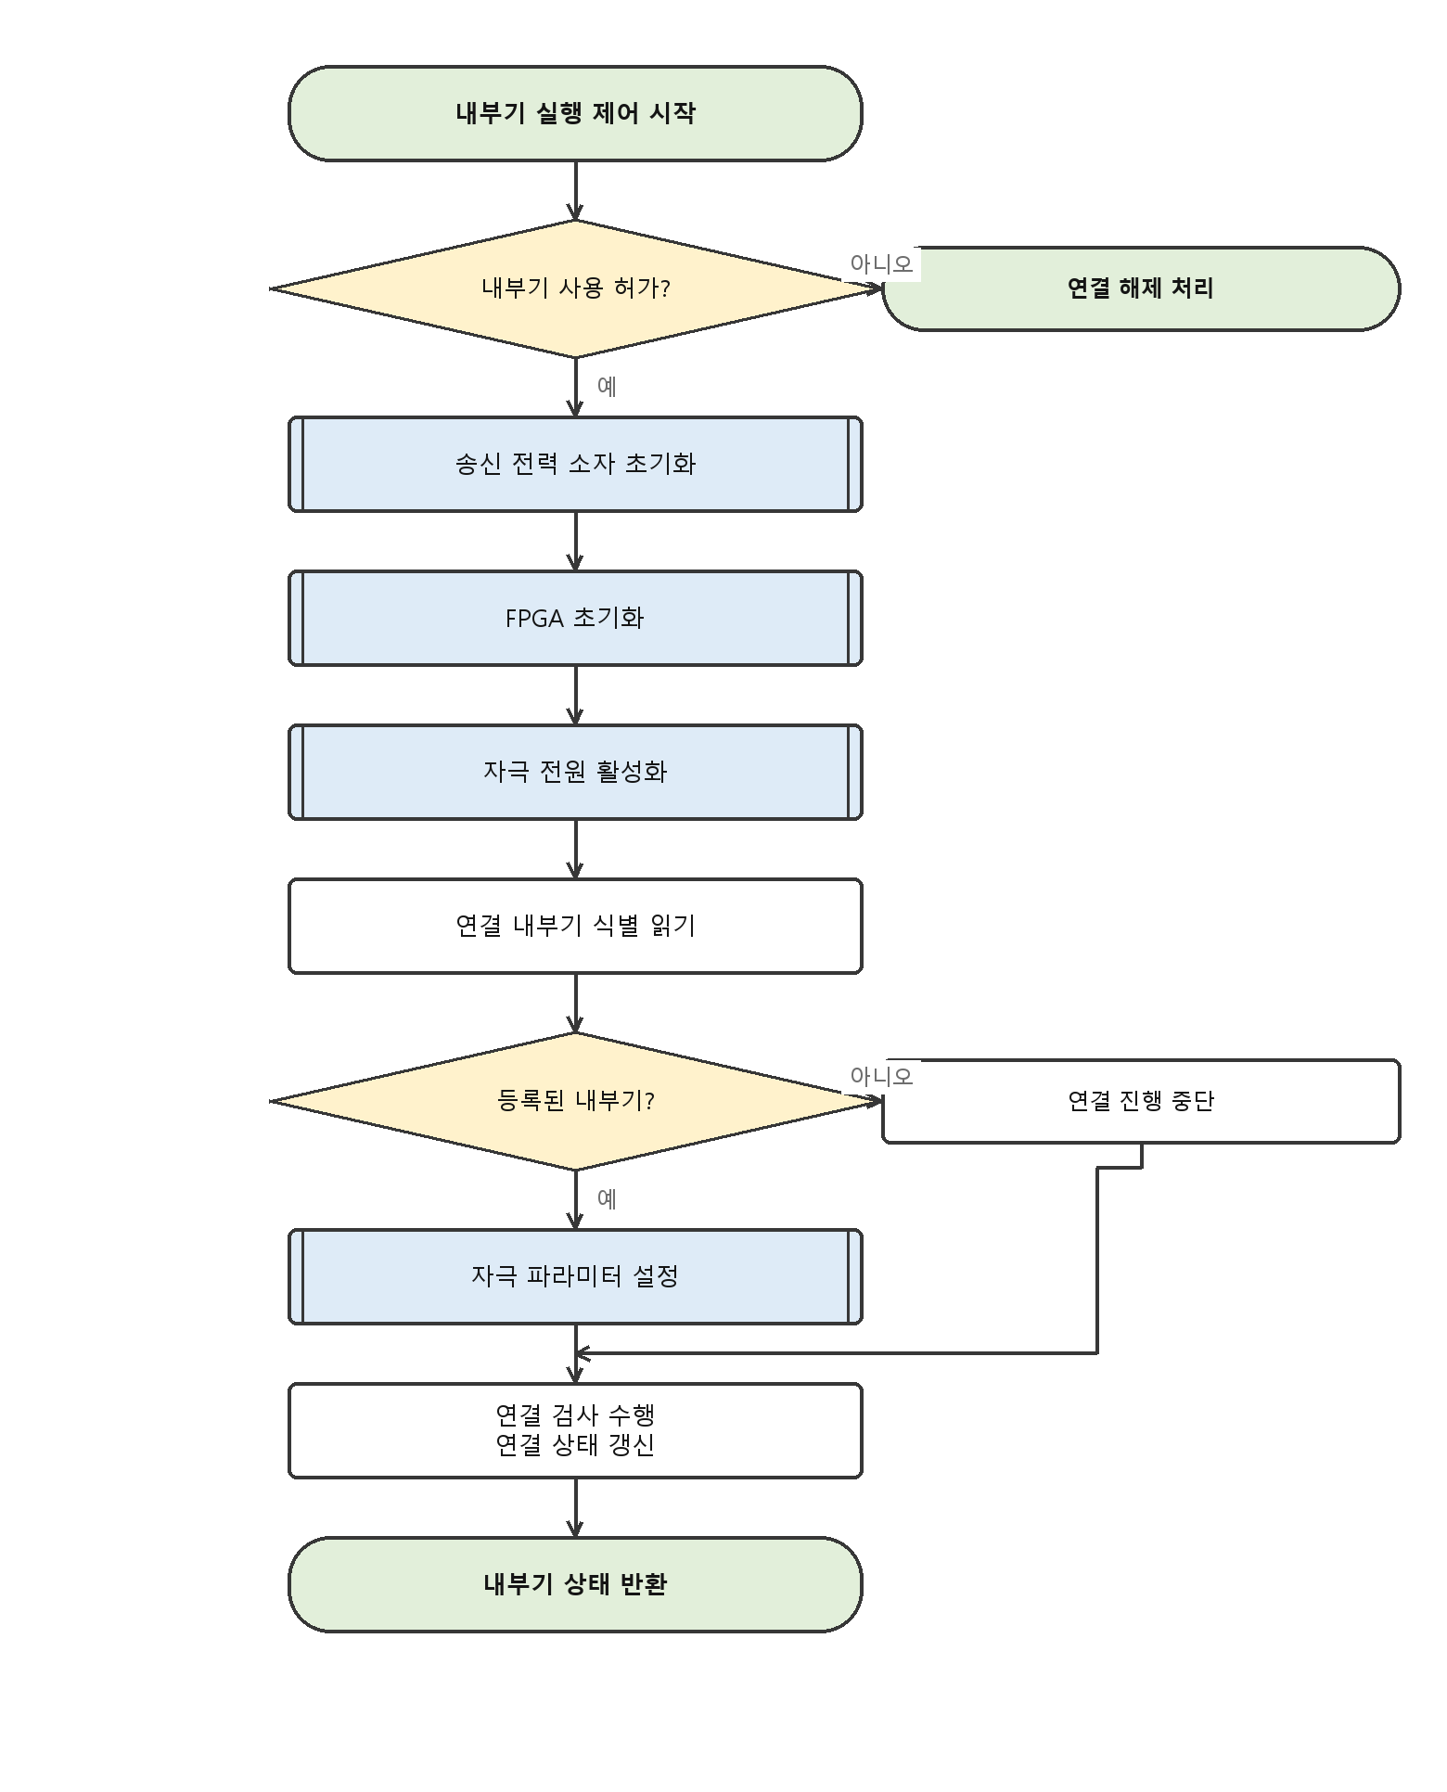
< 그림 13. Cortex-M3 내부기 실행 제어 항목 >
5.3.1.1. SU-ID-CM3-122, 내부기 실행 제어 유닛
입력 파라미터 : 내부기 사용 허가, 매핑 연결 여부, 내부기 제어 명령
반환 파라미터 : 내부기 상태
수정 파라미터 : 내부기 제어 상태, 연결 상태
목적 :
- 단계별 준비 절차를 상태 기계로 진행시키고 현재 상태를 호출부에 알린다.
기능 및 동작 :
- 내부기 사용 허가가 없으면 연결 해제 처리를 수행하고 초기 상태로 되돌린다.
- 허가가 있으면 현재 제어 상태에 해당하는 단계를 한 번 수행한다.
- 단계가 성공하면 다음 상태로 전이한다.
- 실패하면 상태를 유지하고 다음 주기에 다시 시도한다.
- 매핑 연결 여부와 제어 명령에 따라 일부 단계를 건너뛰거나 다른 경로로 진행한다.
- 현재 제어 상태와 연결 여부를 구조체에 담아 반환한다.
설계 근거 :
- 한 주기에 모든 단계를 수행하면 주기 시간을 크게 넘긴다. 전력 소자 설정과 FPGA 설정은 각각 여러 번의 I2C 전송을 필요로 한다.
- 실패 시 재시도하는 이유는, 착용 위치가 틀어져 링크가 약해진 경우 사용자가 위치를 고치면 저절로 회복되기 때문이다.
5.3.1.2. SU-ID-CM3-123, 내부기 제어 상태 변경 유닛
입력 파라미터 : 제어 상태
반환 파라미터 : 없음
수정 파라미터 : 내부기 제어 상태, 상태 변경 표시
목적 :
- 상태 전이를 한 곳에서 처리하여 전이 시 부가 처리를 빠뜨리지 않게 한다.
기능 및 동작 :
- 전달받은 값을 내부기 제어 상태에 기록한다.
- 상태 변경 표시를 세운다.
- 해제 시에는 상태 변경 표시를 지운다.
설계 근거 :
- 각 단계 유닛은 상태 변경 표시를 보고 «이번이 이 단계의 첫 실행인가» 를 판단한다. 첫 실행에서만 해야 하는 초기 설정이 있기 때문이다.
5.3.1.3. SU-ID-CM3-124, 내부기 상태 조회 유닛
입력 파라미터 : 없음
반환 파라미터 : 내부기 상태
수정 파라미터 : 없음
목적 :
- 다른 항목이 현재 내부기 상태를 참조할 수 있게 한다.
기능 및 동작 :
- 현재 제어 상태와 연결 여부를 담은 구조체를 반환한다.
5.3.1.4. SU-ID-CM3-125, 송신 전력 소자 초기화 유닛
입력 파라미터 : 상태 변경 표시
반환 파라미터 : 없음
수정 파라미터 : 전력 소자 레지스터
목적 :
- 경피 유도 링크에 필요한 전력을 공급할 수 있게 준비한다.
기능 및 동작 :
- 상태 변경 표시가 세워져 있으면 전력 소자를 리셋한다.
- 출력 전압을 규정 값으로 설정한다.
- 설정을 되읽어 반영되었는지 확인한다.
- 확인되면 다음 단계로 전이한다.
예외 및 제약 :
- 전력 소자 설정이 잘못되면 링크 전력이 부족하거나 과도해진다. 반드시 되읽어 확인한 뒤 다음 단계로 넘어간다.
5.3.1.5. SU-ID-CM3-126, FPGA 초기화 유닛
입력 파라미터 : 상태 변경 표시
반환 파라미터 : 없음
수정 파라미터 : FPGA 레지스터
목적 :
- 자극 비트스트림을 실제 링크 신호로 바꾸는 장치를 준비한다.
기능 및 동작 :
- 상태 변경 표시가 세워져 있으면 FPGA 를 리셋한다.
- 판번호를 읽어 예상한 판인지 확인한다.
- 동작 조건 레지스터를 설정한다.
- 전송 버퍼를 비운다.
- 설정을 되읽어 확인되면 다음 단계로 전이한다.
예외 및 제약 :
- 판번호가 예상과 다르면 레지스터 배치가 다를 수 있다. 이 경우 오류로 기록하고 진행하지 않는다.
5.3.1.6. SU-ID-CM3-127, 자극 전원 활성화 유닛
입력 파라미터 : 상태 변경 표시
반환 파라미터 : 없음
수정 파라미터 : 자극 전원 상태
목적 :
- 내부기가 자극을 만들 수 있는 전압을 공급한다. 이 단계 전에는 자극이 물리적으로 불가능하다.
기능 및 동작 :
- 상태 변경 표시가 세워져 있으면 자극 전원 소자를 활성화한다.
- 전압이 안정될 때까지 규정된 시간을 기다린다.
- 전원 상태를 읽어 정상 공급 중인지 확인한다.
- 확인되면 다음 단계로 전이한다.
설계 근거 :
- 이 단계를 절차의 뒤쪽에 둔 이유는, 앞 단계가 실패한 상태에서 자극 전원이 켜져 있으면 예기치 않은 자극이 나갈 수 있기 때문이다.
5.3.1.7. SU-ID-CM3-128, 연결 내부기 식별 읽기 유닛
입력 파라미터 : 없음
반환 파라미터 : 내부기 식별 번호
수정 파라미터 : 없음
목적 :
- 등록되지 않은 장치에 자극을 보내지 않게 한다.
기능 및 동작 :
- 링크를 통해 연결된 내부기의 식별 번호를 읽는다.
- 저장장치에 등록된 내부기 목록과 대조한다.
- 일치하는 항목이 있으면 그 자리 번호를 반환한다.
- 없으면 0 을 반환한다.
설계 근거 :
- 인공와우는 사용자마다 자극 파라미터가 다르다. 다른 사람의 내부기에 이 맵으로 자극하면 위험하다. 식별 확인이 필수인 이유다.
예외 및 제약 :
- 식별에 실패하면 이후 단계로 진행하지 않는다.
5.3.1.8. SU-ID-CM3-129, 연결 상태 갱신 유닛
입력 파라미터 : 없음
반환 파라미터 : 없음
수정 파라미터 : 연결 상태, 표시 요청
목적 :
- 연결 여부의 변화를 시스템 전체에 반영한다.
기능 및 동작 :
- 연결로 갱신할 때는 연결 상태를 참으로 기록하고 표시 요청을 갱신한다.
- 해제로 갱신할 때는 연결 상태를 거짓으로 기록하고 자극 관련 상태를 정리한다.
5.3.1.9. SU-ID-CM3-130, 연결 여부 확인 유닛
입력 파라미터 : 없음
반환 파라미터 : 연결 여부
수정 파라미터 : 없음
목적 :
- 다른 항목이 연결 여부를 참조할 수 있게 한다.
기능 및 동작 :
- 현재 연결 상태를 반환한다.
5.3.1.10. SU-ID-CM3-131, 실시간 자극 중 연결 검사 유닛
입력 파라미터 : 없음
반환 파라미터 : 없음
수정 파라미터 : 연결 상태, 검사 계수기
목적 :
- 자극을 멈추지 않고 연결이 유지되는지 계속 확인한다.
기능 및 동작 :
- 검사 주기 계수기를 확인한다. 주기가 되지 않았으면 아무것도 하지 않는다.
- 주기가 되었으면 CFX 가 연결 검사를 수행하도록 출력 모드를 전환한다.
- CFX 가 검사를 수행하면 결과 발생 표시가 세워진다.
- FPGA 에서 내부기 응답을 읽어 유효한지 판정한다.
- 유효하면 연결 유지로, 연속으로 무효하면 연결 해제로 갱신한다.
- 판정 후 결과 발생 표시를 지우고 출력 모드를 실시간 자극으로 되돌린다.
설계 근거 :
- 한 번의 무효 응답으로 해제하지 않는 이유는, 순간적인 위치 변화나 잡음으로 응답이 깨질 수 있기 때문이다. 연속 무효를 조건으로 둔다.
5.3.1.11. SU-ID-CM3-132, 매핑 중 연결 검사 유닛
입력 파라미터 : 검사 반복 횟수
반환 파라미터 : 없음
수정 파라미터 : 연결 상태, 검사 계수기
목적 :
- 매핑 시작 전에 연결이 확실한지 여러 번 확인한다.
기능 및 동작 :
- 전달받은 횟수만큼 검사를 반복한다.
- 각 회차의 응답을 판정하고 결과를 누적한다.
- 모든 회차가 유효하면 연결로 갱신한다.
- 검사가 진행 중인지 조회할 수 있는 경로도 함께 제공한다.
설계 근거 :
- 매핑은 자극 파라미터를 확정하는 작업이다. 연결이 불안정한 상태에서 측정하면 잘못된 값이 저장되어 이후 계속 그 값으로 자극하게 된다.
5.3.1.12. SU-ID-CM3-133, I2C 사용 상태 관리 유닛
입력 파라미터 : 없음
반환 파라미터 : 없음
수정 파라미터 : I2C 사용 상태
목적 :
- 내부기 제어가 I2C 를 쓰는 동안 다른 경로가 끼어들지 못하게 한다.
기능 및 동작 :
- 사용 시작 시 사용 중 표시를 세운다.
- 사용이 끝나면 표시를 해제한다.
- 사용 가능 여부를 조회하는 경로도 함께 제공한다.
설계 근거 :
- 터치 센서도 같은 I2C 를 쓴다. 내부기 설정이 여러 전송에 걸쳐 진행되는 도중에 터치 읽기가 끼어들면 설정 순서가 깨진다.
5.3.2. FPGA 제어 항목
자극 비트스트림 생성과 링크 구동을 담당하는 FPGA 를 I2C 로 설정하고 상태를 읽는다. 쓰기한 값을 별도로 보관하는 것이 이 항목의 특징이다. 되읽기는 I2C 전송을 한 번 더 필요로 하므로, 현재 설정을 알아야 할 때마다 읽으면 주기 시간을 잡아먹는다.
5.3.2.1. SU-ID-CM3-134, FPGA 설정 기록 유닛
입력 파라미터 : 설정 값
반환 파라미터 : 기록 성공 여부
수정 파라미터 : FPGA 레지스터, 최근 기록 값
목적 :
- FPGA 의 동작 조건을 설정하고 그 값을 보관한다.
기능 및 동작 :
- 전달받은 값을 해당 레지스터에 I2C 로 기록한다.
- 기록에 성공하면 그 값을 최근 기록 값으로 보관한다.
- 성공 여부를 반환한다.
- 두 번째 설정 레지스터에 대해서도 같은 방식의 경로를 제공한다.
5.3.2.2. SU-ID-CM3-135, FPGA 리셋 유닛
입력 파라미터 : 없음
반환 파라미터 : 기록 성공 여부
수정 파라미터 : FPGA 상태
목적 :
- FPGA 를 알려진 초기 상태로 되돌린다.
기능 및 동작 :
- 리셋 명령을 레지스터에 기록한다.
- 리셋이 반영될 때까지 규정된 시간을 기다린다.
예외 및 제약 :
- 리셋하면 보관 중이던 최근 기록 값과 실제 레지스터가 어긋난다. 리셋 후에는 설정을 처음부터 다시 기록해야 한다.
5.3.2.3. SU-ID-CM3-136, 무선 송신 활성화 유닛
입력 파라미터 : 없음
반환 파라미터 : 기록 성공 여부
수정 파라미터 : FPGA 송신 제어 레지스터
목적 :
- 경피 유도 링크의 송신을 켜고 끈다. 자극이 실제로 나가는 마지막 관문이다.
기능 및 동작 :
- 활성화 시에는 송신 제어 비트를 세운다.
- 정지 시에는 같은 비트를 해제한다.
예외 및 제약 :
- 종료 절차에서는 반드시 정지시켜야 한다. 정지시키지 않으면 다른 정리 과정에서 만들어진 데이터가 자극으로 나갈 수 있다.
5.3.2.4. SU-ID-CM3-137, 송신 전력 단계 설정 유닛
입력 파라미터 : 전력 단계
반환 파라미터 : 기록 성공 여부
수정 파라미터 : FPGA 송신 전력 레지스터
목적 :
- 착용 상태에 맞는 링크 전력을 설정하여 소비 전력과 연결 안정성의 균형을 잡는다.
기능 및 동작 :
- 전달받은 전력 단계를 레지스터에 기록한다.
- 현재 설정된 전력 단계를 조회하는 경로도 함께 제공한다.
설계 근거 :
- 전력이 낮으면 배터리는 오래 가지만 링크가 불안정해진다. 높으면 반대다. 사용자의 피부 두께 등에 따라 적절한 값이 다르다.
5.3.2.5. SU-ID-CM3-138, 전송 버퍼 비우기 유닛
입력 파라미터 : 없음
반환 파라미터 : 기록 성공 여부
수정 파라미터 : FPGA 전송 버퍼
목적 :
- 이전 프레임의 잔여 데이터가 새 설정에서 나가는 것을 막는다.
기능 및 동작 :
- 전송 버퍼 비우기 명령을 레지스터에 기록한다.
5.3.2.6. SU-ID-CM3-139, FPGA 판번호 읽기 유닛
입력 파라미터 : 읽은 값 저장 위치
반환 파라미터 : 통신 성공 여부
수정 파라미터 : 전달받은 저장 위치
목적 :
- 예상한 판의 FPGA 인지 확인하여, 레지스터 배치가 다른 장치를 잘못 제어하지 않게 한다.
기능 및 동작 :
- 판번호 레지스터를 읽는다.
- 읽은 값을 전달받은 위치에 기록하고 통신 성공 여부를 반환한다.
5.3.2.7. SU-ID-CM3-140, FPGA 오류 상태 읽기 유닛
입력 파라미터 : 읽은 값 저장 위치
반환 파라미터 : 통신 성공 여부
수정 파라미터 : 전달받은 저장 위치
목적 :
- FPGA 내부에서 감지한 이상을 시스템 오류 판정에 반영한다.
기능 및 동작 :
- 시스템 오류 표시 레지스터를 읽는다.
- 연결 검사 오류 표시를 읽는 경로도 함께 제공한다.
- 읽은 값을 전달받은 위치에 기록한다.
5.3.2.8. SU-ID-CM3-141, 자극 데이터 전송 오류 확인 유닛
입력 파라미터 : 오류 여부 저장 위치
반환 파라미터 : 통신 성공 여부
수정 파라미터 : 전달받은 저장 위치
목적 :
- CFX 에서 FPGA 로 오는 자극 데이터가 정상인지 확인한다.
기능 및 동작 :
- 전송 오류 표시 레지스터를 읽는다.
- 오류 비트가 세워져 있으면 참을, 아니면 거짓을 전달받은 위치에 기록한다.
설계 근거 :
- 이 오류는 CFX 의 출력 타이밍이 어긋났을 때 발생한다. 자극이 깨지는 원인을 좁히는 데 쓰인다.
5.3.2.9. SU-ID-CM3-142, 전송 버퍼 상태 확인 유닛
입력 파라미터 : 비어 있음 여부 저장 위치
반환 파라미터 : 통신 성공 여부
수정 파라미터 : 전달받은 저장 위치
목적 :
- 프레임 전송이 끝났는지 판단하여 다음 동작 시점을 정한다.
기능 및 동작 :
- 전송 버퍼 상태 레지스터를 읽는다.
- 비어 있음 여부를 전달받은 위치에 기록한다.
- 남은 개수를 읽는 경로도 함께 제공한다.
5.3.2.10. SU-ID-CM3-143, 연결 검사 응답 읽기 유닛
입력 파라미터 : 읽은 값 저장 위치, 읽을 개수
반환 파라미터 : 통신 성공 여부
수정 파라미터 : 전달받은 저장 위치
목적 :
- 내부기가 되돌려 보낸 응답을 읽어 연결 판정의 근거로 삼는다.
기능 및 동작 :
- 응답 버퍼에서 전달받은 개수만큼 값을 읽는다.
- 읽은 값을 전달받은 위치에 기록한다.
예외 및 제약 :
- 응답 버퍼는 검사 직후에만 유효하다. 시간이 지나면 다음 프레임의 데이터로 덮인다.
5.3.2.11. SU-ID-CM3-144, 펄스 폭 설정 유닛
입력 파라미터 : 버퍼 위치, 펄스 폭
반환 파라미터 : 없음
수정 파라미터 : 자극 패킷, 최근 기록 값
목적 :
- 자극 펄스의 길이를 설정한다. 전하량을 결정하는 두 요소 중 하나다.
기능 및 동작 :
- 전달받은 펄스 폭을 자극 패킷의 해당 필드에 기록한다.
- 기록한 값을 최근 기록 값으로 보관한다.
- 최소 폭으로 설정하는 별도 경로도 제공한다.
설계 근거 :
- 최소 폭 경로를 따로 두는 이유는, 연결 검사처럼 자극이 목적이 아닌 프레임에서 전하량을 최소화하기 위해서다.
5.3.2.12. SU-ID-CM3-145, 연결 검사 회로 설정 유닛
입력 파라미터 : 버퍼 위치
반환 파라미터 : 다음 버퍼 위치
수정 파라미터 : 자극 패킷, 최근 기록 값
목적 :
- 내부기의 응답 방식을 지정한다.
기능 및 동작 :
- 전달받은 버퍼 위치에 검사 회로 설정 값을 기록한다.
- 다음에 기록할 버퍼 위치를 반환한다.
- 검사를 사용하지 않을 때 회로를 정지시키는 경로도 함께 제공한다.
5.3.2.13. SU-ID-CM3-146, 내부기 전원 상태 읽기 유닛
입력 파라미터 : 없음
반환 파라미터 : 내부기 전원 상태
수정 파라미터 : 없음
목적 :
- 내부기에 자극용 전압이 실제로 공급되고 있는지 확인한다.
기능 및 동작 :
- 전원 상태 레지스터를 읽어 상태 값을 반환한다.
설계 근거 :
- 전원 소자에 명령을 보낸 것과 실제로 전압이 나오는 것은 다르다. 실제 상태를 확인해야 다음 단계로 넘어갈 수 있다.
5.3.3. 전력 소자 제어 항목
경피 유도 링크와 자극 전원에 사용하는 전력 관리 소자를 I2C 로 제어한다. 전압을 다루므로 설정을 기록한 뒤 반드시 되읽어 확인하는 것을 원칙으로 한다.
5.3.3.1. SU-ID-CM3-147, 링크 전력 소자 레지스터 접근 유닛
입력 파라미터 : 레지스터 주소, 설정 값
반환 파라미터 : 통신 성공 여부
수정 파라미터 : 전력 소자 레지스터
목적 :
- 링크 전력 소자의 설정을 기록하고 확인한다.
기능 및 동작 :
- 기록 시에는 전달받은 주소에 값을 I2C 로 쓴다.
- 읽기 시에는 전달받은 주소에서 값을 읽어 전달받은 위치에 기록한다.
- 통신 성공 여부를 반환한다.
5.3.3.2. SU-ID-CM3-148, 링크 전력 소자 리셋 유닛
입력 파라미터 : 없음
반환 파라미터 : 통신 성공 여부
수정 파라미터 : 전력 소자 상태
목적 :
- 전력 소자를 알려진 초기 상태로 되돌린다.
기능 및 동작 :
- 소자의 소프트웨어 리셋 레지스터에 리셋 값을 기록한다.
- 리셋이 반영될 때까지 규정된 시간을 기다린다.
5.3.3.3. SU-ID-CM3-149, 자극 전원 소자 활성화 유닛
입력 파라미터 : 없음
반환 파라미터 : 통신 성공 여부
수정 파라미터 : 자극 전원 소자 상태
목적 :
- 자극에 필요한 전압 공급을 켜고 끈다.
기능 및 동작 :
- 활성화 시에는 출력 활성화 레지스터에 활성 값을 기록한다.
- 정지 시에는 같은 레지스터에 정지 값을 기록한다.
예외 및 제약 :
- 종료 절차에서 반드시 정지시킨다. 이 전원이 남아 있으면 다른 정리 과정에서 생긴 신호가 실제 자극이 될 수 있다.
5.3.3.4. SU-ID-CM3-150, 자극 전원 소자 리셋 유닛
입력 파라미터 : 없음
반환 파라미터 : 통신 성공 여부
수정 파라미터 : 자극 전원 소자 상태
목적 :
- 자극 전원 소자를 초기 상태로 되돌린다.
기능 및 동작 :
- 소프트웨어 리셋 레지스터에 리셋 값을 기록한다.
- 출력을 정지시킨 채 리셋하는 별도 경로도 제공한다.
설계 근거 :
- 출력을 켠 채 리셋하면 리셋 직후 순간적으로 전압이 튈 수 있다. 정지 후 리셋 경로를 따로 둔 이유다.
5.3.3.5. SU-ID-CM3-151, 보조 전력 소자 리셋 유닛
입력 파라미터 : 없음
반환 파라미터 : 통신 성공 여부
수정 파라미터 : 보조 전력 소자 상태
목적 :
- 보조 전력 소자를 초기 상태로 되돌린다.
기능 및 동작 :
- 소프트웨어 리셋 레지스터에 리셋 값을 기록한다.
5.3.3.6. SU-ID-CM3-152, 보조 전력 소자 레지스터 읽기 유닛
입력 파라미터 : 레지스터 주소, 읽은 값 저장 위치
반환 파라미터 : 통신 성공 여부
수정 파라미터 : 전달받은 저장 위치
목적 :
- 설정이 반영되었는지 확인한다.
기능 및 동작 :
- 전달받은 주소에서 값을 읽어 전달받은 위치에 기록한다.
5.3.4. 자극 파라미터 설정 항목
맵에 지정된 자극 모드에 따라 내부기의 자극 파라미터를 설정한다. 설정이 끝나야 실시간 자극이 가능하다. 자극 모드는 어느 전극을 자극 전극으로, 어느 전극을 기준 전극으로 쓸지를 정한다.
5.3.4.1. SU-ID-CM3-153, 자극 설정 실행 유닛
입력 파라미터 : 시작 요청
반환 파라미터 : 설정 성공 여부
수정 파라미터 : 내부기 자극 파라미터
목적 :
- 맵의 자극 모드를 확인하여 해당 모드의 설정 유닛을 고른다.
기능 및 동작 :
- 시작 요청이 있으면 맵의 자극 모드 값을 읽는다.
- 단극 모드이면 단극 설정 유닛을 실행한다.
- 양극 모드이면 양극 설정 유닛을 실행한다.
- 공통 접지 모드이면 공통 접지 설정 유닛을 실행한다.
- 정의되지 않은 모드이면 실패를 반환한다.
예외 및 제약 :
- 정의되지 않은 모드에서 임의의 전극 배정을 쓰면 안 된다. 실패로 처리한다.
5.3.4.2. SU-ID-CM3-154, 단극 모드 설정 유닛
입력 파라미터 : 상태 변경 표시
반환 파라미터 : 설정 성공 여부
수정 파라미터 : 내부기 자극 파라미터
목적 :
- 자극 전극과 멀리 떨어진 기준 전극 사이로 자극하는 방식을 설정한다.
기능 및 동작 :
- 맵에서 채널별 자극 전극 번호를 읽는다.
- 기준 전극으로 지정된 전극 번호를 읽는다.
- 각 채널의 전극 배정을 자극 패킷 형식에 맞추어 기록한다.
- 기록이 끝나면 설정 완료 표시를 세운다.
설계 근거 :
- 단극 방식은 전류가 넓게 퍼져 낮은 전류로도 자극이 되지만, 인접 채널 간 구분이 상대적으로 흐리다.
5.3.4.3. SU-ID-CM3-155, 양극 모드 설정 유닛
입력 파라미터 : 상태 변경 표시
반환 파라미터 : 설정 성공 여부
수정 파라미터 : 내부기 자극 파라미터
목적 :
- 인접한 두 전극 사이로 자극하는 방식을 설정한다.
기능 및 동작 :
- 맵에서 채널별 자극 전극 번호와 짝이 되는 기준 전극 번호를 읽는다.
- 각 채널의 전극 쌍을 자극 패킷 형식에 맞추어 기록한다.
- 기록이 끝나면 설정 완료 표시를 세운다.
설계 근거 :
- 양극 방식은 전류가 좁은 범위에 집중되어 채널 구분이 뚜렷하지만, 같은 크기의 자극을 만들려면 더 큰 전류가 필요하다.
5.3.4.4. SU-ID-CM3-156, 공통 접지 모드 설정 유닛
입력 파라미터 : 상태 변경 표시
반환 파라미터 : 설정 성공 여부
수정 파라미터 : 내부기 자극 파라미터
목적 :
- 자극 전극을 제외한 나머지 전극을 함께 기준으로 쓰는 방식을 설정한다.
기능 및 동작 :
- 맵에서 채널별 자극 전극 번호를 읽는다.
- 나머지 전극을 모두 기준으로 지정하는 설정을 기록한다.
- 기록이 끝나면 설정 완료 표시를 세운다.
5.3.4.5. SU-ID-CM3-157, 설정 완료 확인 유닛
입력 파라미터 : 없음
반환 파라미터 : 설정 완료 여부
수정 파라미터 : 없음
목적 :
- 자극 파라미터가 확정되기 전에 실시간 자극이 시작되지 않게 한다.
기능 및 동작 :
- 설정 완료 표시를 읽어 반환한다.
예외 및 제약 :
- 완료 전에 실시간 자극을 시작하면 전극 배정이 정해지지 않은 채로 자극이 나간다.
5.3.4.6. SU-ID-CM3-158, 맵 적재 표시 관리 유닛
입력 파라미터 : 없음
반환 파라미터 : 없음
수정 파라미터 : 맵 적재 표시
목적 :
- 맵이 바뀌면 자극 파라미터를 반드시 다시 설정하게 한다.
기능 및 동작 :
- 맵 적재 시 표시를 세운다.
- 자극 파라미터 설정이 끝나면 표시를 해제한다.
- 표시 상태를 조회하는 경로도 함께 제공한다.
설계 근거 :
- 맵마다 전극 배정과 자극 모드가 다르다. 맵을 바꿨는데 파라미터를 그대로 두면 이전 맵의 전극 배정으로 새 맵의 자극 크기를 내보내게 된다.
5.3.5. 맵 데이터 저장 항목
내부기 정보, 사용자 설정, 자극 파라미터를 비휘발성 저장장치에 읽고 쓴다. 저장 단위는 내부기 자리 번호와 맵 번호로 구분한다. 저장장치 접근은 한 주기 안에 끝나지 않으므로 모든 유닛이 시작 요청과 진행 상태를 받는 형태로 설계한다.
5.3.5.1. SU-ID-CM3-159, 내부기 정보 및 사용자 설정 저장 유닛
입력 파라미터 : 시작 요청, 명령, 저장 자리 번호
반환 파라미터 : 없음
수정 파라미터 : 저장장치의 내부기 정보 영역
목적 :
- 사용자별 설정을 전원이 꺼져도 유지되게 보관한다.
기능 및 동작 :
- 시작 요청이 있으면 저장할 영역의 주소를 계산한다.
- 내부기 정보와 사용자 설정을 순서대로 기록한다.
- 한 주기에 끝나지 않으면 진행 위치를 남기고 다음 주기에 이어서 진행한다.
- 같은 내용을 읽어 오는 경로도 함께 제공한다.
예외 및 제약 :
- 기록 도중에 전원이 끊기면 영역이 절반만 갱신된다. 이를 대비해 원본 영역을 따로 두고 복구할 수 있게 한다.
5.3.5.2. SU-ID-CM3-160, 원본 내부기 정보 저장 유닛
입력 파라미터 : 시작 요청, 명령
반환 파라미터 : 없음
수정 파라미터 : 저장장치의 원본 정보 영역
목적 :
- 설정이 손상되었을 때 되돌릴 기준을 남긴다.
기능 및 동작 :
- 시작 요청이 있으면 원본 영역의 주소를 계산한다.
- 출고 시점의 내부기 정보를 기록한다.
설계 근거 :
- 사용자 설정은 사용 중에 계속 바뀐다. 잘못된 값이 저장되어 제품이 동작하지 않게 되었을 때, 돌아갈 기준점이 필요하다.
5.3.5.3. SU-ID-CM3-161, 자극 파라미터 저장 유닛
입력 파라미터 : 시작 요청, 명령, 저장 자리 번호, 맵 번호
반환 파라미터 : 없음
수정 파라미터 : 저장장치의 자극 파라미터 영역
목적 :
- 매핑으로 확정한 자극 파라미터를 맵별로 보관한다.
기능 및 동작 :
- 시작 요청이 있으면 자리 번호와 맵 번호로 저장 위치를 계산한다.
- 해당 맵의 자극 파라미터를 기록한다.
- 같은 내용을 읽어 오는 경로도 함께 제공한다.
5.3.5.4. SU-ID-CM3-162, 맵 데이터 초기화 유닛
입력 파라미터 : 시작 요청, 명령, 저장 자리 번호, 맵 번호, 복구 방식
반환 파라미터 : 없음
수정 파라미터 : 저장장치의 맵 데이터 영역
목적 :
- 특정 맵만 초기 상태로 되돌린다.
기능 및 동작 :
- 시작 요청이 있으면 대상 맵의 저장 위치를 계산한다.
- 복구 방식에 따라 초기값 또는 원본 값으로 채운다.
예외 및 제약 :
- 초기화 중인 맵이 현재 사용 중이면 자극이 중단된다. 매핑 프로그램이 다른 맵으로 전환한 뒤 요청해야 한다.
5.3.5.5. SU-ID-CM3-163, 선택 내부기 데이터 초기화 유닛
입력 파라미터 : 시작 요청, 명령, 저장 자리 번호, 복구 방식
반환 파라미터 : 없음
수정 파라미터 : 저장장치의 해당 자리 영역
목적 :
- 특정 사용자의 데이터만 지운다.
기능 및 동작 :
- 시작 요청이 있으면 대상 자리의 저장 영역을 계산한다.
- 내부기 정보, 사용자 설정, 모든 맵의 자극 파라미터를 초기값 또는 원본 값으로 채운다.
5.3.5.6. SU-ID-CM3-164, 전체 내부기 데이터 초기화 유닛
입력 파라미터 : 시작 요청, 명령, 복구 방식
반환 파라미터 : 처리 성공 여부
수정 파라미터 : 저장장치의 전체 영역
목적 :
- 제품을 출고 상태로 되돌린다.
기능 및 동작 :
- 시작 요청이 있으면 등록된 모든 자리에 대해 초기화를 수행한다.
- 처리 성공 여부를 반환한다.
예외 및 제약 :
- 이 동작은 되돌릴 수 없다. 매핑 프로그램이 사용자 확인을 받은 뒤 요청해야 한다.
5.3.6. 자극 알림 항목
표시등 대신 자극으로 사용자에게 알린다. 표시등은 착용자가 볼 수 없으므로, 배터리 저전압처럼 사용자가 반드시 알아야 하는 상태를 전달하는 데 쓴다.
5.3.6.1. SU-ID-CM3-165, 자극 알림 실행 유닛
입력 파라미터 : 알림 사용 여부, 저전압 알림 요청, 통신 알림 요청
반환 파라미터 : 없음
수정 파라미터 : 자극 알림 상태
목적 :
- 알림 요청이 있을 때 정해진 패턴의 자극을 내보낸다.
기능 및 동작 :
- 알림 사용 설정이 꺼져 있으면 아무것도 하지 않는다.
- 저전압 알림 요청이나 통신 알림 요청이 있으면 알림 패턴을 시작한다.
- 패턴은 정해진 횟수의 자극을 정해진 간격으로 내보내는 것이다.
- 패턴이 진행 중이면 새 요청을 받지 않는다.
- 패턴이 끝나면 요청 표시를 지운다.
설계 근거 :
- 진행 중 새 요청을 받지 않는 이유는, 요청이 이어지면 알림이 끊이지 않아 사용자가 소리를 들을 수 없기 때문이다.
예외 및 제약 :
- 알림 자극도 자극이므로 내부기가 연결되지 않은 상태에서는 실행하지 않는다.
5.3.6.2. SU-ID-CM3-166, 자극 알림 요청 유닛
입력 파라미터 : 없음
반환 파라미터 : 없음
수정 파라미터 : 자극 알림 요청 표시
목적 :
- 다른 항목이 알림을 요청할 수 있게 한다.
기능 및 동작 :
- 자극 알림 요청 표시를 세운다.
5.3.6.3. SU-ID-CM3-167, 자극 알림 크기 설정 유닛
입력 파라미터 : 없음
반환 파라미터 : 없음
수정 파라미터 : 공유 메모리의 알림 자극 크기
목적 :
- 알림 자극이 놀랄 만큼 크지도, 못 들을 만큼 작지도 않게 한다.
기능 및 동작 :
- 맵에 지정된 알림 채널 번호와 전류 크기를 읽는다.
- 전류 크기를 자극 레벨로 변환한다.
- 변환 결과를 공유 메모리의 알림 자극 크기 자리에 기록한다.
설계 근거 :
- 알림 자극의 크기를 맵에 두는 이유는, 적절한 크기가 사용자마다 다르기 때문이다. 청각사가 매핑 과정에서 정한다.
5.4. Bluetooth Communication Module
5.4.1. SI-ID-CM3-006, 블루투스 통신 제어 항목
블루투스 콤보 칩셋이 SPI 로 전달하는 명령을 해석하여 해당 처리를 실행하고 응답을 회신한다. 명령은 규정된 프로토콜에 부합하고 검사 값을 통과한 경우에만 실행한다. 외부에서 들어오는 입력이므로, 어떤 값이 오더라도 정의되지 않은 동작을 하지 않아야 한다.
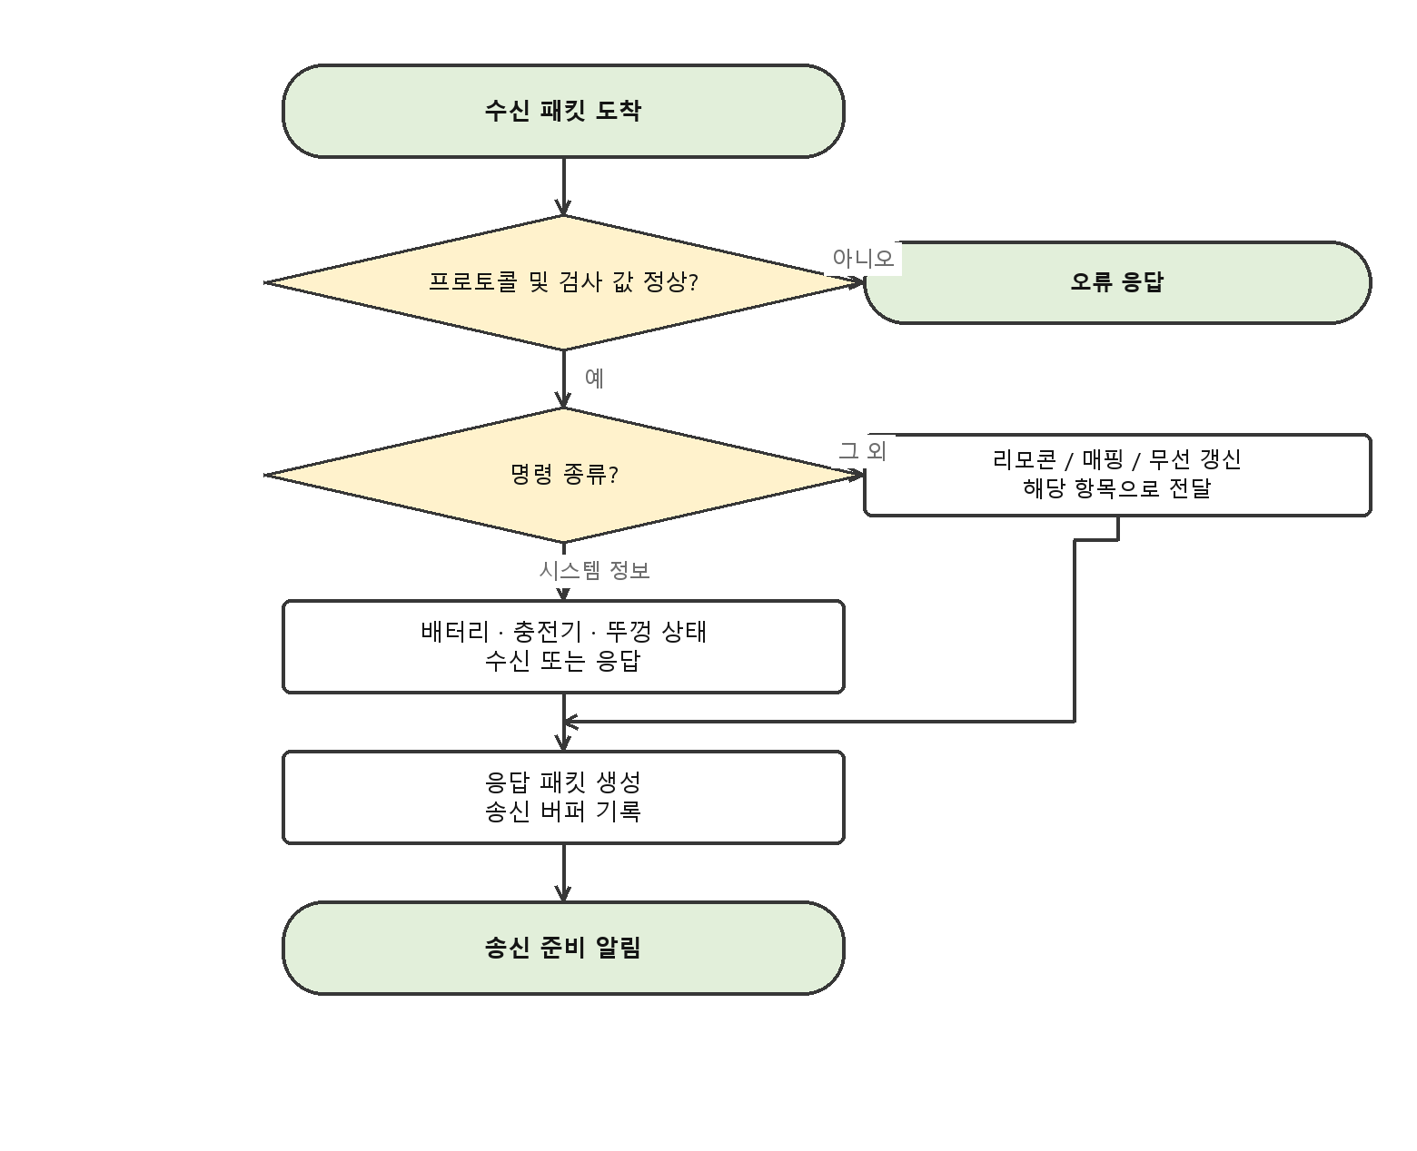
< 그림 14. Cortex-M3 블루투스 통신 제어 항목 >
5.4.1.1. SU-ID-CM3-168, 블루투스 통신 실행 유닛
입력 파라미터 : 내부기 상태
반환 파라미터 : 통신 상태
수정 파라미터 : 수신 패킷, 명령 상태
목적 :
- 수신된 명령을 분류하여 해당 처리로 보내고, 응답을 만들어 회신한다.
기능 및 동작 :
- 통신 상태를 확인한다. 수신 완료가 아니면 아무것도 하지 않고 현재 상태를 반환한다.
- 수신 버퍼에서 명령 코드를 꺼낸다.
- 프로토콜 형식과 검사 값을 확인한다. 어긋나면 오류 응답을 만들고 처리를 끝낸다.
- 명령 코드가 시스템 정보 계열이면 해당 유닛으로 넘긴다.
- 리모콘 계열이면 리모콘 패킷 인출 유닛과 리모콘 명령 실행 유닛으로 넘긴다.
- 매핑 계열이면 매핑 패킷 인출 유닛과 매핑 명령 실행 유닛으로 넘긴다.
- 무선 갱신 계열이면 갱신 중계 항목의 유닛으로 넘긴다.
- 정의되지 않은 명령 코드이면 오류 응답을 만든다.
- 만들어진 응답을 송신 버퍼에 기록하고 송신 준비를 알린다.
- 통신 상태를 유휴로 되돌린다.
예외 및 제약 :
- 명령 처리 중에 다음 패킷이 도착하면 앞 패킷이 덮인다. 상대 칩셋이 응답을 받은 뒤에 다음 명령을 보내는 규약으로 이를 방지한다.
5.4.1.2. SU-ID-CM3-169, 통신 전역 상태 초기화 유닛
입력 파라미터 : 없음
반환 파라미터 : 없음
수정 파라미터 : 통신 전역 상태
목적 :
- 저전력 복귀 시 이전 통신의 잔여 상태가 남지 않게 한다.
기능 및 동작 :
- 수신 패킷 구조체, 명령 상태, 응답 진행 상태를 초기값으로 되돌린다.
5.4.1.3. SU-ID-CM3-170, 전원 정보 수신 유닛
입력 파라미터 : 없음
반환 파라미터 : 없음
수정 파라미터 : 배터리 잔량, 충전기 상태, 거치대 뚜껑 상태
목적 :
- 블루투스 콤보 칩셋이 측정한 전원 관련 값을 시스템에 반영한다.
기능 및 동작 :
- 수신 패킷의 데이터 영역에서 배터리 잔량, 충전기 연결 상태, 거치대 뚜껑 상태를 꺼낸다.
- 배터리 잔량을 배터리 잔량 상태 유닛에 기록한다.
- 충전기 연결 상태가 연결이면 충전기 상태를 연결로, 배터리 상태를 충전 중으로 기록한다.
- 해제이면 충전기 상태를 해제로, 배터리 상태를 방전 중으로 기록한다.
- 규정 범위를 벗어난 값이면 두 상태를 모두 미확인으로 기록하고 오류를 남긴다.
- 거치대 뚜껑 상태를 뚜껑 상태 유닛에 기록한다.
- 수신 확인 응답을 만든다.
설계 근거 :
- 범위를 벗어난 값에 미확인을 기록하는 이유는, 잘못된 값으로 충전 판정을 하면 제품이 자극을 멈추거나 절전으로 들어가기 때문이다.
5.4.1.4. SU-ID-CM3-171, 시스템 정보 응답 유닛
입력 파라미터 : 없음
반환 파라미터 : 없음
수정 파라미터 : 송신 버퍼
목적 :
- 리모콘 앱이 배터리와 충전 상태를 표시할 수 있게 한다.
기능 및 동작 :
- 배터리 상태가 미확인이면 미확인을 나타내는 값을 응답한다.
- 미확인이 아니면 보관된 배터리 잔량을 응답한다.
- 충전기 연결 상태를 함께 응답한다.
설계 근거 :
- 미확인을 잔량 0 으로 응답하면 앱이 방전으로 표시한다. 별도의 값으로 구분한다.
5.4.2. 리모콘 명령 항목
리모콘 앱의 명령을 처리한다. 내부기 제어용 접속 키가 일치해야 제어를 허용한다. 다른 사용자의 리모콘이 내 외부기를 제어하지 못하게 하는 것이 이 항목의 안전 요건이다.
5.4.2.1. SU-ID-CM3-172, 리모콘 패킷 인출 유닛
입력 파라미터 : 수신 패킷 위치
반환 파라미터 : 없음
수정 파라미터 : 리모콘 명령 상태
목적 :
- 수신 패킷을 명령과 매개변수로 분해한다.
기능 및 동작 :
- 전달받은 패킷에서 명령 코드를 꺼내 명령 상태에 기록한다.
- 명령별로 정해진 위치의 매개변수를 꺼내 기록한다.
5.4.2.2. SU-ID-CM3-173, 리모콘 명령 실행 유닛
입력 파라미터 : 내부기 연결 여부
반환 파라미터 : 리모콘 처리 상태
수정 파라미터 : 사용자 설정, 송신 버퍼
목적 :
- 사용자가 리모콘으로 조절한 설정을 시스템에 반영하고 현재 상태를 회신한다.
기능 및 동작 :
- 접속 키 일치 여부를 확인한다. 일치하지 않으면 제어 명령을 수행하지 않고 오류를 응답한다.
- 내부기가 연결되지 않았으면 제어 명령을 수행하지 않는다.
- 맵 번호 변경 명령이면 요청한 번호가 사용 가능한 맵 목록에 있는지 확인하고 반영한다.
- 오디오 볼륨 조절 명령이면 단계가 범위 안인지 확인하고 반영한다.
- 자극 볼륨 조절 명령이면 같은 방식으로 확인하고 반영한다.
- 표시 알림 설정과 자극 알림 설정 명령도 같은 방식으로 처리한다.
- 조회 명령이면 해당 설정의 현재 값을 응답한다.
- 배터리 상태 조회 명령이면 보관된 값을 응답한다.
예외 및 제약 :
- 범위를 벗어난 설정 값은 반영하지 않고 오류를 응답한다. 잘라서 반영하면 사용자가 설정한 것과 다른 값이 적용된다.
5.4.2.3. SU-ID-CM3-174, 리모콘 명령 조회 유닛
입력 파라미터 : 없음
반환 파라미터 : 현재 리모콘 명령
수정 파라미터 : 리모콘 명령 상태
목적 :
- 처리할 명령이 있는지 확인하고, 처리 후 지운다.
기능 및 동작 :
- 조회 시에는 현재 명령 코드를 반환한다.
- 해제 시에는 명령 상태를 유휴로 되돌린다.
예외 및 제약 :
- 처리 후 해제를 빠뜨리면 같은 명령이 매 주기 반복 수행된다.
5.4.2.4. SU-ID-CM3-175, 접속 키 일치 확인 유닛
입력 파라미터 : 없음
반환 파라미터 : 일치 여부
수정 파라미터 : 접속 키 일치 표시
목적 :
- 등록된 사용자의 리모콘만 제어를 허용한다.
기능 및 동작 :
- 조회 시에는 접속 키 일치 표시를 반환한다.
- 설정 시에는 일치 표시를 세운다.
- 일치는 연결된 내부기에 등록된 키와 리모콘이 제시한 키를 비교하여 판정한다.
설계 근거 :
- 무선 연결만으로는 누구의 리모콘인지 알 수 없다. 내부기에 등록된 키를 근거로 하면 사용자와 기기가 짝지어진다.
5.4.2.5. SU-ID-CM3-176, 입력 게인 조절 명령 처리 유닛
입력 파라미터 : 수신 패킷, 응답 버퍼, 응답 기록 위치
반환 파라미터 : 응답을 채운 뒤의 기록 위치
수정 파라미터 : 게인 설정, 응답 버퍼
목적 :
- 마이크와 외부 오디오의 상대 음량을 사용자가 조절할 수 있게 한다.
기능 및 동작 :
- 수신 패킷에서 대상 경로와 요청 종류를 꺼낸다.
- 설정 요청이면 전달된 게인 단계가 범위 안인지 확인하고 공유 메모리에 기록한다.
- 조회 요청이면 현재 게인 단계를 응답 버퍼에 기록한다.
- 응답을 채운 뒤의 기록 위치를 반환한다.
설계 근거 :
- 응답 기록 위치를 주고받는 형태로 만든 이유는, 이 유닛이 더 큰 응답 패킷의 일부만 채우기 때문이다. 호출부가 나머지를 이어서 채운다.
5.4.2.6. SU-ID-CM3-177, 무선 정지 대기 전환 유닛
입력 파라미터 : 없음
반환 파라미터 : 없음
수정 파라미터 : 리모콘 명령 상태
목적 :
- 무선을 끊어야 하는 명령을 받았을 때 응답을 보낸 뒤에 끊게 한다.
기능 및 동작 :
- 명령 상태를 무선 정지 대기로 전환한다.
- 응답 전송이 끝나면 실제 정지를 진행한다.
설계 근거 :
- 응답을 보내기 전에 무선을 끊으면 리모콘 앱은 명령이 실패한 것으로 표시한다.
5.4.3. 매핑 명령 항목
매핑 프로그램의 명령을 처리한다. 청각사가 자극 파라미터를 측정하고 조정하는 경로이므로, 명령 하나하나가 실제 자극을 발생시킨다. 요청한 것과 정확히 같은 자극이 나가야 하며, 그렇지 않으면 잘못된 값이 맵에 저장되어 이후 계속 그 값으로 자극하게 된다.
5.4.3.1. SU-ID-CM3-178, 매핑 패킷 인출 유닛
입력 파라미터 : 수신 패킷 위치
반환 파라미터 : 없음
수정 파라미터 : 매핑 명령 상태
목적 :
- 수신 패킷을 명령과 매개변수로 분해한다.
기능 및 동작 :
- 전달받은 패킷에서 명령 코드를 꺼내 명령 상태에 기록한다.
- 명령별로 정해진 위치의 매개변수를 꺼내 기록한다.
5.4.3.2. SU-ID-CM3-179, 매핑 명령 실행 유닛
입력 파라미터 : 내부기 상태
반환 파라미터 : 매핑 처리 상태
수정 파라미터 : 자극 파라미터, 저장장치, 송신 버퍼
목적 :
- 매핑 프로그램이 요청한 측정과 설정을 수행하고 결과를 회신한다.
기능 및 동작 :
- 내부기 연결 상태를 확인한다. 연결되지 않았으면 자극을 수반하는 명령을 수행하지 않는다.
- 시스템 상태 확인 명령이면 현재 상태와 내부기 정보를 응답한다.
- 특정 자극 출력 명령이면 지정된 전극에 지정된 크기의 자극을 한 번 내보낸다.
- 실시간 자극 진행 명령이면 실시간 자극 모드로 전환하고 진행 상태를 응답한다.
- 임피던스 측정 명령이면 각 전극의 임피던스를 측정하여 응답한다.
- 유발 반응 측정 명령이면 자극 후 응답을 측정하여 회신한다.
- 맵 데이터 읽기 명령이면 저장장치에서 읽어 응답한다.
- 맵 데이터 쓰기 명령이면 전달받은 값을 저장장치에 기록한다.
- 각 명령의 처리 결과를 응답 패킷으로 만든다.
예외 및 제약 :
- 저장장치 접근과 측정은 한 주기에 끝나지 않는다. 진행 중임을 응답하고 완료되면 완료 응답을 보내는 방식으로 처리한다.
5.4.3.3. SU-ID-CM3-180, 매핑 명령 조회 유닛
입력 파라미터 : 없음
반환 파라미터 : 현재 매핑 명령
수정 파라미터 : 매핑 명령 상태
목적 :
- 처리할 명령이 있는지 확인하고, 처리 후 지운다.
기능 및 동작 :
- 조회 시에는 현재 명령 코드를 반환한다.
- 해제 시에는 명령 상태를 유휴로 되돌린다.
5.4.3.4. SU-ID-CM3-181, 매핑 연결 상태 관리 유닛
입력 파라미터 : 연결 여부
반환 파라미터 : 현재 연결 여부
수정 파라미터 : 매핑 연결 상태
목적 :
- 매핑 중임을 시스템 전체가 알게 하여, 절전과 게인 적용을 달리하게 한다.
기능 및 동작 :
- 설정 시에는 전달받은 연결 여부를 내부 변수에 기록한다.
- 조회 시에는 현재 값을 반환한다.
설계 근거 :
- 이 값 하나로 세 가지가 달라진다. 절전 진입이 막히고, 전원 버튼이 무시되며, CFX 의 입력 게인이 기준값으로 고정된다.
5.4.3.5. SU-ID-CM3-182, 연결 해제 처리 유닛
입력 파라미터 : 없음
반환 파라미터 : 없음
수정 파라미터 : 매핑 명령 상태
목적 :
- 매핑 중 연결이 끊겼을 때 진행 중이던 자극을 멈춘다.
기능 및 동작 :
- 진행 중이던 매핑 명령을 정리한다.
- 실시간 자극이 진행 중이었으면 자극을 멈추고 대기 모드로 전환한다.
- 무선 정지 대기 상태로 전환하는 경로도 함께 제공한다.
설계 근거 :
- 매핑 중 실시간 자극은 청각사의 조작에 따라 크기가 바뀐다. 연결이 끊긴 뒤에도 마지막 크기로 계속 자극하면 사용자가 불편하거나 위험할 수 있다.
예외 및 제약 :
- 연결 해제는 사용자가 의도한 것일 수도, 통신 장애일 수도 있다. 어느 경우든 자극을 멈추는 것이 안전하다.
5.4.4. 무선 갱신 중계 항목
무선으로 전달되는 갱신 이미지를 받아 저장장치에 기록한다. 적용은 다음 기동에서 부트로더가 수행한다. 이 항목은 받아 적는 역할만 하며, 이미지의 유효성 판단은 하지 않는다. 판단을 여기서 하면 적용 시점과 판단 시점이 달라져 그 사이의 손상을 놓친다.
5.4.4.1. SU-ID-CM3-183, 갱신 시작 및 종료 패킷 처리 유닛
입력 파라미터 : 수신 패킷 위치
반환 파라미터 : 없음
수정 파라미터 : 갱신 진행 상태, 저장장치
목적 :
- 갱신 세션의 시작과 끝을 처리한다.
기능 및 동작 :
- 패킷에서 시작인지 종료인지 구분한다.
- 시작이면 기록할 영역을 준비하고 진행 상태를 갱신 중으로 바꾼다.
- 종료이면 남은 데이터를 저장장치에 반영하고 진행 상태를 완료로 바꾼다.
- 각 경우에 대해 확인 응답을 만든다.
예외 및 제약 :
- 시작 패킷 없이 데이터 패킷이 오면 처리하지 않는다.
5.4.4.2. SU-ID-CM3-184, 갱신 데이터 패킷 처리 유닛
입력 파라미터 : 수신 패킷 위치
반환 파라미터 : 없음
수정 파라미터 : 저장장치의 갱신 이미지 영역
목적 :
- 전달받은 이미지 조각을 순서대로 저장장치에 기록한다.
기능 및 동작 :
- 패킷에서 조각 번호와 데이터를 꺼낸다.
- 조각 번호가 기대한 순서인지 확인한다. 아니면 재전송을 요청하는 응답을 만든다.
- 데이터를 저장장치의 해당 위치에 기록한다.
- 수신 확인 응답을 만든다.
설계 근거 :
- 조각 번호를 확인하는 이유는, 무선 전송에서 패킷이 유실되거나 순서가 바뀔 수 있기 때문이다. 순서가 틀린 채 기록하면 이미지가 손상된다.
5.4.4.3. SU-ID-CM3-185, 갱신 연결 상태 관리 유닛
입력 파라미터 : 연결 상태
반환 파라미터 : 현재 연결 상태
수정 파라미터 : 갱신 연결 상태
목적 :
- 갱신 중에는 다른 동작이 끼어들지 않게 한다.
기능 및 동작 :
- 설정 시에는 전달받은 상태를 기록한다.
- 조회 시에는 현재 값을 반환한다.
설계 근거 :
- 갱신 중에 절전으로 들어가거나 맵이 바뀌면 기록이 중단되어 이미지가 손상된다.
5.4.4.4. SU-ID-CM3-186, 기동 정보 패킷 처리 유닛
입력 파라미터 : 수신 패킷 위치
반환 파라미터 : 없음
수정 파라미터 : 기동 대상 정보
목적 :
- 다음 기동에서 어느 이미지를 쓸지 지정한다.
기능 및 동작 :
- 패킷에서 기동 대상 정보를 꺼낸다.
- 값을 부트로더가 읽는 위치에 기록한다.
- 확인 응답을 만든다.
예외 및 제약 :
- 잘못된 대상을 지정하면 다음 기동에서 이미지를 찾지 못한다. 부트로더가 대체 위치로 복구하는 것이 안전 장치다.

6. 부트로더 소프트웨어 상세 설계
부트로더는 전원 인가 직후 응용 소프트웨어보다 먼저 실행된다. 하드웨어를 초기 상태로 만들고, 저장장치에 암호화되어 보관된 실행 이미지를 검증 및 복호화하여 각 코어의 프로그램 메모리에 적재한 뒤 코어를 기동한다. 무선으로 전달된 갱신 이미지는 다음 기동에서 적용하며, 적용에 실패하면 직전에 정상 동작하던 이미지로 되돌린다.
제3자가 제공하는 파일 시스템, 암복호화 라이브러리, 디버그 출력 구성요소는 SOUP 로 취급하여 유닛으로 분해하지 않는다.
6.1. Boot Control Module
6.1.1. SI-ID-BOOT-001, 시스템 초기화 항목
전원 인가 직후 가장 먼저 실행된다. 응용 소프트웨어가 아직 올라오지 않은 상태이므로, 자극 출력과 무선 동작이 일어나지 않는 상태를 먼저 확정한 뒤 나머지를 설정한다. 이 항목이 끝나기 전에는 어떤 외부 장치도 동작해서는 안 된다.
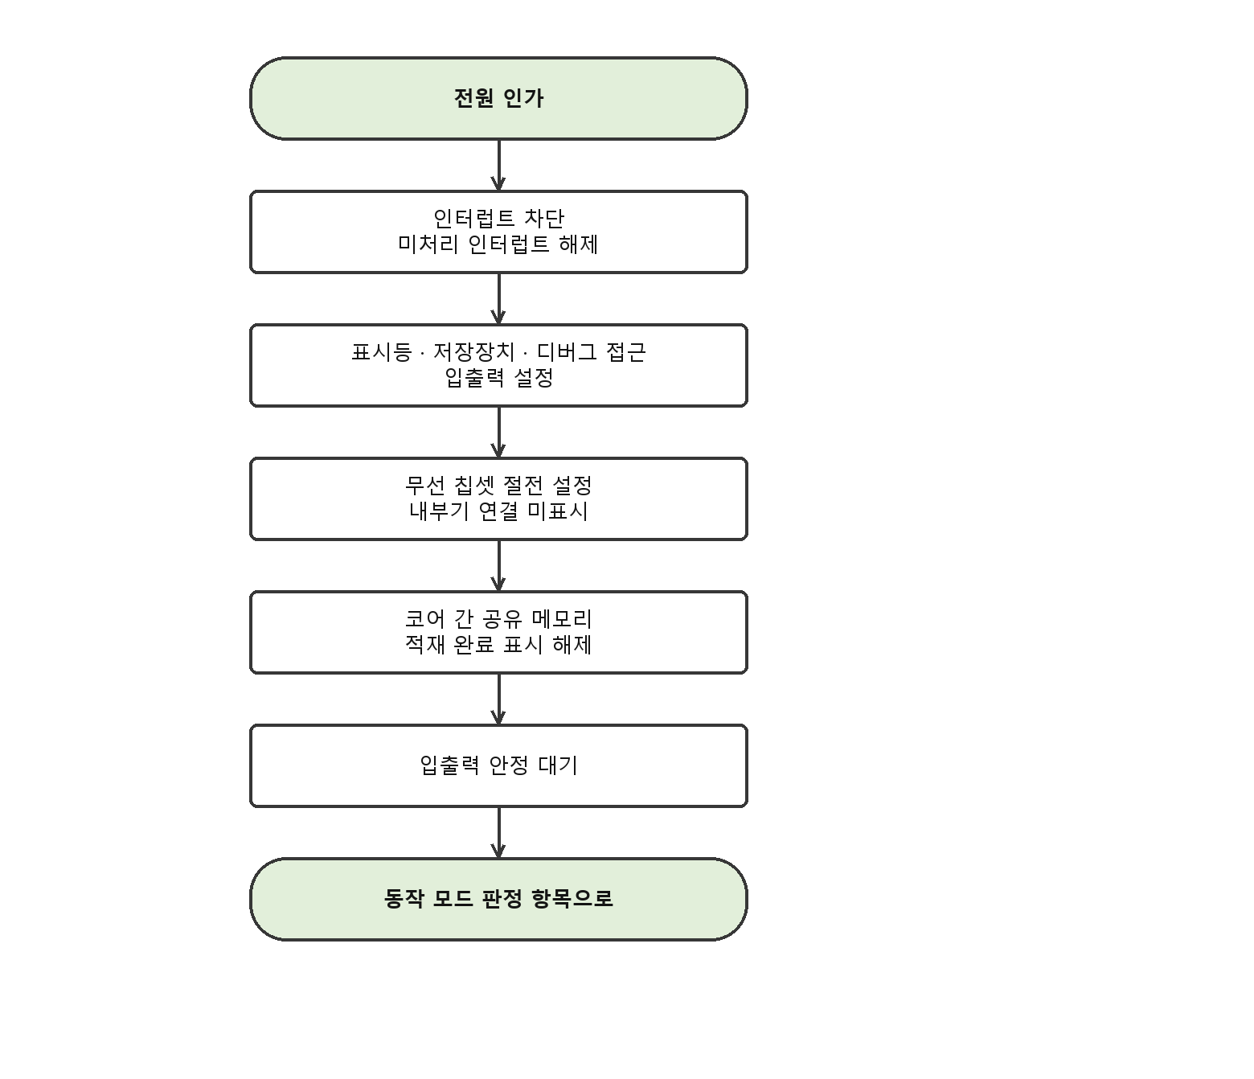
< 그림 15. 부트로더 시스템 초기화 항목 >
6.1.1.1. SU-ID-BOOT-001, 인터럽트 차단 유닛
입력 파라미터 : 없음
반환 파라미터 : 없음
수정 파라미터 : 인터럽트 허가 레지스터, 미처리 인터럽트
목적 :
- 적재 도중 인터럽트가 끼어들어 메모리 전송이 끊기는 것을 막는다.
기능 및 동작 :
- 전역 인터럽트 마스크를 설정하여 모든 인터럽트를 차단한다.
- 인터럽트 컨트롤러의 모든 허가 비트를 해제한다.
- 미처리 인터럽트를 모두 지운다.
- 마스크를 해제하되 허가 비트는 내린 상태로 둔다.
설계 근거 :
- 이미지 적재는 수백 킬로바이트를 메모리로 옮기는 작업이다. 중간에 인터럽트가 걸려 다른 코드가 실행되면 전송 상태가 어긋난다.
- 미처리 인터럽트를 지우는 이유는, 리셋 전에 발생한 이벤트가 남아 있으면 허가를 여는 순간 곧바로 실행되기 때문이다.
6.1.1.2. SU-ID-BOOT-002, 입출력 초기 설정 유닛
입력 파라미터 : 없음
반환 파라미터 : 없음
수정 파라미터 : 입출력 설정 레지스터
목적 :
- 기동 표시, 저장장치 접근, 정비용 통신에 필요한 신호선을 사용 가능한 상태로 만든다.
기능 및 동작 :
- 표시등 출력 핀을 출력으로 설정하고 소등 레벨로 둔다.
- 저장장치의 쓰기 보호 핀을 쓰기 가능 상태로 설정한다.
- 디버그 접근 인터페이스를 설정하고 접근 제한을 해제한다.
- 경과 시간 측정용 핀을 출력으로 설정한다.
예외 및 제약 :
- 표시등 핀 중 일부는 정비용 통신 신호선과 공유한다. 통신을 사용하는 경우 표시 구동을 시작하지 않아야 충돌하지 않는다.
6.1.1.3. SU-ID-BOOT-003, 무선 칩셋 초기 상태 설정 유닛
입력 파라미터 : 없음
반환 파라미터 : 없음
수정 파라미터 : 무선 칩셋 제어 핀, 내부기 연결 통지 핀
목적 :
- 기동 과정에서 무선 광고나 사용자 알림이 나가지 않게 한다.
기능 및 동작 :
- 무선 칩셋 동작 모드 제어 핀을 출력으로 설정하고 절전 레벨로 내린다.
- 내부기 연결 상태 통지 핀을 출력으로 설정하고 미연결 레벨로 내린다.
설계 근거 :
- 블루투스 콤보 칩셋은 자체 전원으로 먼저 깨어날 수 있다. 제어 핀을 명시적으로 내려 두지 않으면 외부기가 아직 준비되지 않은 상태에서 광고를 시작한다.
6.1.1.4. SU-ID-BOOT-004, 코어 간 공유 메모리 초기화 유닛
입력 파라미터 : 없음
반환 파라미터 : 없음
수정 파라미터 : 공유 메모리의 적재 완료 표시
목적 :
- 두 코어의 기동 순서를 맞추는 관문을 닫힌 상태에서 시작하게 한다.
기능 및 동작 :
- 공유 메모리 영역의 첫 항목인 적재 완료 표시를 0 으로 만든다.
설계 근거 :
- 이 표시는 CFX 가 설정 값을 모두 읽었는지를 나타낸다. 리셋 전 값이 1 로 남아 있으면 Cortex-M3 가 준비되지 않은 값을 읽고 진행한다.
예외 및 제약 :
- 이 초기화는 코어를 기동하기 전에 이루어져야 한다. 기동 후에 지우면 이미 진행한 코어의 판단이 뒤집힌다.
6.1.1.5. SU-ID-BOOT-005, 지연 대기 유닛
입력 파라미터 : 대기 시간
반환 파라미터 : 없음
수정 파라미터 : 없음
목적 :
- 입출력 설정이 물리적으로 안정될 때까지 기다린다.
기능 및 동작 :
- 전달받은 시간만큼 반복 계수로 대기한다.
- 대기 중 다른 동작을 수행하지 않는다.
설계 근거 :
- 풀 저항으로 신호선 레벨을 올리는 데는 시간이 걸린다. 설정 직후 읽으면 아직 안정되지 않은 값을 읽는다. 동작 모드 판정에서 특히 중요하다.
6.1.2. SI-ID-BOOT-002, 동작 모드 판정 항목
지정된 입력 핀의 레벨로 정상 기동과 서비스 모드 중 하나를 선택한다. 잘못 판정하면 제품이 서비스 모드에서 멈춰 사용자가 쓸 수 없게 되므로, 같은 결과가 두 번 나올 때만 서비스 모드로 진입한다.
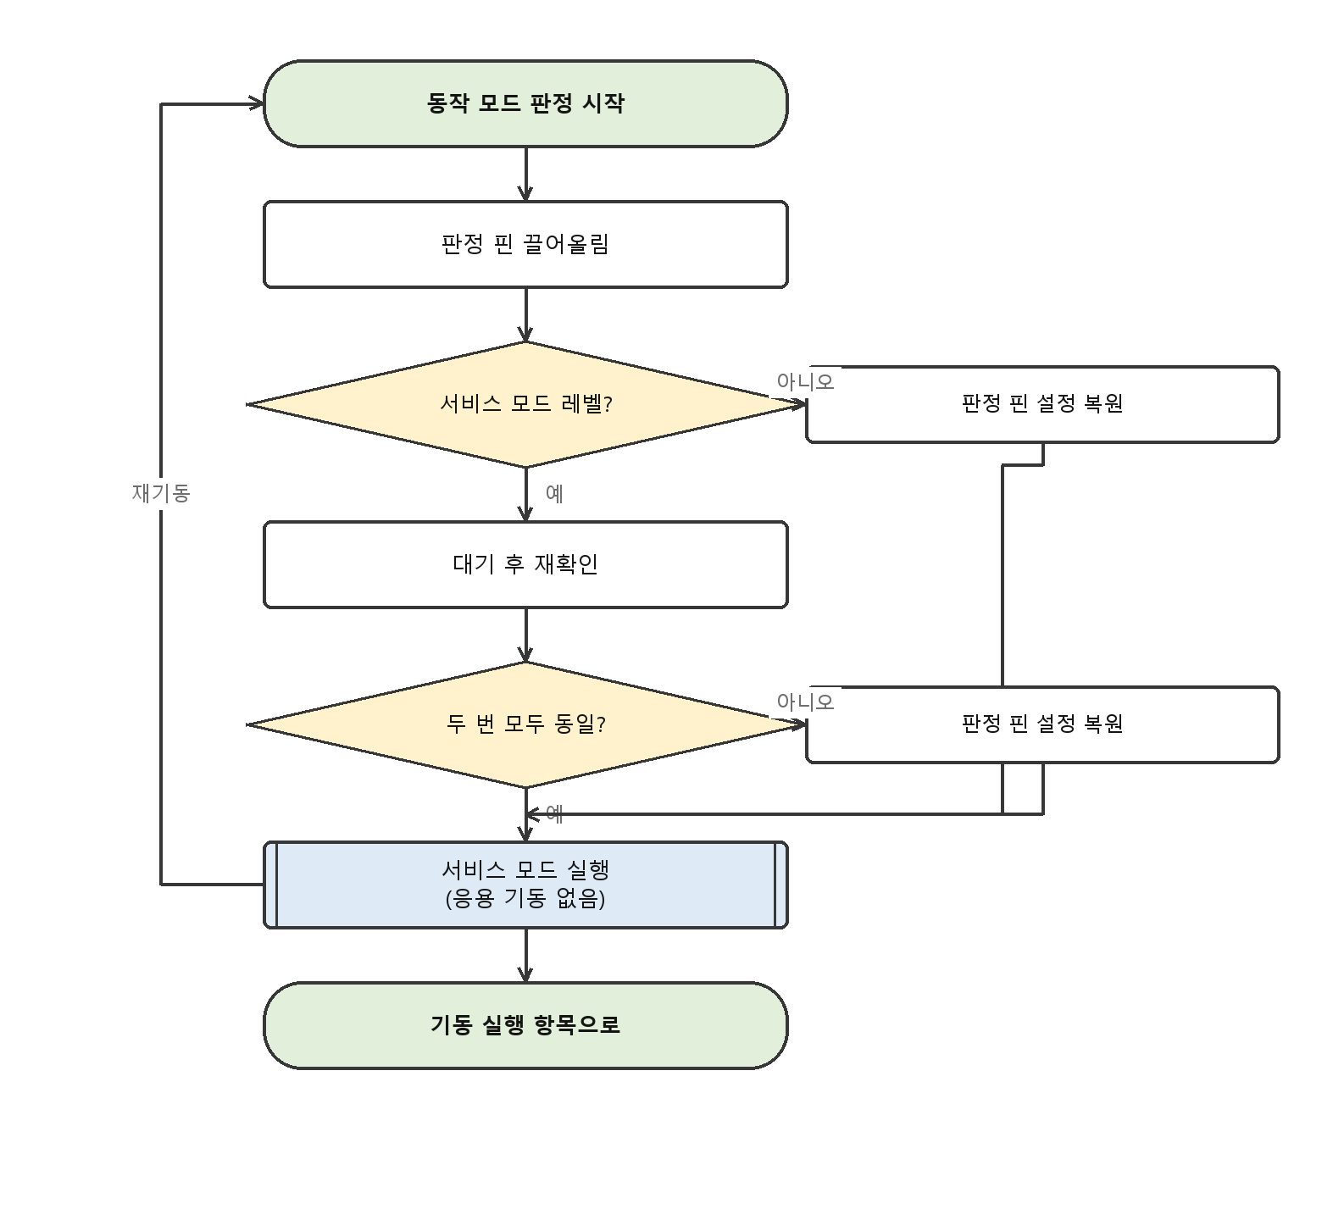
< 그림 16. 부트로더 동작 모드 판정 항목 >
6.1.2.1. SU-ID-BOOT-006, 서비스 모드 진입 판정 유닛
입력 파라미터 : 없음
반환 파라미터 : 서비스 모드 여부
수정 파라미터 : 판정 핀 설정
목적 :
- 정비용 경로로 들어갈지 정상 동작으로 갈지를 결정한다. 오판정의 대가가 크므로 두 번 확인한다.
기능 및 동작 :
- 판정 핀을 입력으로 설정하고 풀 저항을 활성화한다.
- 레벨이 안정될 때까지 지연 대기 유닛을 호출한다.
- 핀 레벨을 읽는다. 서비스 모드 레벨이 아니면 정상 기동으로 확정한다.
- 서비스 모드 레벨이면 다시 짧게 대기한 뒤 한 번 더 읽는다.
- 두 번 모두 서비스 모드 레벨이면 서비스 모드로 확정한다.
- 판정이 끝나면 풀 저항을 해제하여 핀을 원래 용도로 되돌린다.
설계 근거 :
- 이 핀은 평소 다른 용도로 쓰이는 신호선이다. 순간적인 잡음으로 한 번 잘못 읽힐 수 있으므로 두 번 확인한다.
- 판정 후 풀 저항을 해제하는 이유는, 그대로 두면 응용 소프트웨어가 그 핀을 원래 용도로 쓸 때 레벨이 끌려가기 때문이다.
예외 및 제약 :
- 서비스 모드로 확정하면 응용 소프트웨어를 기동하지 않는다. 따라서 자극도 무선 동작도 발생하지 않는다.
6.1.2.2. SU-ID-BOOT-007, 정상 기동 실행 유닛
입력 파라미터 : 없음
반환 파라미터 : 없음
수정 파라미터 : 시스템 전체
목적 :
- 기동 실행 항목을 호출하여 응용 소프트웨어로 제어를 넘긴다.
기능 및 동작 :
- 기동 실행 유닛을 호출한다.
- 정상적으로 코어가 기동되면 제어가 넘어가므로 이 유닛은 반환하지 않는다.
- 적재나 검증에 실패하여 반환된 경우 무한 대기로 들어가 정지 상태를 유지한다.
설계 근거 :
- 실패 시 재시도하지 않고 정지하는 이유는, 실패 원인이 이미지 손상이나 저장장치 고장이므로 다시 시도해도 같은 결과이기 때문이다. 정지 상태에서 표시등으로 이상을 알리고 정비를 받는 편이 낫다.
6.1.3. 기동 표시 항목
이미지 적재에는 시간이 걸린다. 그동안 아무 표시가 없으면 사용자는 제품이 켜지지 않았다고 생각한다. 표시는 주기 인터럽트로 구동하여 적재 처리를 막지 않는다.
6.1.3.1. SU-ID-BOOT-008, 기동 표시 초기화 유닛
입력 파라미터 : 없음
반환 파라미터 : 없음
수정 파라미터 : 표시 구동 타이머, 표시 출력 핀
목적 :
- 표시를 인터럽트로 구동할 수 있는 상태를 만든다.
기능 및 동작 :
- 표시 구동에 사용할 타이머를 규정된 주기로 설정한다.
- 타이머 인터럽트를 허가하고 서비스 루틴 주소를 등록한다.
- 출력 핀을 출력으로 설정하고 소등 레벨로 둔다.
- 표시 진행 단계를 시작 값으로 둔다.
6.1.3.2. SU-ID-BOOT-009, 기동 표시 시작 유닛
입력 파라미터 : 없음
반환 파라미터 : 없음
수정 파라미터 : 표시 구동 상태
목적 :
- 제품이 켜졌음을 사용자에게 알린다.
기능 및 동작 :
- 타이머를 시작하여 인터럽트가 발생하게 한다.
- 인터럽트마다 밝기를 한 단계씩 올려 서서히 밝아지게 한다.
- 정비용 통신이 활성인 경우에는 시작하지 않는다.
설계 근거 :
- 서서히 밝아지게 하는 이유는, 갑자기 켜지면 어두운 곳에서 눈에 부담이 되기 때문이다.
예외 및 제약 :
- 표시 출력 핀 중 일부가 정비용 통신 신호선과 공유된다. 통신이 활성인 상태에서 표시를 구동하면 두 신호가 충돌한다.
6.1.3.3. SU-ID-BOOT-010, 기동 표시 정지 유닛
입력 파라미터 : 없음
반환 파라미터 : 없음
수정 파라미터 : 표시 구동 타이머, 표시 출력 핀
목적 :
- 응용 소프트웨어로 넘어가기 전에 표시 구동을 정리한다.
기능 및 동작 :
- 타이머를 정지시킨다.
- 타이머 인터럽트 허가를 해제한다.
- 출력 핀에 소등 레벨을 직접 기록한다.
설계 근거 :
- 타이머만 멈추면 마지막 밝기가 그대로 남는다. 응용 소프트웨어가 표시를 다시 세우기 전까지 잘못된 색이 보인다.
6.1.3.4. SU-ID-BOOT-011, 기동 표시 완료 확인 유닛
입력 파라미터 : 없음
반환 파라미터 : 표시 완료 여부
수정 파라미터 : 없음
목적 :
- 표시 동작이 끝났는지 확인하여 다음 단계 진행 시점을 정한다.
기능 및 동작 :
- 표시 진행 단계가 마지막에 도달했으면 참을 반환한다.
6.1.3.5. SU-ID-BOOT-012, 기동 경과 시간 조회 유닛
입력 파라미터 : 없음
반환 파라미터 : 경과 시간
수정 파라미터 : 없음
목적 :
- 표시 시작 여부와 기동 소요 시간을 함께 판단할 수 있게 한다.
기능 및 동작 :
- 표시를 시작한 뒤 발생한 인터럽트 수로 경과 시간을 계산하여 반환한다.
- 시작하지 않았으면 0 을 반환한다.
설계 근거 :
- 0 을 미시작 표시로 함께 쓴다. 별도의 시작 여부 변수를 두지 않아도 된다.
6.1.4. 코어 기동 항목
적재와 검증을 통과한 이미지로 각 코어를 기동한다. 기동에 필요한 시작 주소와 스택 위치는 이미지 안의 기동 구획이 제공한다. 이 항목이 실행되면 부트로더의 역할은 끝난다.
6.1.4.1. SU-ID-BOOT-013, Cortex-M3 기동 유닛
입력 파라미터 : 스택 위치, 시작 주소
반환 파라미터 : 기동 성공 여부
수정 파라미터 : 프로그램 카운터, 스택 포인터
목적 :
- 응용 소프트웨어로 제어를 넘긴다.
기능 및 동작 :
- 전달받은 스택 위치를 스택 포인터에 설정한다.
- 전달받은 시작 주소로 분기한다.
- 정상적으로 넘어가면 반환하지 않는다.
- 주소가 유효 범위 밖이면 분기하지 않고 실패를 반환한다.
예외 및 제약 :
- 분기 전에 부트로더가 사용하던 자원을 모두 정리해야 한다. 특히 인터럽트가 허가된 채로 넘기면 응용 소프트웨어의 벡터가 설정되기 전에 인터럽트가 발생한다.
6.1.4.2. SU-ID-BOOT-014, CFX 기동 유닛
입력 파라미터 : 시작 주소
반환 파라미터 : 기동 성공 여부
수정 파라미터 : CFX 코어 상태
목적 :
- 신호처리 코어를 기동한다.
기능 및 동작 :
- 전달받은 시작 주소를 CFX 의 시작 주소 레지스터에 기록한다.
- CFX 코어에 기동을 지시한다.
- 지시 후 즉시 반환한다.
설계 근거 :
- CFX 는 별도 코어이므로 기동을 지시하고 반환할 수 있다. Cortex-M3 기동과 달리 제어가 넘어가지 않는다.
예외 및 제약 :
- CFX 이미지가 적재되지 않은 상태에서 기동하면 정의되지 않은 코드가 실행된다. 적재 완료를 확인한 뒤 호출한다.
6.2. Image Loading Module
6.2.1. SI-ID-BOOT-003, 기동 실행 항목
저장장치를 준비하고 적재할 이미지를 결정한 뒤 적재를 수행한다. 어느 단계에서든 실패하면 기동을 중단하고 오류를 기록한다. 손상된 이미지로 기동하는 것보다 기동하지 않는 편이 안전하다는 것이 이 항목 전체의 원칙이다.
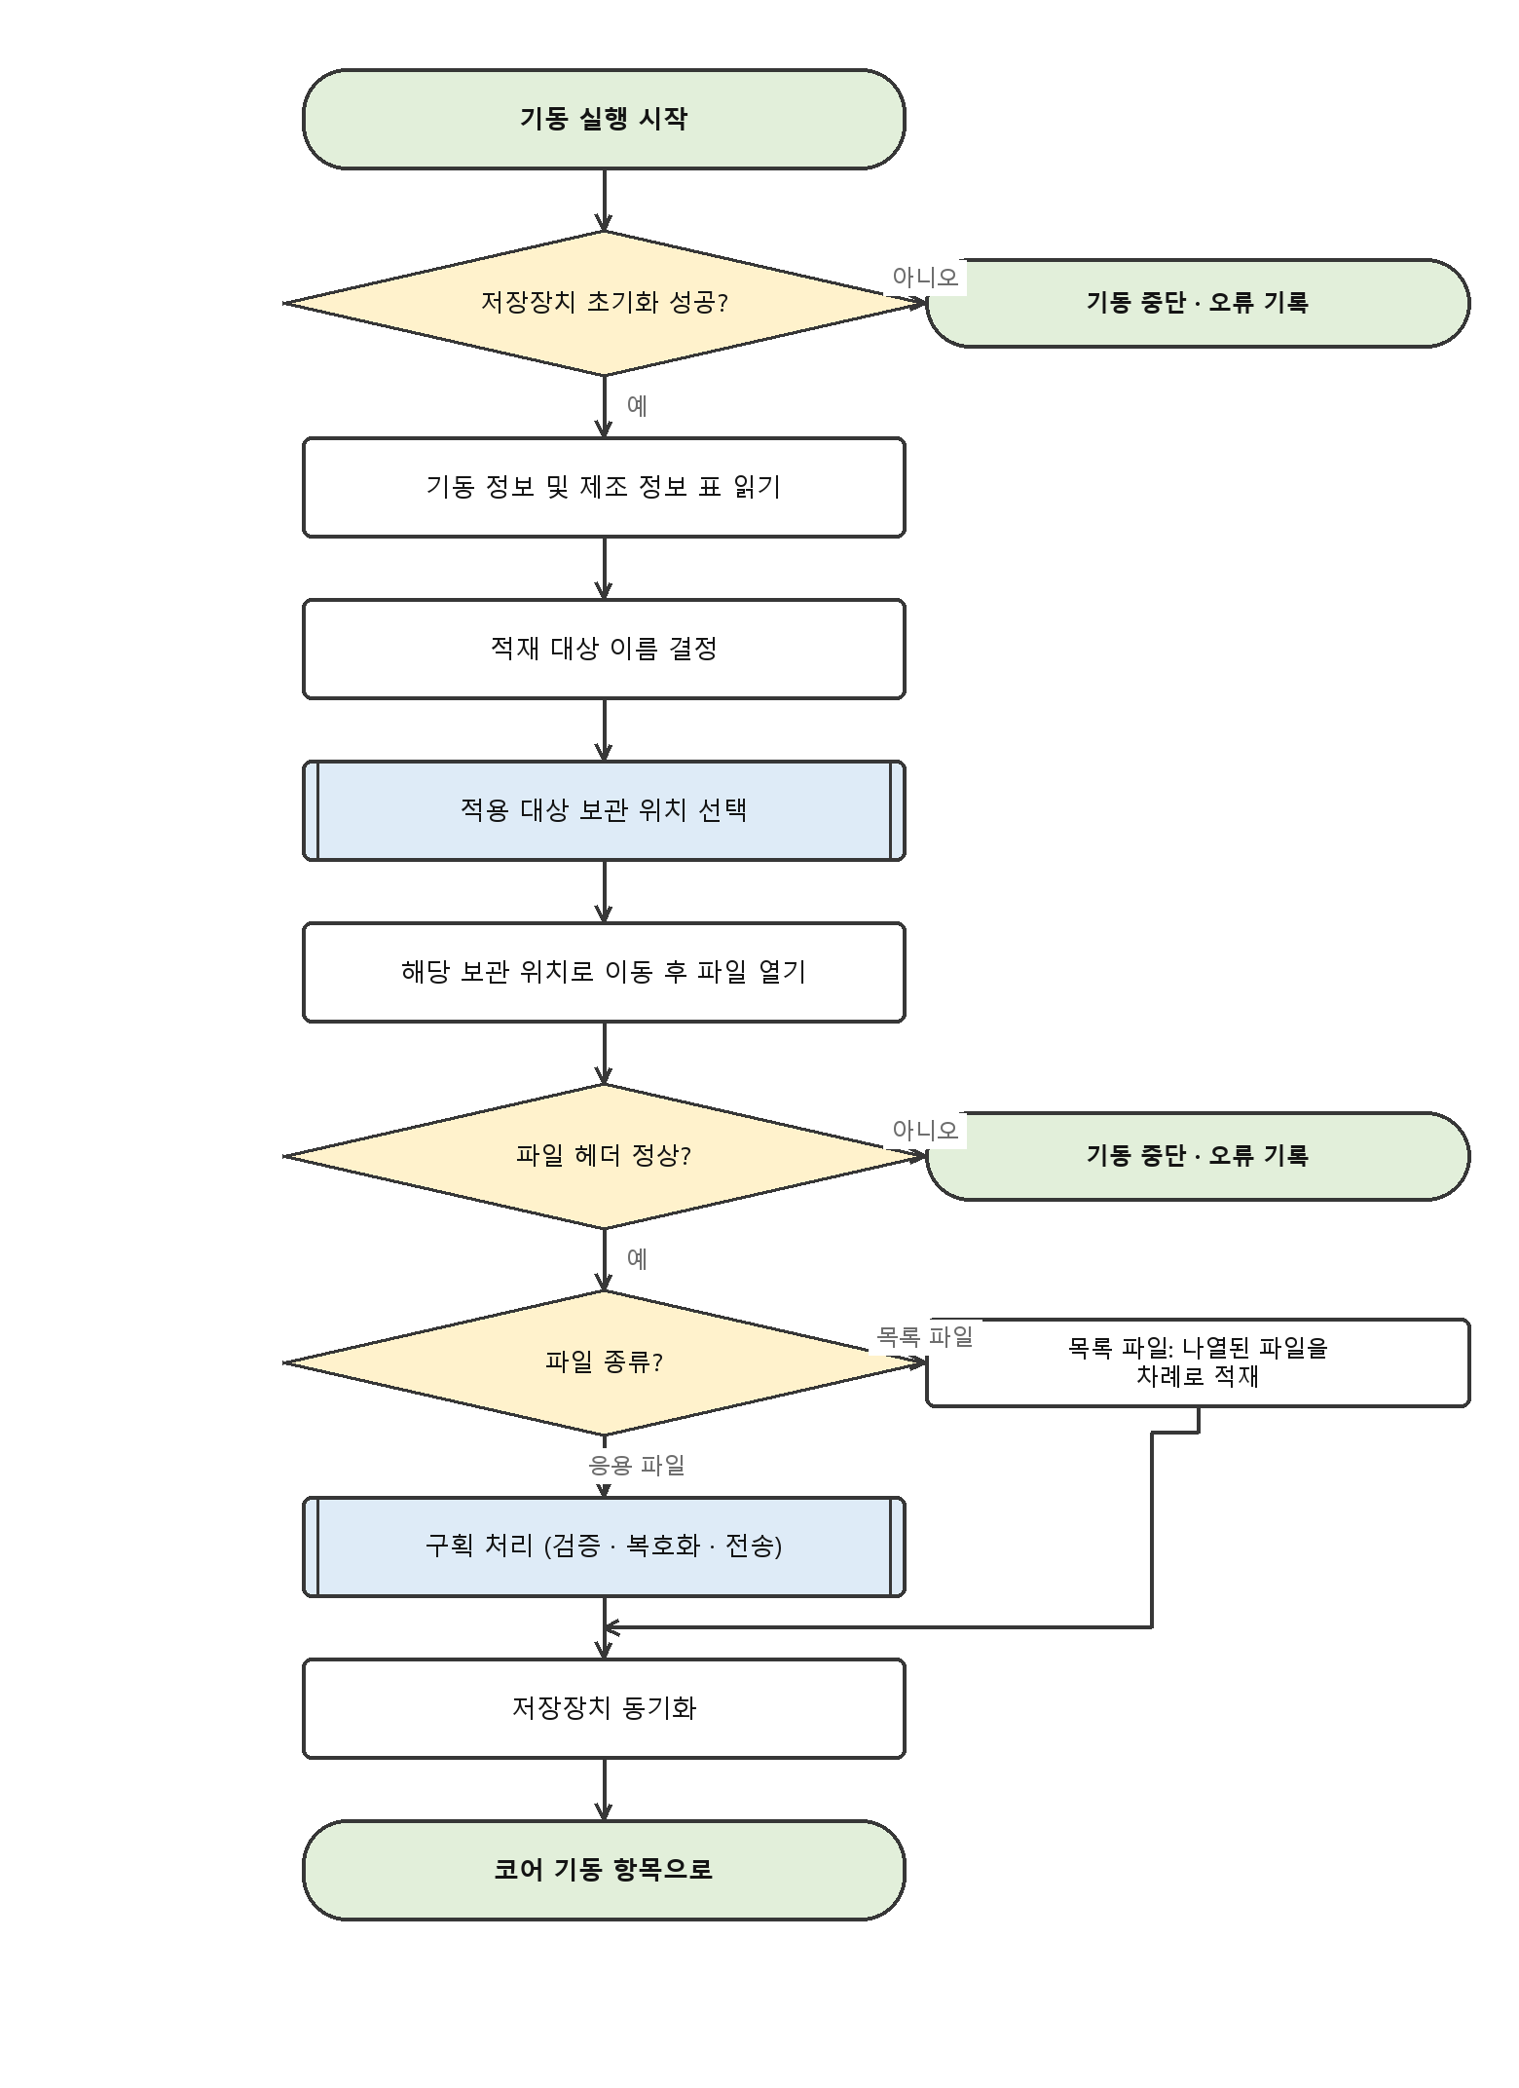
< 그림 17. 부트로더 기동 실행 항목 >
6.2.1.1. SU-ID-BOOT-015, 기동 실행 유닛
입력 파라미터 : 없음
반환 파라미터 : 기동 결과
수정 파라미터 : 오류 기록, 시스템 전체
목적 :
- 적재 절차 전체의 순서를 정하고 각 단계의 실패를 한 곳에서 처리한다.
기능 및 동작 :
- 저장장치 초기화 유닛을 호출한다. 실패하면 오류를 기록하고 중단한다.
- 시스템 변수에서 기동 대상 번호를 읽는다.
- 번호가 지정되지 않았으면 적재 대상 이름 결정 유닛으로 기본 이름을 만든다.
- 번호가 지정되었으면 그 번호로 목록 파일 이름을 만든다.
- 정비용 통신이 비활성이면 기동 표시를 시작한다.
- 적용 대상 선택 항목을 호출하여 이번에 사용할 보관 위치를 정한다.
- 응용 파일 적재 유닛을 호출하고 그 결과를 반환한다.
설계 근거 :
- 기동 표시를 저장장치 초기화 뒤에 시작하는 이유는, 초기화가 실패하면 표시를 시작할 필요가 없기 때문이다. 다만 그만큼 첫 표시가 늦어진다.
6.2.1.2. SU-ID-BOOT-016, 저장장치 초기화 유닛
입력 파라미터 : 기동 정보 저장 위치
반환 파라미터 : 초기화 결과
수정 파라미터 : 저장장치 상태, 기동 정보
목적 :
- 이미지 파일을 읽을 수 있는 상태를 만든다.
기능 및 동작 :
- 저장장치 인터페이스를 설정하고 장치를 인식한다.
- 파일 시스템을 연결한다.
- 전달받은 저장 위치가 있으면 기동 정보를 읽어 그 위치에 기록한다.
- 저장 위치를 전달받지 않았으면 초기화만 수행한다.
- 각 단계의 실패를 구분할 수 있는 결과 값을 반환한다.
설계 근거 :
- 저장 위치를 선택적으로 받는 이유는, 서비스 모드에서는 기동 정보가 필요 없이 파일 접근만 하면 되기 때문이다.
예외 및 제약 :
- 파일 시스템 연결에 실패하면 이미지를 읽을 수 없다. 이 경우 기동할 방법이 없다.
6.2.1.3. SU-ID-BOOT-017, 기동 정보 읽기 유닛
입력 파라미터 : 읽은 값 저장 위치
반환 파라미터 : 읽기 결과
수정 파라미터 : 전달받은 저장 위치
목적 :
- 어떤 이미지를 어떤 조건으로 적재할지에 대한 정보를 얻는다.
기능 및 동작 :
- 저장장치의 약속된 영역에서 기동 정보를 읽는다.
- 읽은 값을 전달받은 위치에 기록한다.
- 읽기 결과를 반환한다.
6.2.1.4. SU-ID-BOOT-018, 제조 정보 표 적재 유닛
입력 파라미터 : 제조 정보 위치
반환 파라미터 : 적재 결과
수정 파라미터 : 제조 정보 영역
목적 :
- 생산 단계에서 기록된 개체별 정보를 응용 소프트웨어가 쓸 수 있게 올려 둔다.
기능 및 동작 :
- 전달받은 위치에서 제조 정보 표를 읽는다.
- 읽은 내용을 약속된 메모리 영역에 기록한다.
- 적재 결과를 반환한다.
설계 근거 :
- 제조 정보에는 출력단 보정 값처럼 개체마다 다른 값이 들어 있다. 응용 소프트웨어가 저장장치를 직접 읽지 않아도 되게 부트로더가 올려 준다.
6.2.1.5. SU-ID-BOOT-019, 적재 대상 이름 결정 유닛
입력 파라미터 : 기동 정보, 결과 저장 위치
반환 파라미터 : 이름 길이
수정 파라미터 : 전달받은 저장 위치
목적 :
- 기동 정보에 담긴 확장자를 붙여 실제 적재할 파일 이름을 만든다.
기능 및 동작 :
- 기동 정보에서 확장자 문자열을 꺼낸다.
- 기본 이름에 확장자를 이어 붙인다.
- 완성된 이름을 전달받은 위치에 기록하고 길이를 반환한다.
- 확장자가 유효하지 않으면 0 이하를 반환한다.
설계 근거 :
- 확장자를 기동 정보에 두면 개발용 이미지와 출하용 이미지를 파일 이름만으로 구분할 수 있다.
6.2.1.6. SU-ID-BOOT-020, 응용 파일 적재 유닛
입력 파라미터 : 파일 이름
반환 파라미터 : 적재 결과
수정 파라미터 : 프로그램 메모리, 기동 정보
목적 :
- 선택된 보관 위치의 파일을 열어 그 안의 구획을 메모리에 올린다.
기능 및 동작 :
- 전달받은 파일 이름이 유효한지 확인한다.
- 적용 대상 선택 항목이 정한 보관 위치 번호를 조회한다.
- 번호가 유효 범위 안이면 그 위치의 경로로 이동한다.
- 범위 밖이면 초기 상태 복구용 위치의 경로로 이동한다.
- 파일을 읽기 전용으로 연다. 실패하면 오류를 기록하고 중단한다.
- 파일 헤더 읽기 및 검사 유닛을 호출한다.
- 헤더가 응용 파일이면 구획 처리 유닛을, 목록 파일이면 목록 파일 처리 유닛을 호출한다.
- 파일을 닫고 저장장치 내용을 동기화한다.
- 적재 결과를 반환한다.
예외 및 제약 :
- 저장장치 동기화를 빠뜨리면 기록한 내용이 실제 매체에 반영되지 않아 다음 기동에서 사라질 수 있다.
6.2.2. 파일 해석 항목
이미지 파일은 헤더와 여러 개의 데이터 구획으로 이루어진다. 각 구획은 어느 메모리 영역에 올릴지, 크기가 얼마인지, 검사 값이 무엇인지를 자체 헤더에 담는다. 목록 파일은 여러 이미지 파일을 묶어 한 번에 적재하는 데 쓴다.
6.2.2.1. SU-ID-BOOT-021, 파일 헤더 읽기 및 검사 유닛
입력 파라미터 : 파일 지시자, 헤더 저장 위치, 저장 위치 크기
반환 파라미터 : 검사 결과
수정 파라미터 : 전달받은 헤더 저장 위치
목적 :
- 파일이 이 부트로더가 다룰 수 있는 형식인지 먼저 확인한다.
기능 및 동작 :
- 파일 앞부분에서 헤더 크기만큼 읽는다.
- 저장 위치 크기가 헤더 크기보다 작으면 실패를 반환한다.
- 헤더의 식별자가 약속된 값인지 확인한다.
- 형식 판번호가 지원 범위 안인지 확인한다.
- 구획 개수가 유효한 값인지 확인한다.
- 모두 통과하면 헤더를 전달받은 위치에 기록하고 성공을 반환한다.
설계 근거 :
- 형식 확인을 먼저 하는 이유는, 형식이 다른 파일을 구획으로 해석하면 임의의 주소에 임의의 데이터를 쓰게 되기 때문이다.
6.2.2.2. SU-ID-BOOT-022, 구획 처리 유닛
입력 파라미터 : 파일 지시자, 파일 헤더
반환 파라미터 : 처리 결과
수정 파라미터 : 프로그램 메모리, 기동 표시
목적 :
- 파일에 담긴 모든 구획을 적재하고 기동에 필요한 정보를 모은다.
기능 및 동작 :
- 구획 적재 유닛을 호출하여 각 구획을 처리한다.
- 기동 구획이 발견되면 그 정보를 보관한다.
- 모든 구획이 성공적으로 적재되면 기동에 필요한 표시를 세운다.
- 하나라도 실패하면 나머지를 진행하지 않고 실패를 반환한다.
예외 및 제약 :
- 일부만 적재된 상태로 기동하면 없는 코드로 분기하게 된다. 반드시 전부 성공해야 한다.
6.2.2.3. SU-ID-BOOT-023, 구획 적재 유닛
입력 파라미터 : 파일 지시자, 파일 헤더, 기동 구획 정보, 구획 수
반환 파라미터 : 적재 결과
수정 파라미터 : 프로그램 메모리, 기동 구획 정보
목적 :
- 구획을 하나씩 꺼내 검증, 복호화, 전송을 거쳐 메모리에 올린다.
기능 및 동작 :
- 구획 수만큼 다음을 반복한다.
- 구획 헤더를 읽고 구획 헤더 검사 유닛으로 손상 여부를 확인한다.
- 검사에 실패하면 반복을 중단하고 실패를 반환한다.
- 구획 종류가 기동 구획이면 기동 구획 적재 유닛을 호출한다.
- 그 외에는 구획 데이터 전송 유닛을 호출한다.
- 전송이 끝난 구획에 대해 프로그램 메모리 잠금 유닛을 호출한다.
- 모든 구획을 처리하면 기동 구획을 찾았는지 여부를 결과에 담아 반환한다.
예외 및 제약 :
- 기동 구획을 하나도 찾지 못하면 코어를 기동할 수 없다. 이 경우도 실패로 처리한다.
6.2.2.4. SU-ID-BOOT-024, 기동 구획 적재 유닛
입력 파라미터 : 구획 헤더, 파일 지시자, 기동 구획 정보, 구획 검사 값
반환 파라미터 : 적재 결과
수정 파라미터 : 프로그램 메모리, 기동 구획 정보
목적 :
- 각 코어의 시작 주소와 스택 위치를 얻는다.
기능 및 동작 :
- 구획 데이터를 읽어 복호화한다.
- 복호화된 내용에서 시작 주소와 스택 위치를 꺼낸다.
- 꺼낸 값을 기동 구획 정보 구조체에 기록한다.
- 검사 값을 확인하여 손상 여부를 판정한다.
설계 근거 :
- 기동 정보를 별도 구획에 두는 이유는, 코드 구획을 모두 적재하기 전에도 기동 주소를 알 수 있게 하기 위해서다.
6.2.2.5. SU-ID-BOOT-025, 목록 파일 처리 유닛
입력 파라미터 : 파일 지시자, 파일 헤더
반환 파라미터 : 처리 결과
수정 파라미터 : 프로그램 메모리
목적 :
- 여러 이미지 파일을 한 벌로 묶어 적재한다.
기능 및 동작 :
- 목록 파일의 내용을 한 줄씩 읽는다.
- 각 줄에서 목록 항목 추출 유닛으로 파일 이름을 꺼낸다.
- 꺼낸 이름으로 목록 대상 파일 적재 유닛을 호출한다.
- 하나라도 실패하면 나머지를 진행하지 않고 실패를 반환한다.
설계 근거 :
- 코어마다 이미지가 나뉘어 있어 여러 파일을 함께 적재해야 한다. 파일 목록을 별도 파일로 두면 어떤 조합으로 기동할지를 파일 교체만으로 바꿀 수 있다.
6.2.2.6. SU-ID-BOOT-026, 목록 항목 추출 유닛
입력 파라미터 : 원본 문자열, 결과 저장 위치, 저장 위치 크기
반환 파라미터 : 추출한 문자 수
수정 파라미터 : 전달받은 저장 위치
목적 :
- 목록 파일의 한 줄에서 파일 이름만 잘라 낸다.
기능 및 동작 :
- 원본 문자열에서 줄 구분자와 공백을 건너뛴다.
- 파일 이름에 해당하는 문자를 저장 위치로 옮긴다.
- 저장 위치 크기를 넘지 않도록 제한한다.
- 옮긴 문자 수를 반환한다.
예외 및 제약 :
- 저장 위치 크기를 넘겨 쓰면 다른 영역을 훼손한다. 반드시 크기를 확인한다.
6.2.2.7. SU-ID-BOOT-027, 목록 대상 파일 적재 유닛
입력 파라미터 : 파일 이름
반환 파라미터 : 적재 결과
수정 파라미터 : 프로그램 메모리
목적 :
- 목록에 적힌 이미지 파일 하나를 열어 구획을 적재한다.
기능 및 동작 :
- 전달받은 이름으로 파일을 연다.
- 파일 헤더 읽기 및 검사 유닛을 호출한다.
- 구획 처리 유닛을 호출한다.
- 파일을 닫고 결과를 반환한다.
6.2.2.8. SU-ID-BOOT-028, 파일명 문자 변환 유닛
입력 파라미터 : 원본 문자열, 결과 저장 위치
반환 파라미터 : 변환한 문자 수
수정 파라미터 : 전달받은 저장 위치
목적 :
- 파일 시스템이 요구하는 문자 폭으로 이름을 바꾼다.
기능 및 동작 :
- 원본 문자열을 한 문자씩 읽는다.
- 각 문자를 넓은 문자 형식으로 변환하여 저장 위치에 기록한다.
- 문자열 끝을 나타내는 값을 기록하고 변환한 문자 수를 반환한다.
6.2.3. SI-ID-BOOT-004, 무결성 검증 및 복호화 항목
저장장치의 이미지는 암호화된 상태로 보관된다. 각 구획은 검사 값으로 손상 여부를 확인한 뒤 복호화하여 적재한다. 검사에 실패하면 적재하지 않는다. 암호화의 목적은 저장 매체를 물리적으로 분리하더라도 실행 코드를 그대로 얻을 수 없게 하는 것이고, 검사 값의 목적은 저장 중 손상이나 전송 중 오류를 걸러 내는 것이다. 둘은 서로 다른 문제를 다룬다.
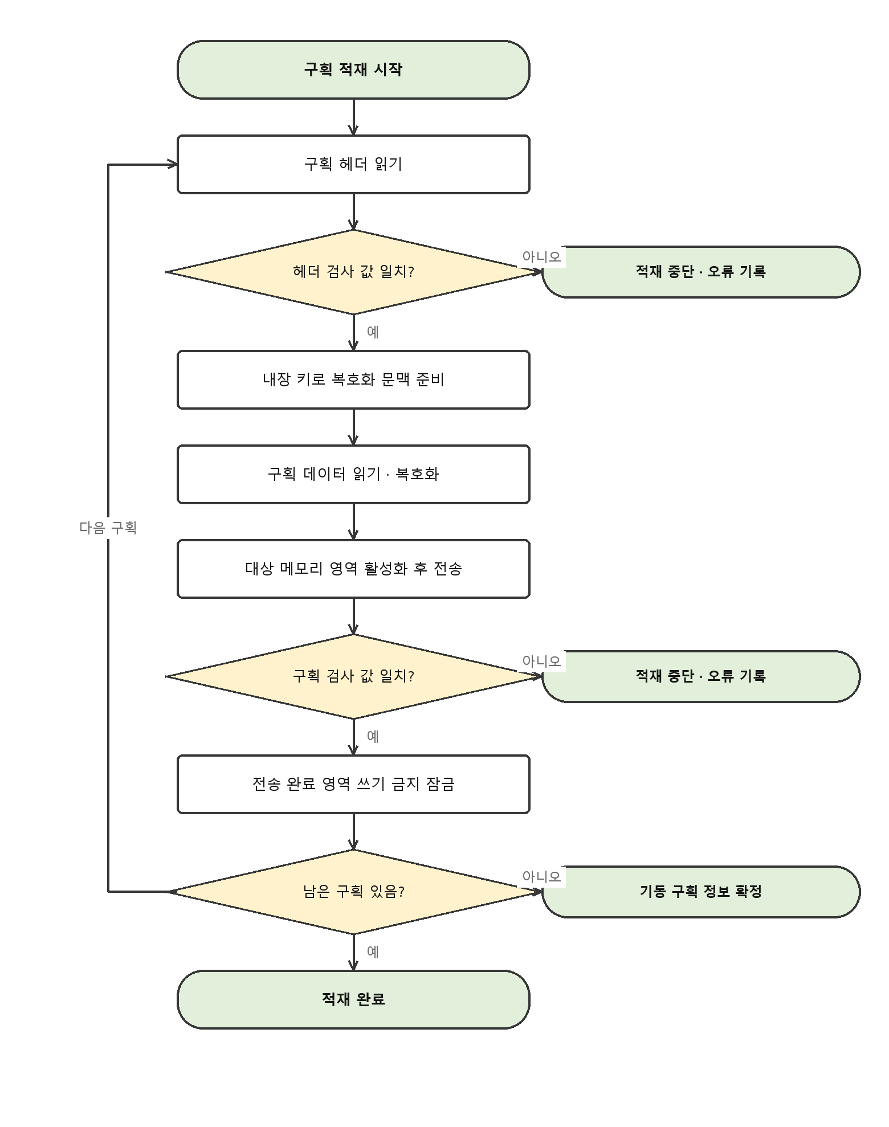
< 그림 18. 부트로더 무결성 검증 및 복호화 항목 >
6.2.3.1. SU-ID-BOOT-029, 구획 헤더 검사 유닛
입력 파라미터 : 구획 헤더
반환 파라미터 : 검사 결과
수정 파라미터 : 없음
목적 :
- 구획의 크기와 대상 주소가 손상되지 않았는지 데이터를 읽기 전에 확인한다.
기능 및 동작 :
- 구획 헤더에서 검사 값 필드를 제외한 나머지를 대상으로 삼는다.
- 순환 중복 검사 산출 유닛을 호출하여 검사 값을 구한다.
- 구한 값을 헤더에 기록된 값과 비교한다.
- 일치하면 성공을, 아니면 실패를 반환한다.
설계 근거 :
- 헤더를 먼저 검사하는 이유는, 헤더의 크기나 주소가 손상되면 그 값으로 데이터를 읽고 쓸 때 엉뚱한 영역을 건드리기 때문이다. 데이터 검사만으로는 늦다.
6.2.3.2. SU-ID-BOOT-030, 순환 중복 검사 산출 유닛
입력 파라미터 : 대상 데이터 위치, 데이터 길이
반환 파라미터 : 검사 값
수정 파라미터 : 없음
목적 :
- 데이터가 저장 또는 전송 중에 바뀌었는지 판별할 수 있는 값을 만든다.
기능 및 동작 :
- 검사 값 레지스터를 규정된 초기값으로 설정한다.
- 데이터를 한 바이트씩 읽어 규정된 다항식으로 갱신한다.
- 모든 바이트를 처리한 뒤 최종 값을 반환한다.
예외 및 제약 :
- 이 검사는 우연한 손상을 걸러 내기 위한 것이다. 의도적인 변조를 막는 수단은 아니며, 그 역할은 암호화가 담당한다.
6.2.3.3. SU-ID-BOOT-031, 복호화 문맥 초기화 유닛
입력 파라미터 : 복호화 문맥 저장 위치, 키
반환 파라미터 : 초기화 결과
수정 파라미터 : 전달받은 복호화 문맥
목적 :
- 전달받은 키로 복호화를 수행할 준비를 한다.
기능 및 동작 :
- 전달받은 키로 복호화 라운드 키를 생성한다.
- 생성한 값을 전달받은 문맥 구조체에 기록한다.
- 키가 유효하지 않으면 실패를 반환한다.
예외 및 제약 :
- 문맥 구조체는 복호화가 끝날 때까지 유효해야 한다. 지역 변수로 두고 함수를 벗어나면 안 된다.
6.2.3.4. SU-ID-BOOT-032, 복호화 키 조회 유닛
입력 파라미터 : 없음
반환 파라미터 : 복호화 키 위치
수정 파라미터 : 없음
목적 :
- 장치에 내장된 키를 얻는다. 이 키가 저장 매체에 없다는 점이 보호의 근거다.
기능 및 동작 :
- 장치 내부의 약속된 위치에서 키의 주소를 반환한다.
설계 근거 :
- 키를 저장장치에 두면 매체를 분리한 사람이 키와 이미지를 함께 얻는다. 키가 장치 안에만 있어야 분리된 매체만으로는 풀 수 없다.
예외 및 제약 :
- 키를 다루는 코드는 디버그 출력으로 값을 내보내지 않아야 한다.
6.2.3.5. SU-ID-BOOT-033, 데이터 복호화 유닛
입력 파라미터 : 복호화 문맥, 데이터 위치, 데이터 길이
반환 파라미터 : 복호화 결과
수정 파라미터 : 전달받은 데이터
목적 :
- 암호화된 구획 데이터를 실행 가능한 코드로 되돌린다.
기능 및 동작 :
- 데이터 길이가 암호 블록 크기의 배수인지 확인한다. 아니면 실패를 반환한다.
- 블록 단위로 복호화를 수행한다.
- 복호화 결과를 원래 위치에 그대로 기록한다.
- 성공을 반환한다.
설계 근거 :
- 원래 위치에 기록하는 이유는, 별도의 출력 버퍼를 두면 구획 크기만큼의 메모리가 추가로 필요하기 때문이다. 부트로더가 쓸 수 있는 메모리는 제한적이다.
예외 및 제약 :
- 길이가 블록 크기의 배수가 아니면 마지막 블록을 처리할 수 없다. 이미지를 만들 때 채움을 넣어 배수로 맞추어야 한다.
6.2.4. 메모리 적재 및 보호 항목
복호화된 구획을 각 코어의 프로그램 메모리에 전송하고, 전송이 끝난 영역을 쓰기 금지로 잠근다. 프로그램 메모리는 기본 상태에서 꺼져 있을 수 있으므로 전송 전에 활성화가 필요하다.
6.2.4.1. SU-ID-BOOT-034, 구획 데이터 전송 유닛
입력 파라미터 : 구획 헤더, 파일 지시자, 구획 검사 값
반환 파라미터 : 전송 결과
수정 파라미터 : 프로그램 메모리, 메모리 활성화 설정
목적 :
- 구획을 읽어 복호화한 뒤 지정된 메모리 영역으로 옮긴다.
기능 및 동작 :
- 구획 헤더에서 대상 주소와 크기를 꺼낸다.
- 대상 영역이 활성화되어 있는지 확인하고, 꺼져 있으면 활성화한다.
- 파일에서 일정 크기씩 읽어 임시 버퍼에 담는다.
- 담은 데이터를 복호화한다.
- 복호화된 데이터를 대상 주소로 옮기고 주소를 진행시킨다.
- 옮기는 동안 순환 중복 검사 값을 함께 누적한다.
- 구획 전체를 옮긴 뒤 누적한 검사 값을 전달받은 값과 비교한다.
- 일치하지 않으면 실패를 반환한다.
설계 근거 :
- 일정 크기씩 나누어 읽는 이유는, 구획 전체를 담을 만한 임시 버퍼를 둘 수 없기 때문이다. 부트로더의 가용 메모리가 구획보다 작다.
- 검사 값을 옮기면서 함께 누적하는 이유는, 옮긴 뒤 다시 읽어 검사하면 시간이 두 배로 들기 때문이다.
예외 및 제약 :
- 검사가 실패해도 이미 일부가 메모리에 쓰인 상태다. 이 경우 코어를 기동하지 않는 것으로 안전을 확보한다.
6.2.4.2. SU-ID-BOOT-035, 프로그램 메모리 잠금 유닛
입력 파라미터 : 구획 헤더, 대상 주소
반환 파라미터 : 없음
수정 파라미터 : 메모리 보호 설정
목적 :
- 응용 소프트웨어가 실행 중에 자신의 코드 영역을 덮어쓰는 것을 막는다.
기능 및 동작 :
- 구획 헤더에서 대상 주소와 크기를 꺼낸다.
- 해당 범위를 포함하는 메모리 블록을 찾는다.
- 각 블록의 쓰기 금지 비트를 설정한다.
설계 근거 :
- 포인터 오류나 스택 넘침으로 코드 영역이 덮이면 그 뒤의 동작을 예측할 수 없다. 하드웨어로 막아 두면 그 순간 오류로 드러난다.
예외 및 제약 :
- 잠근 뒤에는 그 영역에 쓸 수 없다. 무선 갱신은 실행 중인 코드가 아니라 저장장치의 이미지를 바꾸는 방식이므로 이 제약과 충돌하지 않는다.
6.3. Wireless Update Module
6.3.1. SI-ID-BOOT-005, 적용 대상 선택 항목
실행 이미지는 여러 보관 위치에 나누어 저장된다. 갱신을 시도하는 동안에는 새 위치로 기동을 시도하고, 정해진 횟수 안에 성공하지 못하면 직전에 정상 동작하던 위치로 되돌린다. 갱신 실패로 제품이 기동하지 못하는 상태가 되지 않게 하는 것이 이 항목의 존재 이유다. 상태는 저장장치의 파일에 보관하므로 전원이 끊겨도 유지된다.
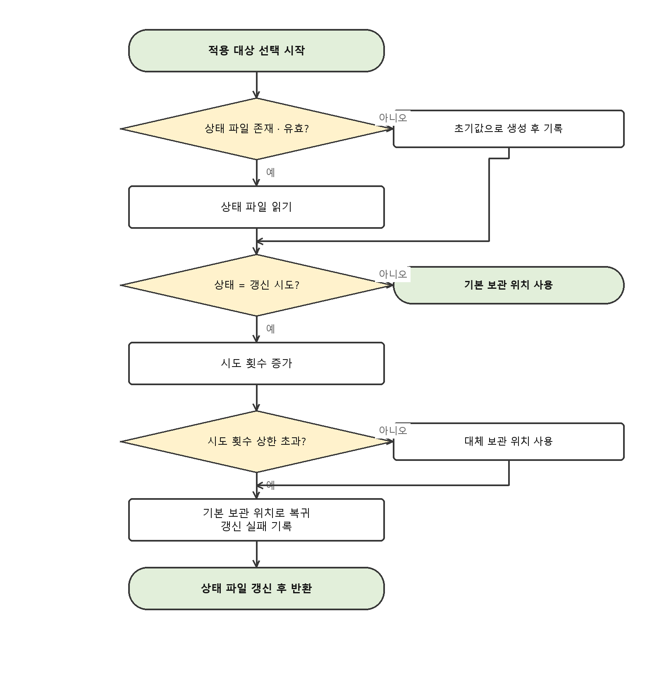
< 그림 19. 부트로더 적용 대상 선택 항목 >
6.3.1.1. SU-ID-BOOT-036, 상태 파일 처리 유닛
입력 파라미터 : 없음
반환 파라미터 : 없음
수정 파라미터 : 기동 상태 정보, 선택된 보관 위치
목적 :
- 기동 상태를 읽거나 만들고, 그 상태로 이번에 사용할 보관 위치를 정한다.
기능 및 동작 :
- 상태 파일 존재 확인 유닛을 호출한다.
- 파일이 있으면 상태 파일 읽기 유닛을 호출한다.
- 파일이 없거나 읽은 내용이 유효하지 않으면 상태 파일 초기화 유닛과 갱신 유닛을 차례로 호출한다.
- 보관 위치 결정 유닛을 호출한다.
- 감시 타이머를 갱신한다.
설계 근거 :
- 상태 파일이 손상된 경우 초기값으로 새로 만드는 이유는, 판단할 근거가 없는 상태에서 추측으로 진행하면 잘못된 위치로 기동할 수 있기 때문이다. 기본 위치로 돌아간다.
6.3.1.2. SU-ID-BOOT-037, 상태 파일 위치 설정 유닛
입력 파라미터 : 파일 지시자
반환 파라미터 : 없음
수정 파라미터 : 상태 파일 지시자
목적 :
- 상태 파일을 다룰 때 사용할 파일 지시자를 지정한다.
기능 및 동작 :
- 전달받은 파일 지시자를 내부 변수에 보관한다.
설계 근거 :
- 파일 지시자 구조체는 크다. 이 항목의 유닛마다 따로 두면 메모리를 크게 쓴다. 하나를 공유한다.
6.3.1.3. SU-ID-BOOT-038, 상태 파일 존재 확인 유닛
입력 파라미터 : 없음
반환 파라미터 : 존재 여부
수정 파라미터 : 없음
목적 :
- 상태 파일을 읽을 수 있는지 먼저 확인한다.
기능 및 동작 :
- 약속된 이름의 파일을 열어 본다.
- 열리면 닫고 참을 반환한다.
- 열리지 않으면 거짓을 반환한다.
6.3.1.4. SU-ID-BOOT-039, 상태 파일 읽기 유닛
입력 파라미터 : 없음
반환 파라미터 : 내용 유효 여부
수정 파라미터 : 기동 상태 정보
목적 :
- 보관된 기동 상태를 메모리로 가져오고 그 내용이 쓸 수 있는지 판정한다.
기능 및 동작 :
- 상태 파일을 열어 내용을 읽는다.
- 읽은 크기가 기대한 크기와 같은지 확인한다.
- 상태 값과 하위 상태 값이 정의된 범위 안인지 확인한다.
- 보관 위치 번호가 유효 범위 안인지 확인한다.
- 모두 통과하면 상태 정보에 옮기고 참을 반환한다.
- 하나라도 어긋나면 거짓을 반환한다.
예외 및 제약 :
- 범위 검사를 생략하면 손상된 값으로 보관 위치를 정하게 되어, 존재하지 않는 경로로 기동을 시도한다.
6.3.1.5. SU-ID-BOOT-040, 상태 파일 초기화 유닛
입력 파라미터 : 없음
반환 파라미터 : 없음
수정 파라미터 : 기동 상태 정보
목적 :
- 상태 정보를 알려진 시작점으로 만든다.
기능 및 동작 :
- 상태를 정상 기동으로 설정한다.
- 기본 보관 위치 번호를 초기값으로 설정한다.
- 대체 보관 위치 번호와 시도 횟수를 초기값으로 설정한다.
- 갱신 결과를 미확인으로 설정한다.
6.3.1.6. SU-ID-BOOT-041, 상태 파일 갱신 유닛
입력 파라미터 : 없음
반환 파라미터 : 없음
수정 파라미터 : 기동 상태 파일
목적 :
- 변경된 상태를 저장장치에 남겨 다음 기동에서 이어지게 한다.
기능 및 동작 :
- 상태 파일을 쓰기 가능하게 연다.
- 상태 정보 구조체의 내용을 기록한다.
- 파일을 닫고 저장장치 내용을 동기화한다.
예외 및 제약 :
- 기록에 실패하면 다음 기동에서 같은 판정이 반복된다. 시도 횟수가 늘지 않아 복구 조건에 영영 도달하지 못할 수 있으므로 기록 결과를 확인해야 한다.
6.3.1.7. SU-ID-BOOT-042, 보관 위치 결정 유닛
입력 파라미터 : 없음
반환 파라미터 : 없음
수정 파라미터 : 선택된 보관 위치, 기동 상태 정보
목적 :
- 현재 상태에 따라 이번 기동에 사용할 보관 위치를 정한다.
기능 및 동작 :
- 상태가 정상 기동이면 기본 보관 위치를 선택한다.
- 상태가 갱신 시도이면 대체 위치 검증 유닛을 호출한다.
- 정의되지 않은 상태이면 기본 보관 위치를 선택하고, 하위 상태를 미확인으로 기록한 뒤 상태 파일 갱신 유닛을 호출한다.
설계 근거 :
- 정의되지 않은 상태를 만나면 기본 위치로 되돌리는 이유는, 그 상태에 이르는 경로가 설계에 없으므로 손상으로 보아야 하기 때문이다.
6.3.1.8. SU-ID-BOOT-043, 대체 위치 검증 유닛
입력 파라미터 : 없음
반환 파라미터 : 없음
수정 파라미터 : 선택된 보관 위치, 시도 횟수, 갱신 결과
목적 :
- 새 이미지로 기동을 시도하되, 정해진 횟수 안에 성공하지 못하면 이전 이미지로 되돌린다.
기능 및 동작 :
- 하위 상태가 기동 시도이면 시도 횟수를 하나 늘린다.
- 늘린 시도 횟수가 상한을 넘으면 기본 보관 위치를 선택하고, 하위 상태를 시도 완료로, 갱신 결과를 실패로, 상태를 정상 기동으로 바꾼다.
- 상한을 넘지 않았으면 대체 보관 위치를 선택한다.
- 어느 경우든 상태 파일 갱신 유닛을 호출한다.
- 하위 상태가 시도 완료이고 갱신 결과가 성공이면 대체 위치를 정식 보관 위치로 채택한다.
설계 근거 :
- 시도 횟수를 세는 이유는, 새 이미지가 기동 도중에 멈추는 경우를 다루기 위해서다. 멈추면 감시 타이머가 재기동시키고, 그때마다 횟수가 늘어 결국 복구 조건에 도달한다.
- 갱신 성공은 응용 소프트웨어가 정상 동작한 뒤에 기록한다. 부트로더는 적재 성공까지만 알 수 있고, 실제로 잘 동작하는지는 알 수 없기 때문이다.
예외 및 제약 :
- 시도 횟수 증가와 상태 파일 기록이 같이 이루어져야 한다. 늘리고 기록하지 않으면 다음 기동에서 같은 횟수부터 다시 시작한다.
6.3.1.9. SU-ID-BOOT-044, 보관 위치 조회 유닛
입력 파라미터 : 없음
반환 파라미터 : 보관 위치 번호
수정 파라미터 : 없음
목적 :
- 결정된 보관 위치를 적재 유닛이 참조할 수 있게 한다.
기능 및 동작 :
- 선택된 보관 위치 번호를 반환한다.
예외 및 제약 :
- 규정 범위를 벗어난 번호는 호출부가 초기 상태 복구용 위치로 해석한다.
6.3.1.10. SU-ID-BOOT-045, 기동 파일 정보 출력 유닛
입력 파라미터 : 없음
반환 파라미터 : 없음
수정 파라미터 : 없음
목적 :
- 어느 이미지로 기동했는지 정비 시 확인할 수 있게 한다.
기능 및 동작 :
- 선택된 보관 위치 번호와 상태 정보를 출력한다.
- 상태 파일의 크기와 위치 정보를 함께 출력한다.
예외 및 제약 :
- 출력은 정비용 통신이 활성일 때만 의미가 있다. 제품 동작에는 영향을 주지 않는다.
6.4. Service Module
6.4.1. 서비스 모드 항목
생산과 정비 과정에서 저장된 이미지를 확인하기 위한 경로다. 이 모드에서는 응용 소프트웨어를 기동하지 않으므로 자극 출력이 발생하지 않는다. 이 점이 안전 관점에서 중요하다. 정비자가 제품을 열어 확인하는 동안 착용자가 자극을 받을 여지가 없다.
6.4.1.1. SU-ID-BOOT-046, 서비스 모드 실행 유닛
입력 파라미터 : 없음
반환 파라미터 : 없음
수정 파라미터 : 저장장치 상태, 표시 출력
목적 :
- 정비용 명령을 받아 처리하는 대화 루프를 제공한다.
기능 및 동작 :
- 서비스 표시를 초기화한다.
- 저장장치를 초기화한다. 실패하면 표시만 유지한 채 무한 대기로 들어간다.
- 명령 입력을 기다린다.
- 줄바꿈이 입력되면 그때까지 모은 문자를 명령으로 해석한다.
- 저장 이미지 확인 명령이면 해당 유닛을 실행한다.
- 재기동 명령이면 서비스 재기동 유닛을 실행한다.
- 알 수 없는 명령이면 오류를 출력하고 무시한다.
- 매 반복마다 감시 타이머를 갱신하고 서비스 표시를 진행시킨다.
설계 근거 :
- 저장장치 초기화 실패 시에도 대기 상태를 유지하는 이유는, 정비자가 표시를 보고 저장장치 고장을 판별할 수 있게 하기 위해서다. 재기동하면 같은 상태가 반복될 뿐이다.
예외 및 제약 :
- 이 유닛은 반환하지 않는다. 빠져나가는 유일한 방법은 재기동이다.
6.4.1.2. SU-ID-BOOT-047, 저장 이미지 확인 유닛
입력 파라미터 : 없음
반환 파라미터 : 없음
수정 파라미터 : 없음
목적 :
- 저장장치에 어떤 이미지가 어떤 상태로 들어 있는지 정비자가 확인할 수 있게 한다.
기능 및 동작 :
- 저장장치의 이미지 보관 경로를 순회한다.
- 각 파일의 이름과 크기를 출력한다.
- 파일 내용을 일정 크기씩 읽어 사람이 읽을 수 있는 형식으로 출력한다.
예외 및 제약 :
- 출력량이 많으므로 출력 버퍼가 가득 차면 기다렸다가 이어서 보낸다. 이 동안에도 감시 타이머를 갱신해야 한다.
6.4.1.3. SU-ID-BOOT-048, 서비스 표시 유닛
입력 파라미터 : 없음
반환 파라미터 : 없음
수정 파라미터 : 표시 출력 핀
목적 :
- 서비스 모드임을 정상 기동과 구분되는 표시로 알린다.
기능 및 동작 :
- 서비스 모드 전용 색상과 패턴을 정한다.
- 주기마다 호출되어 표시를 다음 단계로 진행시킨다.
설계 근거 :
- 정상 기동과 같은 표시를 쓰면 정비자가 제품이 정상 기동한 것으로 오해한다.
6.4.1.4. SU-ID-BOOT-049, 서비스 재기동 유닛
입력 파라미터 : 없음
반환 파라미터 : 없음
수정 파라미터 : 시스템 상태
목적 :
- 확인이 끝난 뒤 정상 기동으로 돌아가게 한다.
기능 및 동작 :
- 감시 타이머를 이용해 시스템을 재기동시킨다.
- 재기동 후에는 판정 핀 상태에 따라 정상 기동 또는 서비스 모드로 다시 진입한다.
예외 및 제약 :
- 판정 핀이 여전히 서비스 모드 레벨이면 다시 서비스 모드로 들어간다. 정상 기동으로 돌아가려면 핀 상태를 먼저 되돌려야 한다.

7. 블루투스 콤보 칩셋 소프트웨어 상세 설계
블루투스 콤보 칩셋의 펌웨어는 본 문서의 범위에 포함되지 않는다. 해당 펌웨어는 별도의 개발 및 형상 관리 체계에서 관리되며, 본 문서는 해당 칩셋과의 경계에서 오가는 데이터만 앞 장에서 기술한다.
본 문서가 외부기 전체의 소프트웨어 상세 설계서로 확장되는 경우, 해당 펌웨어의 항목과 유닛은 본 장에 기술한다. 아래 표는 본 문서가 다루는 소프트웨어가 해당 펌웨어에 의존하는 기능의 목록이며, 확장 시 각 기능에 대응하는 유닛을 이 표에서 이어 기술한다.
의존 기능 | 기대하는 동작 | 전달 경로
무선 통신 | 리모콘 앱 및 매핑 프로그램의 명령을 수신하여 전달하고, 응답을 회신한다 | SPI
통신 보안 | 페어링을 적용하여 데이터 통신 보안을 확보한다 | SPI
배터리 관리 | 배터리 잔량을 측정하여 주기적으로 전달한다 | SPI
충전 관리 | 충전기 연결 상태와 크래들 뚜껑 상태를 전달한다 | SPI
오디오 전달 | 외부 오디오 스트림을 전달한다 | I2S
갱신 중계 | 무선으로 수신한 갱신 이미지를 전달한다 | SPI
8. 소프트웨어 상세 설계 검증
1) 소프트웨어 아키텍쳐가 모두 구현되도록 설계 되었는가?
: 예. 소프트웨어 아키텍쳐 기술서가 정의한 각 모듈의 항목이 본 문서의 소프트웨어 항목으로 대응되며, 각 항목은 하나 이상의 유닛으로 분해되었다.
2) 소프트웨어 아키텍쳐와 상충되는 것은 없는가?
: 예. 모듈 구성과 프로세서 간 인터페이스는 소프트웨어 아키텍쳐 기술서와 동일하며, 본 문서는 그 하위의 유닛만을 추가로 정의한다.
3) 각 유닛의 인터페이스가 명확히 정의되었는가?
: 예. 모든 유닛에 입력 파라미터, 반환 파라미터, 수정 파라미터를 기술하였으며, 그 내용은 실제 구현의 함수 인터페이스와 대조하여 확인하였다.

